ניהול מערכות מידע ברשויות המקומיות - ביקורת מעקב

ניהול מערכות מידע ברשויות המקומיות - ביקורת מעקב

מבוא

בשנת 2022 פרסם משרד מבקר המדינה ונציב תלונות הציבור דוח ביקורת בנושא ניהול מערכות מידע ברשויות המקומיות (להלן - הדוח הקודם או הביקורת הקודמת). בחלוף הזמן הוחלט לבצע דוח מעקב ולבדוק אם תוקנו הליקויים ויושמו ההמלצות.

הרשויות המקומיות משתמשות בטכנולוגיות דיגיטליות, לרבות במערכות המחוברות למרשתת (אינטרנט). זאת כדי לספק לתושבים שירותים מקוונים כגון ביצוע תשלומים, רישום לפעילויות ולמסגרות וקבלת מידע. כמו כן, הרשויות המקומיות משתמשות באמצעים המאפשרים לנהל את הרשות, כגון מערכות מעקב לאכיפת החוק, מצלמות תנועה, חיישני תנועה המותקנים על פנסי רחוב ומערכות ניטור לניהול הטיפול בפסולת.

עם התרחבות השימוש בטכנולוגיות הדיגיטליות, מתאפשר חיבור בין מערכות, אנשים ומכשירים.

בנסיבות אלו, ברשויות המקומיות נבנים מאגרי מידע ומצטבר אצלן מידע אישי על תושביהן, כמו שם, כתובת, מספר תעודת זהות, מספר טלפון, מידע רפואי, מידע בתחומי רווחה, נתונים על אמצעי תשלום, מידע על לוחיות רישוי, תווי פנים, נתוני מיקום והרגלי תנועה. כמו כן, נאספים ברשויות נתונים על התושבים במסגרת צריכת שירותים כמו אירועי תרבות, פעילויות במועדון הספורט העירוני או חוגים לילדים. מצב זה מחייב את הרשויות המקומיות לנקוט פעולות לשמירה על המידע שנאסף בידיהן ולאבטחתו.

רשויות מקומיות מתמודדות עם מגוון סיכונים, ובהם בעיות באבטחת המידע ואיומי סייבר, ומערכות המידע שלהן הפכו למוקד עניין עבור פצחנים (האקרים) ופושעי סייבר. התקפות סייבר ברשויות עלולות לגרום נזקים, כגון פגיעה בתשתיות טכנולוגיה (חומרה, תוכנה ויישומים), פגיעה בשלמותו ובמהימנותו של המידע השמור במערכות המידע שבשימוש הרשויות, דליפה של נתונים ומידע ממאגרי המידע שברשותן וחשיפתם לגורמים שאינם מורשים לכך. עוד עלולה להיות פגיעה בתשתיות פיזיות, שיבוש ואף מניעה של אספקת שירותים קריטיים לתושבים כתוצאה מפגיעה בתשתיות אנרגיה, מים, תחבורה וביוב, ובמקרים חמורים אף פגיעה ברציפות התפקודית של הרשויות המקומיות. התקפות סייבר שבוצעו נגד רשויות מקומיות בישראל כללו דרישה לכופר בתמורה למניעת פגיעה ברשויות שהותקפו. מתקפות סייבר בערים בארצות הברית כללו הצפנת קבצים ושיבושים של שירותים חיוניים כגון תשלומי חשבונות, פיקוח עירוני ושירותי ניקיון ואבטחה. במהלך מלחמת חרבות ברזל חל גידול בהיקף ובעוצמה של מתקפות הסייבר נגד גופים במשק הישראלי שנועדו לפגוע בביטחון המדינה, בביטחון הציבור ובחוסן הלאומי, ולאסוף מידע לצורכי מודיעין. כך למשל מערך הסייבר הלאומי זיהה מספר קבוצות תקיפה הפועלות בממד הסייבר הישראלי המזוהות כמשויכות לאיראן, לחמאס ולחיזבאללה ומבצעות מגוון סוגי תקיפות נגד הנכסים בישראל.

השלטון המקומי בישראל מורכב בעיקרו ממערך של 259 רשויות מקומיות. הרשויות המקומיות נבדלות זו מזו בהרכב האוכלוסייה, במשאבים העומדים לרשותן וכן ברמתן הדיגיטלית. המחוקק הטיל על השלטון המרכזי ככלל ועל משרד הפנים כמאסדר של השלטון המקומי בפרט את האחריות לגיבושה ולביצועה של מדיניות לאומית בשלטון המקומי. משרד הפנים גם נדרש, בין היתר, לפקח על פעולות הרשויות המקומיות ועל הכוונתן.

פעולות הביקורת

בחודשים אפריל עד נובמבר 2025 בדק משרד מבקר המדינה את הפעולות שנעשו לתיקון הליקויים העיקריים שהועלו בדוח הקודם. ביקורת המעקב בוצעה בחמש מתוך שמונה הרשויות המקומיות שנבדקו בביקורת הקודמת: העיריות חיפה, יוקנעם עילית, ראש העין ושפרעם והמועצה המקומית עין מאהל (להלן - הרשויות המקומיות שנבדקו). בדיקות השלמה נעשו במשרד הפנים, במערך הסייבר הלאומי (להלן - מערך הסייבר), במערך הדיגיטל הלאומי (להלן - מערך הדיגיטל) וברשות להגנת הפרטיות.

ממועד פרסום הדוח הקודם ביולי 2022 ועד לפתיחת ביקורת המעקב באפריל 2025 חלו התפתחויות משמעותיות הן בתחום הטכנולוגיה והן במדיניות הממשלה בנושא האצת השימוש בטכנולוגיה דיגיטלית בכלל וברשויות המקומיות בפרט. לשינויים אלו הייתה השפעה גם בנושא ניהול מערכות המידע ברשויות המקומיות, שבאה לידי ביטוי הן באסדרה, הן בפעילויות של הגופים הממשלתיים השונים אל מול הרשויות המקומיות והן במבנים ארגוניים בגופים הציבוריים.

אחד משינויי האסדרה היה חקיקת תיקון מס' 13 לחוק הגנת הפרטיות (להלן - תיקון 13 וחוק הגנת הפרטיות, בהתאמה). תיקון 13 פורסם ב-14 באוגוסט 2024, ונקבע בו שמרבית הוראותיו ייכנסו לתוקף כעבור שנה. התיקון עשה רפורמה רחבת היקף, שהטילה חובות נוספות על גוף המחזיק במידע. יצוין כי משרד מבקר המדינה עורך בימים אלו ביקורת מקיפה בנושא יישום תיקון 13 במסגרת דוח ביקורת נפרד. בהתאם לכך, ביקורת המעקב התמקדה בבדיקת מודעות הרשויות שנבדקו לתיקון 13 ופעולות הרשויות למינוי ממונה על הגנת הפרטיות (DPO) ולרישום מאגרי מידע על פי התיקון בלבד - נושא חדש שלא נכלל בביקורת הקודמת.

הרשויות המקומיות שנבדקו - סקירה כללית

לוח 1: הרשויות המקומיות שנבדקו - נתונים כלליים נכון למועד
סיום ביקורת המעקב
 |  | עיריית חיפה | עיריית יוקנעם עילית | עיריית ראש העין | עיריית שפרעם | המועצה המקומית עין מאהל
 | מספר  התושבים | 298,311 | 24,909 | 77,104 | 43,409 | 13,834
 | האשכול  החברתי-כלכלי | בינוני | בינוני | בינוני | נמוך | נמוך
 | אשכול  הפריפריאליות | מרכזי | בינוני | מרכזי | בינוני | פריפריאלי
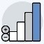 | סיווג הרשות המקומית | איתנה | ביניים | איתנה | ביניים | ביניים
 | ביצוע ההכנסות  (באלפי ש"ח) | 3,779,190 | 272,982 | 691,938 | 287,944 | 110,899
 | ביצוע ההוצאות  (באלפי ש"ח) | 3,778,802 | 275,164 | 678,693 | 293,342 | 111,672
 | העודף (או הגירעון) השוטף (באלפי ש"ח) | 388 | (2,182) | 13,245 | (5,398) | (773)
 | העודף (או הגירעון) המצטבר (באלפי ש"ח) | 3,374 | (22,313) | 63,609 | (28,335) | (58)
 | שיעור הגירעון  המצטבר | 0.1% | (8.5%) | 9.2% | (10.7%) | (0.1%)
על פי נתוני הלשכה המרכזית לסטטיסטיקה (להלן - הלמ"ס) // הלמ"ס והדוחות הכספיים המבוקרים של הרשויות המקומיות (יש להשאיר את החלופה המתאימה), בעיבוד משרד מבקר המדינה.

מספר התושבים - הנתון לקוח מתוך "הרשויות המקומיות - קובץ נתונים לעיבוד - 2023" שהכינה הלמ"ס.
האשכול החברתי-כלכלי - הלמ"ס מדרגת את הרשויות המקומיות בסולם של עשר דרגות (אשכולות), לפי המצב החברתי-כלכלי של האוכלוסייה המתגוררת בתחום שיפוטן. אשכול 10 מעיד על הרמה החברתית-כלכלית הגבוהה ביותר. מוצג הנתון שהיה מעודכן במועד סיום הביקורת המתייחס לשנת 2021.
אשכול הפריפריאליות - הלמ"ס מדרגת את הרשויות המקומיות בסולם של עשר דרגות (אשכולות), לפי מקומן הגיאוגרפי ביחס לריכוזי האוכלוסייה, על פי שקלול של שני מרכיבים: נגישות פוטנציאלית לכלל היישובים וקרבה לגבול מחוז תל אביב. אשכול 10 מעיד על היישוב המרכזי ביותר, ואשכול 1 - על היישוב הפריפריאלי ביותר. מוצג הנתון שהיה מעודכן במועד סיום הביקורת המתייחס לשנת 2020.
סיווג הרשות המקומית - משרד הפנים מסווג את הרשויות המקומיות על פי קריטריונים המשקפים את מצבן הכספי ופעולותיהן הכלכליות והמשקיות, כגון שיעור גירעון שוטף או מצטבר, זכאות למענק איזון, מתן הנחות ומחיקת חובות. על פי הקריטריונים הללו מחולקות הרשויות לשש קבוצות: (1) איתנוֹת (2) יציבוֹת (3) בהמראה (4) בתוכנית הבראה (5) בתוכנית התייעלות (6) במצב ביניים. מוצג הנתון שהיה מעודכן במועד סיום הביקורת.
ביצוע ההכנסות או ביצוע ההוצאות - ביצוע ההכנסות או ההוצאות בתקציב הרגיל. הנתון לקוח מתוך הדוחות הכספיים המבוקרים של הרשויות המקומיות המתייחסים לסוף שנת 2023.
העודף (או הגירעון) השוטף או העודף (או הגירעון) המצטבר - העודף (ובסוגריים - הגירעון) השוטף או העודף (ובסוגריים - הגירעון) המצטבר בתקציב הרגיל. הנתון לקוח מתוך הדוחות הכספיים המבוקרים של הרשויות המקומיות המתייחסים לסוף שנת 2023.
שיעור הגירעון המצטבר - כהגדרתו בסעיף 140ג לפקודת העיריות [נוסח חדש] ובסעיף 35ג לפקודת המועצות המקומיות [נוסח חדש]). הנתון לקוח מתוך הדוחות הכספיים המבוקרים של הרשויות המקומיות המתייחסים לסוף שנת 2023.

האסדרה והתשתית הנורמטיבית

בשנת 1992 חוקק חוק יסוד: כבוד האדם וחירותו. בחוק היסוד נקבע כי כל אדם זכאי לפרטיות ולשמירה על צנעת חייו. הזכות לפרטיות מעוגנת גם בחוק הגנת הפרטיות. כדי לצמצם את פוטנציאל הפגיעה בפרטיות הגלום בשימוש במערכות מידע, ובכלל זה במאגרי מידע ממוחשבים, נקבעו הסדרים בחקיקה המחילים על הרשויות המקומיות חובות ואחריות. נכון למועד הביקורת, האסדרה והתשתית הנורמטיבית היו כדלקמן:

חוק הגנת הפרטיות מגדיר מהו "מאגר מידע" וכן כולל הגדרות של "מידע" ו"מידע רגיש". החוק קובע חובות החלות על בעלים ומנהלים של מאגרי מידע ועל המחזיקים בהם.

תקנות הגנת הפרטיות (אבטחת מידע), התשע"ז-2017 (להלן - תקנות אבטחת המידע או התקנות), מפרטות את אופן יישומה של חובת אבטחת המידע המוטלת בחוק הגנת הפרטיות על כל בעל מאגר של מידע אישי, על מנהל המאגר ועל המחזיק בו. בתקנות מוינו מאגרי מידע לפי מאפיינים שונים (סוגי המידע הכלולים במאגר, מספר האנשים שמידע עליהם כלול במאגר ומספר בעלי ההרשאה), ובהתאם למאפיינים אלו נקבעה בהן רמת האבטחה שחלה על מאגר המידע.

הממשלה קיבלה החלטות אחדות בנוגע להקמת גופים שעניינם אסדרה לאומית והובלה ממשלתית בתחום הגנת הסייבר וקידום ההיערכות הלאומית בתחום הגנת הסייבר, ובהמשך קיבלה החלטה לאיחוד יחידות הסייבר ל"מערך הסייבר הלאומי". אחריותו של מערך הסייבר להגנת מרחב הסייבר הלאומי עוגנה בהחלטות הממשלה 2443 ו-2444 משנת 2015. בהחלטת הממשלה 2443 נקבע, בין היתר, כי המנכ"לים של משרדי הממשלה שבמסגרתם מופעלות סמכויות רגולציה כלפי גופים או פעילויות החשופים לאיומי סייבר יידרשו להסדיר את ההיערכות לאיומי סייבר במסגרת המגזר שבו הם פועלים, וזאת באמצעות הקמת יחידות להכוונה מגזרית. כל יחידה להכוונה מגזרית תהיה כפופה למשרד הממשלתי שהיא שייכת אליו, בהתאם לסמכויות הרגולציה שלו, ותפעל בהנחיה מקצועית של מערך הסייבר. בעקבות קבלתה של החלטת הממשלה האמורה, הוקם בשנת 2017 אגף הסייבר במשרד הפנים כיחידה מקצועית מגזרית בתחום הגנת הסייבר ואבטחת המידע הכפוף למינהל לשירותי חירום במשרד הפנים.

בשנת 2020 התקבלה החלטת הממשלה 260, בנושא "תכנית להאצת השירותים הדיגיטליים לציבור ולקידום הלמידה הדיגיטלית ותיקון החלטת ממשלה". החלטה זאת הטילה על מערך הדיגיטל הלאומי ועל מנכ"לי משרדי ממשלה שונים לקדם שינויי עומק של תהליכים בירוקרטיים, תוך שימוש באמצעים דיגיטליים מתקדמים ופלטפורמות טכנולוגיות רוחביות. משמעות ההחלטה לגבי מערכות מידע הייתה הגברה משמעותית של צריכת שירותים דיגיטליים, נפח מאגרי המידע, תחזוקתם והדרישות לאבטחת פרטיות המידע בהתאם.

מאז סיום הביקורת הקודמת (נובמבר 2021) (להלן - מועד סיום הביקורת הקודמת) חלו שינויים משמעותיים במציאות הטכנולוגית ובאסדרה הקשורה לניהול מערכות המידע ברשויות המקומיות בצל השינויים באיומי הסייבר המרכזיים, כדלקמן:
בעקבות החלטת הממשלה 135 מיולי 2021 הוקם מערך הדיגיטל כיחידת סמך במשרד הכלכלה באמצעות איחודם של שני גופים ממשלתיים העוסקים בתחום: רשות התקשוב הממשלתית ומטה המיזם הלאומי "ישראל דיגיטלית".

מערך הדיגיטל אמון על קידום מהפכת הדיגיטל במגזר הציבורי. מטרתו לפעול לשיפור הממשק והשירות הממשלתי עבור התושבים והעסקים בישראל, והוא נדרש לעסוק בתחומים ובהם הדיגיטל, הסייבר, הענן, השירות וה-Data. מערך הדיגיטל אמור לסייע למשרדי הממשלה ולרשויות המקומיות בגיבוש אסטרטגיה דיגיטלית ובהוצאתה לפועל באמצעות ייעוץ מקצועי, העמדת תשתיות טכנולוגיות, הכשרות, הקצאת תקציבים והסרת חסמים.

בפברואר 2023 התקבלה החלטת הממשלה 213 בנושא "האצת הדיגיטציה במגזר הציבורי וצמצום בירוקרטיה בשירותים ציבוריים". לגבי טרנספורמציה דיגיטלית בשלטון המקומי נקבע, בין היתר, כי יוקם צוות בין-משרדי בהובלת מערך הדיגיטל ומשרד הפנים ובהשתתפות של נציגי משרד ראש הממשלה, משרד האוצר ונציגי השלטון המקומי, אשר יבחן מדיניות סדורה לאסטרטגיה דיגיטלית בשלטון המקומי בנושאים כגון אלו: בחינת קביעת מדיניות אחידה בתחום הרכש הטכנולוגי ברשויות מקומיות; בחינת שימוש ביישומים ממשלתיים מרכזיים על ידי השלטון המקומי והנגשת תשתיות רוחביות; מיפוי ממשקים בין משרדי ממשלה לרשויות מקומיות; פיתוח מנגנונים טכנולוגיים להעברת מידע בין השלטון המרכזי לשלטון המקומי; הנחלת מדיניות "שאל פעם אחת בלבד" במתן השירותים ועוד (להלן - הצוות הבין-משרדי).

בתחום ההון האנושי עדכן משרד הפנים באוקטובר 2023 את אוגדן קובץ ניתוח העיסוקים ותיאורי התפקידים ברשויות המקומיות (להלן - האוגדן). באוגדן נכללים תיאורי התפקידים של שישה בעלי תפקידים בתחום המחשוב ומערכות המידע ברשות המקומית: מנהל יחידת טכנולוגיות דיגיטליות ומידע ראשי - הסמכות הבכירה ברשות בנושאי טכנולוגיות, מידע ודיגיטל (להלן - המנמ"ר), הכפוף למנכ"ל הרשות המקומית; מנהל אבטחת מידע; מנהל יחידת דיגיטל רשותי; אחראי תחום רשת תקשורת ומחשבים; מנהל יחידת תפעול מערכות מידע; ומנהל יחידת נתונים רשותי. לפי האוגדן, רק מנהל אבטחת המידע הוא תפקיד סטטוטורי (תפקיד שהרשות המקומית חייבת לאייש).

בשנים 2022, 2024 ו-2025 תוקן חוק תקשורת דיגיטלית עם גופים ציבוריים, התשע"ח-2018. בחוק הוספו הסדרים לגבי קבלת מסרים ושליחתם באמצעים דיגיטליים בין גוף ציבורי לבין הציבור לצורך ייעול התקשורת בין הצדדים ועוגנו הוראות הנוגעות לשיקולי הגנת הסייבר ברשויות המקומיות.

בשנת 2023 הותקנו תקנות הגנת הפרטיות (הוראות לעניין מידע שהועבר לישראל מהאזור הכלכלי האירופי), התשפ"ג-2023. בתקנות נקבעו מגבלות נוספות לגבי השימוש במידע רגיש שהועבר להן מהאזור הכלכלי האירופי ובכלל זה מידע המצוי ברשויות המקומיות. זאת במטרה להתאים את הדין הישראלי לדרישות ה-GDPR.

באוקטובר 2024 התקבלה החלטת הממשלה 2273 בנושא "ייעול המגזר הציבורי: האצת שירות הדיגיטל לאזרח ויצירת תשתיות דיגיטליות וכלי מדיניות תומכים ותיקון החלטות ממשלה", שהטילה על מערך הדיגיטל ומשרד הפנים "לפעול לקידום טרנספורמציה דיגיטלית בשלטון המקומי בצורה דיפרנציאלית ובהתאם למאפייני הרשות המקומית, באופן שיסייע לרשויות המקומיות לספק שירות ציבורי אחוד, אמין ובטוח, מתקדם, מותאם אישית ונגיש לתושביהן, שירות מלא 'מקצה לקצה', לבסס ממשקים דיגיטליים איכותיים ביניהן לבין משרדי הממשלה, לחזק את הרשויות המקומיות, להבטיח את עצמאותן ולחזק את אמון הציבור בהן, תוך שמירה על רמת הגנת סייבר ראויה", וזאת בתחומים אחדים.

ביום 29.1.25 פרסם הצוות הבין-משרדי טיוטת דוח להערות הציבור.

תיקון 13 לחוק הגנת הפרטיות

באוגוסט 2024 נחקק תיקון 13 לחוק הגנת הפרטיות במטרה להתאים את החוק לאתגרים העכשוויים בהגנה על מידע אישי במאגרי מידע בכמה מישורים, השלובים אלה באלה. התיקון שנכנס לתוקף ב-14 באוגוסט 2025 כלל התאמה של ההגדרות בחוק להתפתחויות הטכנולוגיות, החברתיות והמשקיות ולהסדרים קיימים בחקיקה מודרנית להגנת הפרטיות במדינות מובילות, כגון מידע אישי, מידע בעל רגישות מיוחדת, מאגר מידע, מחזיק מאגר וחובת אבטחת מידע. התיקון צמצם את החובה הכוללת לרישום מאגרי מידע, אך הותיר אותה לגבי גופים ציבוריים, כגון רשויות מקומיות. התיקון עיגן את מעמדה של הרשות להגנת הפרטיות בחוק, הרחיב את סמכויות הפיקוח והאכיפה שלה והרחיב את סמכותה לאכיפה פלילית ומינהלית, לרבות הטלת עיצומים כספיים. בחוק ניתנה זכות להגיש תביעה אזרחית ולפסוק פיצויים ללא הוכחת נזק עקב הפרות שונות של ההוראות שבו הנוגעות למאגרי מידע, ונקבעו בו עבירות פליליות חדשות הקשורות לשימוש לא-חוקי במאגרי מידע. בתיקון נקבע איסור גורף על עיבוד מידע אישי שנאסף באופן לא-חוקי, ובסעיף 17ב1(א) הוטלה חובה, בין היתר, על הרשויות המקומיות למנות ממונה על הגנת הפרטיות. בסעיף 17ב2 נקבע כי על הממונה על הגנת הפרטיות לפעול להבטחת קיום הוראות לפי חוק הגנת הפרטיות על ידי בעל השליטה במאגר המידע או המחזיק במאגר המידע ולקידום השמירה על הפרטיות ואבטחת המידע במאגרי המידע.

מערך הדיגיטל הלאומי

מערך הדיגיטל הנגיש את שירותי מערך השליטה והבקרה הממשלתי לאיומי סייבר (GSOC) (להלן - מערך השליטה והבקרה הממשלתי) שבניהולו לרשויות המקומיות, וקבע כי כל רשות שתבקש להצטרף לשירות תוכל לעשות זאת ללא עלות, החל ב-1 בנובמבר 2024.

בינואר 2025 הוציא מערך הדיגיטל הנחיה נוספת לגבי רשויות מקומיות שהצטרפו למערך השליטה והבקרה הממשלתי או הנמצאות בתהליך הצטרפות. ההנחיה מתייחסת לפרויקט להנגשת חבילת שירותים לקידום יכולות בתחום הגנת הסייבר והפרטיות עבור עד 50 רשויות מקומיות (להלן - פרויקט ה-50), וזאת במטרה לחזק את החוסן והמוכנות שלהן להתגוננות מפני מתקפות סייבר.

תרשים 1: חקיקה והחלטות ממשלה רלוונטיות על ציר הזמן בתחום מערכות מידע,
1981 - 2025
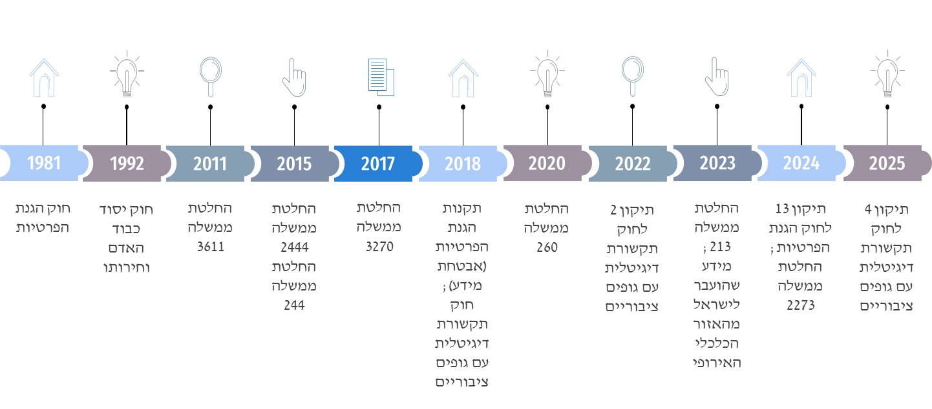
הוכן בידי משרד מבקר המדינה.

המעקב אחר תיקון הליקויים ויישום המלצות משרד מבקר המדינה

כדי להפוך את ביקורת המדינה לאפקטיבית, נקבעו בדין מספר מנגנונים למעקב אחר תיקון הליקויים שנקבעו בדוחות מבקר המדינה וליישום ההמלצות. נוסף על משרד מבקר המדינה, קיימים גופים שתפקידם להבטיח את פעילותה התקינה של הרשות המקומית, ובהם מבקר הרשות המקומית וועדת הביקורת ומנגנוני הבקרה של משרד הפנים.

בחוק מבקר המדינה, התשי"ח-1958 (להלן - חוק מבקר המדינה) נקבע מנגנון של תיקון ליקויים, ומטרתו להבטיח שהגוף המבוקר אכן יתקן את הליקויים. זאת באמצעות חיוב הגוף המבוקר לקיים, לאחר הגשת דוח מבקר המדינה, עבודת מטה מסודרת ודיווח פומבי על תוצאותיה. כך למשל נקבע בחוק שבכל גוף מבוקר ימנה ראש הגוף המבוקר צוות לתיקון ליקויים, שבראשו יעמוד המנהל הכללי של אותו גוף, ובאין מנהל כללי, בעל התפקיד המקביל לו באותו גוף, שידון בדרכים לתיקון הליקויים, יקבל החלטות וידווח עליהן במועדים שנקבעו. עוד נקבע בחוק שאם לא קיים עובד בגוף מבוקר את המוטל עליו בעניין זה בלא הצדק סביר, יהווה הדבר עבירת משמעת לפי הדין המשמעתי החל באותו גוף מבוקר. דיווחי הגוף המבוקר על החלטותיו ישמשו בסיס לקיום ביקורות נוספות מצד משרד מבקר המדינה, כדי לבדוק אם תוקנו הליקויים שעליהם הצביע וכיצד. בפסיקה נקבע שעל הגופים המבוקרים לפעול ליישום המלצות המבקר, ואם לא יעשו כן, ללא נימוק ראוי, ייחשב הדבר כהתנהגות בלתי סבירה.

בסעיף 21ב לחוק מבקר המדינה נקבע שראש הגוף המבוקר ידווח למשרד מבקר המדינה על ההחלטות שהתקבלו בנוגע לתיקון הליקויים בתוך 30 יום מהיום שדווחו לו, על הדרכים לתיקון הליקויים והמועד לתיקונם, וכן על הליקויים שהוחלט לדחות את תיקונם והנימוקים לכך. עוד נקבע בסעיף 21ב שמשרד מבקר המדינה רשאי בכל עת לדרוש דיווחים נוספים על אלה המנויים בסעיף זה.

בפקודת העיריות נקבעה חובת הרשות המקומית לדון בדוחות הביקורת של מבקר המדינה. נקבע כי מועצת העירייה תבחר מבין חבריה ועדה לענייני ביקורת (להלן - ועדת ביקורת), שתפקידה בין היתר לדון בכל דוח של מבקר המדינה על העירייה ולעקוב אחר תיקון הליקויים שהועלו בביקורת באמצעות הצוות לתיקון ליקויים. העירייה נדרשת לקבוע יעדים ודרכים לטיפול בליקויים שעלו, להנחות את הגורמים המקצועיים שלה לפעול לתיקונם, לעקוב אחר תיקון הליקויים, לדווח על כך לגופי הביקורת השונים, להגיש המלצות למועצת העירייה ולקיים בה דיון בדוח. הוראות דין אלו הוחלו גם על מועצה מקומית.

משרד הפנים הוא המאסדר של השלטון המקומי, ולפיכך הוא נושא באחריות לגיבוש מדיניות כוללת לאסדרת השלטון המקומי, להכוונתו ולפיקוח על תפקודו התקין. כגוף שלטון מרכזי עליו לפעול, בין היתר, לשיפור תפקודן של הרשויות המקומיות ולחיזוק המינהל התקין בהן. בפקודת העיריות נקבע כי העירייה תערוך דוחות כספיים שנתיים וחצי שנתיים, כי שר הפנים יקבע את מתכונתם וכי הממונה על ביקורת החשבונות במשרד הפנים יבדוק אותם. משרד הפנים מעסיק לצורך כך רואי חשבון חיצוניים, העורכים מדי שנה דוחות כספיים ודוח ביקורת מפורט על כלל הרשויות המקומיות. משרד הפנים קבע בהנחיות לרואי החשבון כי במסגרת הביקורת על הרשות המקומית, רואה החשבון המבקר מטעמו נדרש לעיין גם בדוחות מבקר המדינה העדכניים ביותר לגבי הרשות המקומית ולפרט את הממצאים העיקריים בדוחות שפורסמו סמוך לתחילת הביקורת. עוד נקבע כי על רואה החשבון המבקר לציין אם ועדת הביקורת דנה בדוחות מבקר המדינה שפורסמו באותה שנה, אם הגישה המלצות למועצת הרשות, אם היא עוקבת אחר תיקון הליקויים ויישום המלצות הביקורת ואם מועצת הרשות קיימה דיון בדוחות.

אגף בכיר לביקורת ברשויות המקומיות במשרד הפנים (להלן - האגף לביקורת) מקבל את דוחות הביקורת שעורך רואה החשבון המבקר מטעמו (דוח כספי שנתי מבוקר ודוח ביקורת מפורט), בוחן אותם ומסב את תשומת לבם של הגורמים המקצועיים במשרד הפנים לממצאים ולהשלכותיהם. כמו כן, האגף לביקורת מעביר את הדוחות לרשות המקומית המבוקרת ולבעלי עניין אחרים, דוגמת הנהלת משרד הפנים ומשרד מבקר המדינה. האגף לביקורת מצרף לדוחות שהוא מוסר לראש הרשות המקומית מסמך מלווה, שבו הוא מפרט את הפעולות שעל ראש הרשות המקומית לעשות לאחר קבלת הדוחות, והוא רואה בהם כלי ניהולי חשוב ומרכזי בעת קבלת החלטות בכל הנוגע לרשויות מקומיות.

במסגרת ביקורת המעקב בדק משרד מבקר המדינה אם הגופים המבוקרים קיימו את החובה המוטלת עליהם בדין לקיום הליך לתיקון הליקויים של הממצאים שעלו בדוח הקודם, אם רואי החשבון המבקרים מטעם משרד הפנים פעלו בהתאם להנחיות משרד הפנים, ואת פעולות משרד הפנים עם המידע שהביאו לידיעתו רואי החשבון שאת שירותיהם שכר.

הליך תיקון הליקויים לפי חוק מבקר המדינה

כמפורט לעיל, לאחר פרסום דוח הביקורת ובהתאם לחוק מבקר המדינה, אמור הגוף המבוקר להקים צוות לתיקון ליקויים, לדון בדוח הביקורת ולקבוע דרכים לתיקון הליקויים. בסופו של התהליך, עליו לדווח למשרד מבקר המדינה על החלטותיו לגבי תיקון הליקויים.

תרשים 2: הליך תיקון הליקויים לפי חוק מבקר המדינה
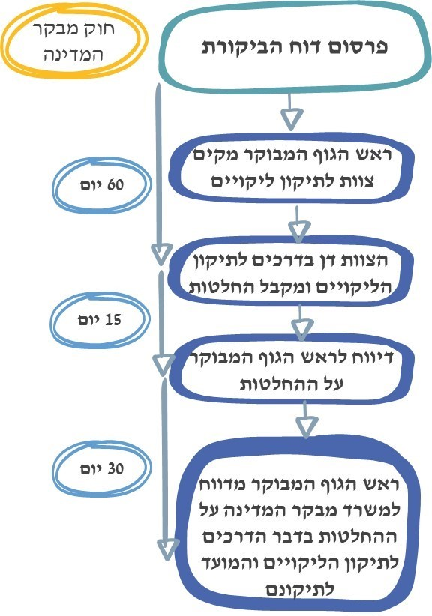
הוכן בידי משרד מבקר המדינה.

בדיקת הליך תיקון הליקויים בגופי השלטון המבוקרים

משרד מבקר המדינה בדק אם גופי השלטון המבוקרים בדוח הקודם - משרד הפנים, הרשות להגנת הפרטיות ומערך הסייבר - נקטו את ההליכים הקבועים בחוק מבקר המדינה לתיקון הליקויים, לרבות הקמת צוות לתיקון הליקויים, קביעת דרכים לתיקון הליקויים ודיווח למשרד מבקר המדינה על החלטותיהם לגבי תיקון הליקויים. להלן הממצאים:

משרד הפנים: נמצא שמשרד הפנים לא נקט את ההליך הקבוע בדין לתיקון הליקויים ולא דיווח למשרד מבקר המדינה על תיקון הליקויים. משרד הפנים מסר לצוות הביקורת שמאחר שלדעתו דוח הביקורת העלה ממצאים שאינם בתחום אחריות המשרד, אגף בכיר לביקורת לא ביצע הליך תיקון ליקויים.

הרשות להגנת הפרטיות: נמצא שהרשות להגנת הפרטיות נקטה את ההליך הקבוע בדין, הקימה צוות לתיקון ליקויים, דנה בדוח הביקורת, קבעה דרכים למעקב אחר תיקון הליקויים ודיווחה למשרד מבקר המדינה על החלטותיה לגבי תיקון הליקויים.

מערך הסייבר: נמצא שמערך הסייבר לא נקט את ההליך הקבוע בדין, לא הקים צוות לתיקון ליקויים, לא דן בליקויים ובדרכים לתיקונם ולא דיווח למשרד מבקר המדינה על החלטותיו לגבי תיקון הליקויים.

תרשים 3: הליך תיקון הליקויים בגופי השלטון המבוקרים
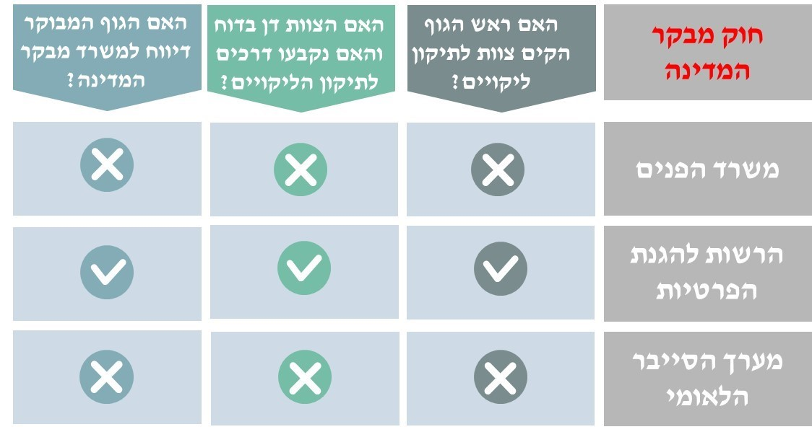
הוכן בידי משרד מבקר המדינה.

מביקורת המעקב עלה כי אף שמבקר המדינה קבע בדוח הקודם שקיימים ליקויים שהם באחריות משרד הפנים, המשרד לא נקט את ההליך הקבוע בדין לתיקון ליקויים. הסבר משרד הפנים שלא נקט הליך זה כיוון שלתפיסתו הליקויים אינם בתחום אחריותו, אינו יכול לשמש נימוק לאי-נקיטת ההליך הקבוע בחוק, והיה על המשרד לדון בליקויים ובהמלצות לתיקונם.

משרד הפנים מסר בתשובתו מ-26.3.26 (להלן - תשובת משרד הפנים) שעמדתו בעניין הליקויים שעלו בדוח הביקורת הובאה בפני מבקר המדינה במסגרת דוח הסייבר בנושא חרבות ברזל, וכן במסגרת דוח הביקורת הקודם. משרד הפנים מסר שבשים לב לכך, אין מקום שהוא יפעל לביצוע הליך תיקון ליקויים בתחומים שלעמדתו לא נוגעים לליקויים בפעולתו אלא בפעולת רשות מקומית כאשר גורם אחר ברשות המקומית הופקד, על פי דין, על ביצוע מעקב ותיקון ליקויים.

משרד מבקר המדינה מעיר למשרד הפנים על שלא פעל בהתאם להוראות חוק מבקר המדינה. עם קבלת הדוח הקודם, שבו נקבע כי היו ליקויים שמשרד הפנים אחראי להם ונקבעו לגביהם המלצות. היה על משרד הפנים לפעול על פי הפרוצדורה הקבועה בדין: להקים צוות לתיקון ליקויים, לדון בליקויים, לקבוע דרכים לתיקון הליקויים ולעקוב אחר התיקון.

מהביקורת עלה שמערך הסייבר לא נקט את ההליך הקבוע בחוק מבקר המדינה לתיקון ליקויים.

מערך הסייבר הלאומי מסר בתשובתו מ-12.4.26 (להלן - תשובת מערך הסייבר) כי אף שהוועדה לתיקון ליקויים לא התכנסה, המערך פעל רבות לקידום הנושא מהבחינה המהותית, לרבות בהתאם להמלצות שנכללו בדוח.

משרד מבקר המדינה מציין כי גם אם מערך הסייבר פעל באופן מהותי לתיקון הליקויים אין בכך כדי לייתר את קיום דרישות החוק ואת החובה לנקוט בהליך הפרוצדוראלי לתיקון ליקויים. על מערך הסייבר לקיים ההליך ולדווח למשרד מבקר המדינה על תיקון הליקויים כנדרש בחוק.

בדיקת הליך תיקון הליקויים ברשויות המקומיות שנבדקו בהתאם לחוק מבקר המדינה

משרד מבקר המדינה בדק אם הרשויות המקומיות שנבדקו (עיריות חיפה, יוקנעם עילית, ראש העין, שפרעם והמועצה המקומית עין מאהל) נקטו את ההליכים הקבועים בחוק מבקר המדינה לתיקון הליקויים: הקמת צוות לתיקון ליקויים, דיון בתיקון הליקויים, קביעת דרכים לתיקון הליקויים ודיווח למשרד מבקר המדינה על ההחלטה לגבי תיקון הליקויים. להלן הממצאים:

עיריית חיפה: נמצא כי עיריית חיפה נקטה את ההליך הקבוע בחוק לתיקון הליקויים: העירייה הקימה צוות לתיקון ליקויים, הצוות דן בליקויים ובדרכים לתיקונם והעירייה דיווחה למשרד מבקר המדינה על החלטותיה לגבי תיקון הליקויים.

עיריית יוקנעם עילית: מנכ"לית העירייה דנה בתיקון הליקויים בנובמבר 2022 ודיווחה למשרד מבקר המדינה בדצמבר 2022 על החלטותיה לגבי תיקון הליקויים. לא הועבר תיעוד לגבי הקמת צוות לתיקון ליקויים ופרוטוקול דיון בליקויים ובדרכים לתיקונם. נמצא שלקראת ביקורת המעקב כינס מנכ"ל העירייה החדש צוות במאי 2025 לבדיקת הליקויים שצוינו בדוח הקודם ולמעקב אחר תיקון הליקויים שצוינו בטבלת הדיווח ששלחה המנכ"לית למשרד מבקר המדינה בדצמבר 2022.

עוד עלה שמבקר הפנים של העירייה הכין בשנת 2024 דוח ביקורת בנושא אבטחת מידע (להלן - דוח ביקורת הפנים בנושא אבטחת מידע), וב-3.11.25 דנה מועצת העיר בדוח זה ובממצאי הביקורת. עם זאת, הדוח לא התייחס לדוח הקודם (דוח מבקר המדינה בנושא ניהול מערכות מידע).

עיריית ראש העין: העירייה דיווחה בהתאם למועד הקבוע בחוק מבקר המדינה (באוקטובר 2022) למשרד מבקר המדינה על החלטותיה לתיקון הליקויים ויישום ההמלצות, צוות לתיקון ליקויים ביצע מעקב אחר תיקון הליקויים רק בשנת 2025.

עיריית שפרעם: העירייה הקימה צוות לתיקון ליקויים באוקטובר 2022, קבעה דרכים לתיקון הליקויים, ודיווחה למשרד מבקר המדינה על החלטותיה. הצוות לתיקון ליקויים קבע כי המנמ"ר יפעל לתיקון הליקויים, כי העירייה תעמיד לרשותו את מלוא המשאבים לצורך כך וכי מבקר העירייה יהיה אחראי למעקב על כך.

המועצה המקומית עין מאהל: מנכ"ל המועצה דן באוקטובר 2022 בליקויים ובדרכים לתיקונם, והמועצה דיווחה באותו חודש למשרד מבקר המדינה על החלטותיה לגבי תיקון הליקויים. לא הועברו תיעוד לגבי הקמת צוות לתיקון ליקויים ופרוטוקול דיון בליקויים ובדרכים לתיקונם.
תרשים 4: קיום הליך תיקון הליקויים ברשויות שנבדקו לפי חוק מבקר המדינה
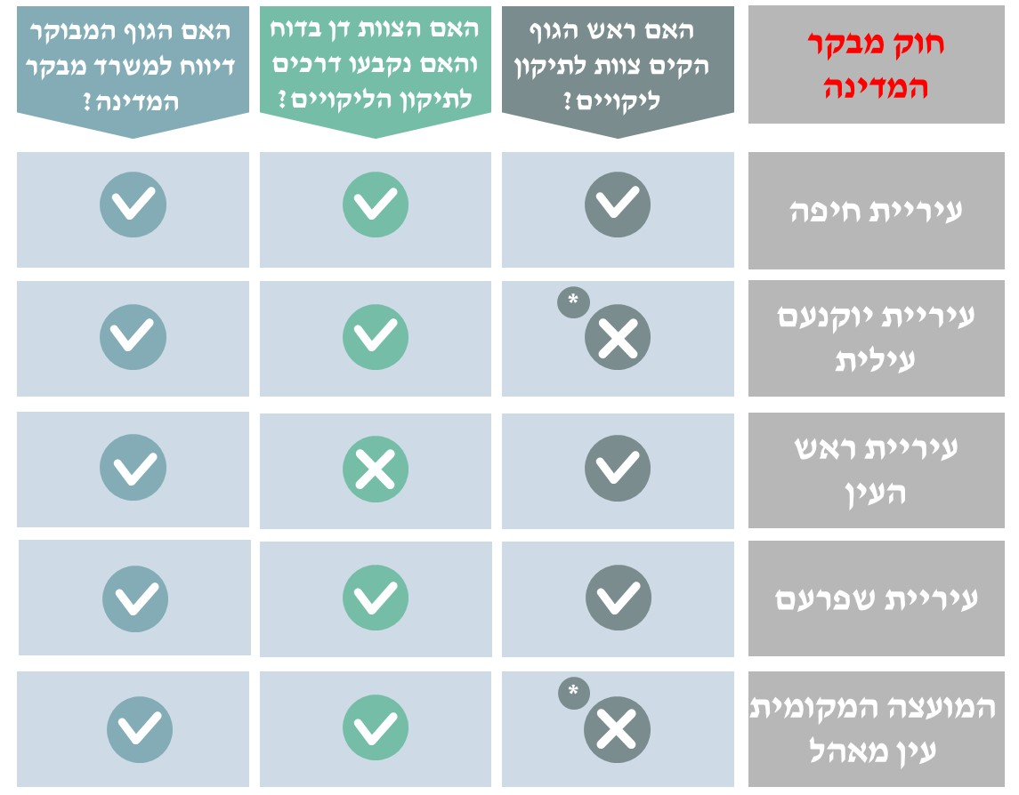
הוכן בידי משרד מבקר המדינה.
* לא הוקם צוות לתיקון ליקויים אך מנכ"ל הרשות המקומית דן בליקויים.

מביקורת המעקב עלה כי העיריות יוקנעם עילית והמועצה המקומית עין מאהל לא העבירו תיעוד המעיד על הקמת צוות לתיקון ליקויים ופרוטוקול לדיוני הצוות, ורק דיווחו למשרד מבקר המדינה על תיקון ליקויים על פי החלטת המנכ"ל שלהן. עלה כי עיריית ראש העין הקימה צוות לתיקון ליקויים אך לא העבירה אסמכתאות המעידות שהצוות דן בליקויים ובדרכים לתיקונם אלא רק דיווחה למשרד מבקר המדינה על תיקון הליקויים. עלה כי העיריות חיפה ושפרעם נקטו את ההליך המלא לתיקון ליקויים לפי חוק מבקר המדינה.

על עיריית יוקנעם עילית והמועצה המקומית עין מאהל להקפיד לתעד באמצעות פרוטוקול את חברי הצוות לתיקון ליקויים, דיוניו והחלטותיו. על עיריית ראש העין לקיים את הפרוצדורה המחייבת בדין, לרבות דיון הצוות לתיקון הליקויים בליקויים ובהמלצות, קביעת דרכים לתיקון הליקויים והכנת פרוטוקול.

הליך תיקון הליקויים ברשויות המקומיות שנבדקו לפי פקודת העיריות ופקודת המועצות המקומיות

תרשים 5: הליך תיקון הליקויים לפי פקודת העיריות ופקודת המועצות המקומיות
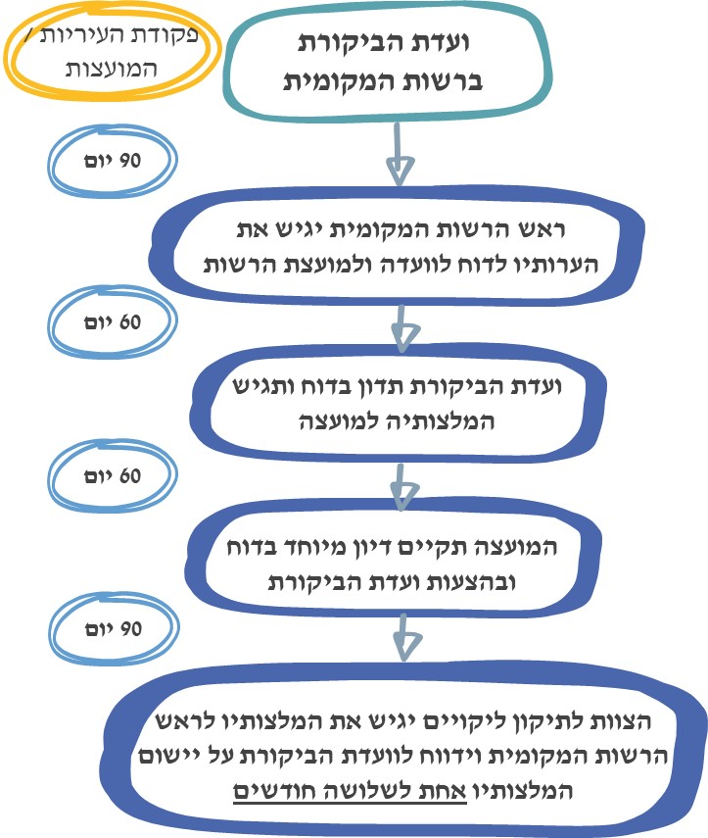
הוכן בידי משרד מבקר המדינה.

משרד מבקר המדינה בדק אם הרשויות המקומיות שנבדקו (עיריות חיפה, יוקנעם עילית, ראש העין, שפרעם והמועצה המקומית עין מאהל) נקטו את הליכי הפיקוח והבקרה לגבי תיקון הליקויים בדוח הקודם, הקבועים בפקודת העיריות ובפקודת המועצות המקומיות: דיון בדוח הביקורת בוועדת הביקורת; העברת המלצות למועצת הרשות המקומית, דיון במועצת הרשות המקומית ומעקב אחר תיקון הליקויים. להלן הממצאים:

עיריית חיפה: נמצא כי בחודשים מאי - יוני 2023 ניהל מבקר הפנים של העירייה ביקורת מעקב בנושא הדוח הקודם. בספטמבר 2024 דנה ועדת הביקורת של עיריית חיפה בדוח הקודם והעבירה המלצות בעניין למועצת העירייה. בדצמבר 2024 דנה מועצת העירייה בנושא ולאחר מכן עקבה ועדת הביקורת אחר תיקון הליקויים. עוד עלה כי בימים אלה מתקיימת בעירייה ביקורת פנים בנושא אבטחת מידע וסייבר.

עיריית יוקנעם עילית: נמצא שוועדת הביקורת של עיריית יוקנעם עילית לא דנה בדוח הקודם, לא העבירה המלצות בעניין הדוח למועצת העירייה ולא עקבה אחר תיקון הליקויים. גם מועצת העירייה לא דנה בדוח. עם זאת, נמצא שלקראת ביקורת המעקב פעל מנכ"ל העירייה וצוותו לבדיקת הליקויים ולמעקב אחר תיקונם, וכי במאי 2025 מבקר הפנים של העירייה נדרש אף הוא לנושא אבטחת המידע בדוח מטעמו.

עיריית ראש העין: נמצא שעיריית ראש העין לא קיימה את ההליך במועד. עם זאת נמצא שלקראת התחלת ביקורת המעקב של משרד מבקר המדינה, החלה העירייה לקיים מעקב אחר תיקון ליקויים ודנה בדוח בוועדת הביקורת: לקראת דיון בוועדת הביקורת של העירייה התכנס הצוות לתיקון ליקויים ועקב אחר תיקון הליקויים, ועדת הביקורת של העירייה דנה בדוח הקודם ב-19.5.2025 וב-8.7.2025 אישרה מועצת העירייה את המלצותיה.

עיריית שפרעם: נמצא שוועדת הביקורת של עיריית שפרעם לא דנה בדוח הקודם, לא העבירה המלצות בעניין הדוח למועצת העירייה, לא עקבה אחר תיקון הליקויים, וגם מועצת העירייה לא דנה בדוח. עם זאת, נמצא שהעירייה מינתה את מבקר העירייה לעקוב אחר תיקון הליקויים וכי פעלה ופועלת לתיקונם.

המועצה המקומית עין מאהל: נמצא שוועדת הביקורת של המועצה המקומית עין מאהל לא דנה בדוח הקודם, לא העבירה המלצות בעניין הדוח למועצה, לא עקבה אחר תיקון הליקויים, והמועצה לא דנה בדוח.

תרשים 6: הליך תיקון הליקויים ברשויות המקומיות שנבדקו לפי פקודת העיריות ופקודת המועצות המקומיות
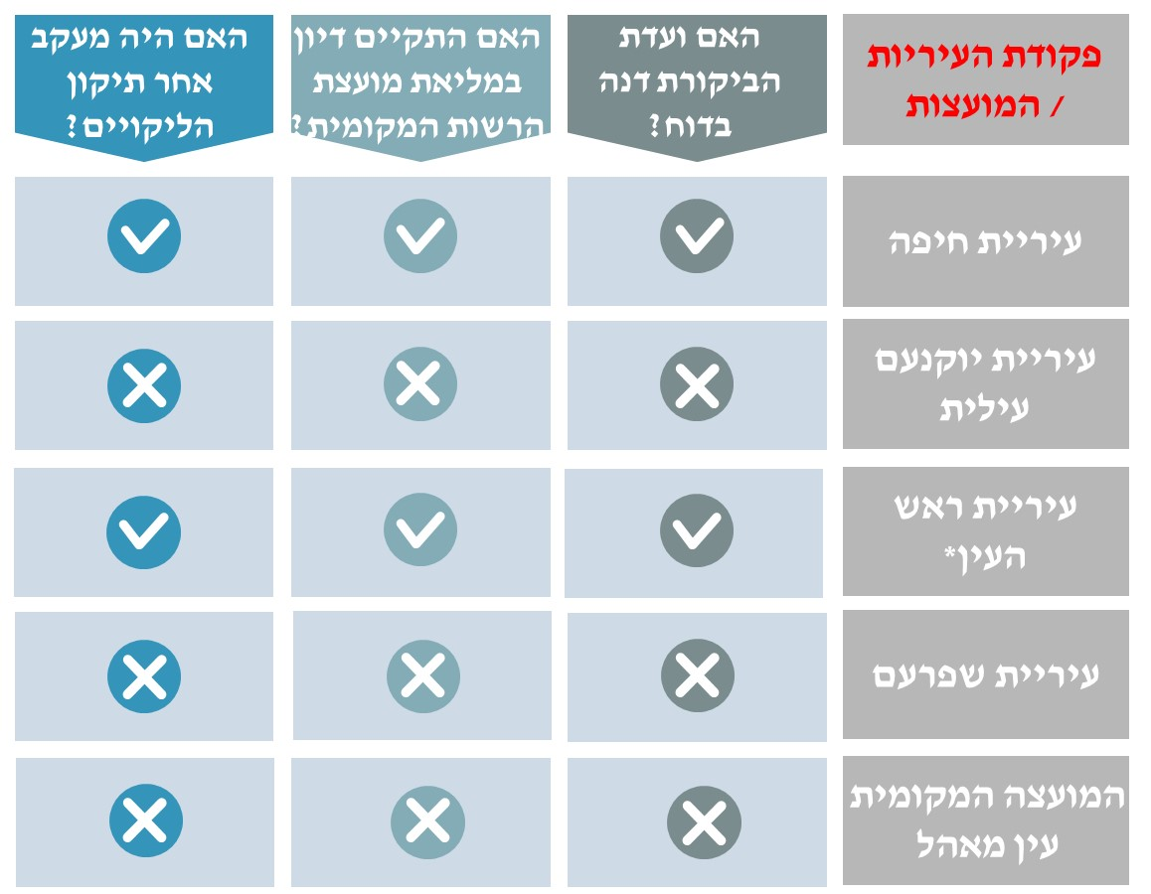
הוכן בידי משרד מבקר המדינה.
* דיון ומעקב נערכו בעיריית ראש העין רק בשנת 2025.

מביקורת המעקב עלה כי עיריית חיפה נקטה את ההליך המלא, ומבקר העירייה אף מבצע בימים אלה ביקורת פנימית בנושא, ולכן מבקר המדינה מציין לחיוב את עיריית חיפה. עוד נמצא שוועדת הביקורת של עיריית ראש העין דנה בדוח הביקורת במאי 2025 והחליטה לערוך מעקב אחר תיקון הליקויים.

עלה כי שלוש מהרשויות המקומיות שנבדקו (העיריות יוקנעם עילית ושפרעם והמועצה המקומית עין מאהל) לא נקטו את ההליך המלא הקבוע בפקודת העיריות ובפקודת המועצות המקומיות לגבי תיקון הליקויים שבדוח הקודם: ועדת הביקורת של הרשות המקומית לא דנה במועד או בכלל בליקויים ובהמלצות, לא התקיים דיון במועצה, ולא היה מעקב מסודר אחר תיקון הליקויים. עלה כי עיריית ראש העין קיימה את ההליך המלא הקבוע בפקודת העיריות רק כשלוש שנים לאחר פרסום הדוח.

עיריית יוקנעם עילית מסרה בתשובתה ב-22.2.26 (להלן - תשובת עיריית יוקנעם עילית) שהיא קיימה הליכי בקרה ודיון מעמיקים בנושא, והפנתה לפרוטוקול פגישת מעקב בנושא הדוח הקודם בראשות מנכ"ל העירייה ממרץ 2025. העירייה הפנתה גם לדוח ביקורת פנימי שערכה בנושא אבטחת מידע ולפרוטוקול ישיבת מועצת העיר ב-3.11.25 שעסק בו.

עיריית ראש העין מסרה בתשובתה מ-10.2.26 (להלן - תשובת עיריית ראש העין) שהדוח הקודם נדון בוועדה לענייני ביקורת של העירייה ב-19.5.25 ושאגף מערכות מידע פעל ככל יכולתו לתקן את כל הליקויים שהתגלו. בתשובתה המשלימה מ-20.4.26 מסרה העירייה שכבר שנים פועל בה צוות לתיקון ליקויים בראשות מנכ"לית העירייה שדן באופן עקבי בדוחות ביקורת של מבקר המדינה. במסגרת ההכנות לישיבת הוועדה לענייני ביקורת ב-19.5.25 ביצע הצוות מעקב אחר תיקון הליקויים שבדוח והכין טבלת מעקב אחר תיקון הליקויים.

על העיריות יוקנעם עילית, ראש העין ושפרעם והמועצה המקומית עין מאהל להקפיד לקיים את הפרוצדורה המחייבת בדין ובמועדים הקבועים בו, לרבות דיון בוועדת הביקורת בליקויים ובהמלצות שבדוח מבקר המדינה, דיון במועצת הרשות המקומית ומעקב אחר תיקון הליקויים.

בקרת משרד הפנים על דוחות הביקורת המפורטים לשנת 2022 - התייחסות לביקורת הקודמת

התייחסות לדיונים בממצאי דוח הביקורת הקודמת בדוח רואי החשבון מטעם משרד הפנים

משרד מבקר המדינה בחן את דוחות הביקורת המפורטים לשנת 2022 שהגישו רואי החשבון המבקרים מטעם משרד הפנים על הרשויות המקומיות שנבדקו (עיריות חיפה, יוקנעם עילית, ראש העין, שפרעם ומועצה מקומית עין מאהל) (להלן - הדוחות המפורטים), ובדק אם הם כללו התייחסות מדויקת לדוח הביקורת הקודם. יצוין כי על פי הנחיות משרד הפנים בספר הירוק בדוחות המפורטים נדרשים רואי החשבון מטעם משרד הפנים לבדוק האם הרשות המקומית קיימה את הוראות הדין (פקודת העיריות/פקודת המועצות המקומיות) ודנה בדוח ביקורת המדינה, בתיקון הליקויים וביישום ההמלצות בוועדת הביקורת של הרשות המקומית ובמועצת הרשות המקומית.

עיריית חיפה: נמצא כי בדוח המפורט לשנת 2022 דווח כי ועדת הביקורת של העירייה לא דנה בדוחות מבקר המדינה על העירייה לשנת 2022 ולא הגישה המלצות למועצת הרשות. כמו כן, רואה החשבון מטעם משרד הפנים פירט בתמצית את עיקרי הדוח הקודם. בדוח המפורט צוין בהערה שהעירייה החליטה לדון בדוח הביקורת בשנת 2024. מביקורת המעקב עלה שאכן בשנת 2024 ועדת הביקורת של העירייה דנה בדוח הקודם, וממצאי הדוח הוצגו למועצת הרשות. לכן נמצא שההתייחסות בדוח המפורט שיקפה את המצב בפועל.

עיריית יוקנעם עילית: נמצא שבדוח המפורט לשנת 2022 צוין שוועדת הביקורת של העירייה דנה בדוח הביקורת והגישה המלצות למועצת הרשות, שהיא מנהלת מעקב אחר תיקון הליקויים, ושמועצת הרשות דנה בהמלצות ועדת הביקורת. במסגרת ביקורת המעקב העירייה לא העבירה אסמכתאות לקיום ההליך לתיקון הליקויים מהדוח הקודם.

עיריית ראש העין: בדוח המפורט לשנת 2022 צוין כי ועדת הביקורת לא דנה בדוח מבקר המדינה לשנת 2022 ולא ניהלה מעקב אחר תיקון הליקויים שבדוח הביקורת. נמצא שההתייחסות בדוח המפורט הייתה נכונה. נציין כי כמפורט לעיל, רק במאי 2025 דנה ועדת הביקורת של העירייה בדוח הקודם.

עיריית שפרעם: בדוח המפורט לשנת 2022 לא הייתה התייחסות לדוח הביקורת הקודם אלא לדוחות הביקורת לשנת 2021, וצוין שלא הייתה בשנת הדוח ביקורת של מבקר המדינה על העירייה. בדוח המפורט לשנת 2023 ובהתייחסות לדוח מבקר המדינה לשנת 2022 צוין בדוח המפורט "לא רלוונטי".

המועצה המקומית עין מאהל: בדוח המפורט לשנת 2022 צוין דוח הביקורת הקודם ופורטו עיקרי ההמלצות. עוד צוין בדוח המפורט כי ועדת הביקורת לא דנה בדוח הביקורת הקודם, לא הגישה המלצות למועצת הרשות ואינה מנהלת מעקב אחר תיקון ליקויים. יצוין כי המועצה המקומית עין מאהל לא העבירה אסמכתאות לגבי קיום הליך תיקון הליקויים.

מהאמור עולה כי בדוחות המפורטים לשנת 2022 (שנת פרסום דוח הביקורת) שרואי החשבון המבקרים מטעם משרד הפנים הגישו לו, הדיווחים לגבי העיריות חיפה וראש העין והמועצה המקומית עין מאהל הממצאים היו נכונים. נמצא שלגבי עיריית יוקנעם עילית צוין בדוח המפורט שהיא קיימה את הליך הפיקוח על דוח הביקורת אף על פי שבפועל, נכון לדצמבר 2025, העירייה לא המציאה אסמכתאות שכך נעשה. נמצא שהדוח המפורט לשנת 2022 של עיריית שפרעם התייחס לדוח ביקורת של מבקר המדינה לשנת 2021, ובדוח המפורט לשנת 2023 צוין בהתייחס לדוח ביקורת של מבקר המדינה לשנת 2022 כי אינו רלוונטי. לכן גם הדוחות המפורטים של עיריית שפרעם לא כללו מלוא המידע הנדרש.

מומלץ כי משרד הפנים יעמיק את הפיקוח על רואי החשבון המבקרים מטעמו וינחה אותם לדייק את הבדיקה ואת המידע שמצוין בדוחות הביקורת המפורטים בנוגע להליך תיקון הליקויים הנכללים בדוחות מבקר המדינה. מומלץ כי רואי החשבון מטעם משרד הפנים יקפידו לדייק את הבדיקה ואת המידע שמצוין בדוחות הביקורת המפורטים בנוגע להליך תיקון הליקויים הנכללים בדוחות מבקר המדינה.

משרד הפנים מסר בתשובתו כי יבחן את המלצת משרד מבקר המדינה לגבי דיוק הנתונים המוצגים בדוחות והמתייחסים לדוחות מבקר המדינה על דרך הפנייתם של רואי החשבון לכך ובהתאם למשאבי הביקורת ובהתחשב בהם.

בקרת משרד הפנים על הרשויות המקומיות בעקבות המידע בדוחות המפורטים

משרד מבקר המדינה בדק כיצד פעל משרד הפנים לגבי המידע שצוין בדוחות המפורטים, ואם פעל מול הרשויות המקומיות שנבדקו כדי שיפעלו ליישום ההמלצות וקיום הליך תיקון הליקויים שבדוח הביקורת. מהדוחות המפורטים עלה כאמור ששלוש מהרשויות המקומיות - העיריות ראש העין ושפרעם והמועצה המקומית עין מאהל - לא נקטו את הליכי הפיקוח והבקרה על תיקון הליקויים בוועדת הביקורת של הרשות המקומית ובמועצת הרשות. במסגרת הביקורת נשאל משרד הפנים על כך, לרבות על האפשרות שהמידע שהופיע בדוחות המפורטים אינו מדויק.

משרד הפנים: משרד הפנים מסר ב-19.11.25 לצוות הביקורת תשובה עקרונית כי ליקויים הנוגעים לתפקוד מנגנוני הביקורת עשויים להישקל בהליכי בחינה דיפרנציאלית של רשויות, כגון בהליך בחינת סיווגה של רשות מקומית כאיתנה או כיציבה. משרד הפנים לא התייחס לרשויות שנבדקו ולכך שעל פי הדוחות המפורטים, במרביתן מנגנוני הביקורת לא פעלו ולא דנו בדוח הביקורת במועד, כנדרש בדין.

תרשים 7: תיקון הליקויים ברשויות שנבדקו לפי הדוחות המפורטים של משרד הפנים
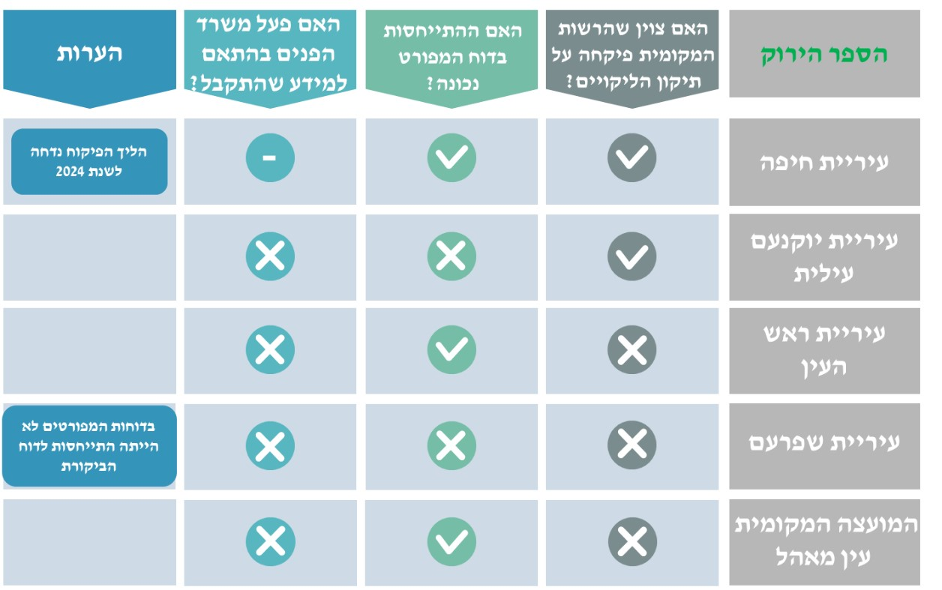
על פי נתוני משרד הפנים, בעיבוד משרד מבקר המדינה.

נמצא כי אף על פי שמשרד הפנים קיבל את הדוחות המפורטים עם המידע ולכן ידע שלוש מהרשויות המקומיות שנבדקו (עיריות ראש העין ושפרעם והמועצה המקומית עין מאהל) לא נקטו את ההליך המלא לתיקון הליקויים הוא לא פעל בעניין זה מולן. כל זאת אף על פי שלמשרד הפנים יש כלים של פיקוח ואכיפה אל מול הרשויות המקומיות, ואף שהוא רואה בדוחות הביקורת המפורטים כלי ניהולי חשוב ומרכזי בעת קבלת החלטות בכל הנוגע לרשויות מקומיות.

יצוין בהקשר זה כי משרד מבקר המדינה כבר העיר בעבר למשרד הפנים על כך שאינו מנתח את דוחות הביקורת המפורטים ולרוב אינו מפיק מהם לקחים מערכתיים.

על משרד הפנים לוודא שהוא פועל על פי ההנחיות שקבע בספר הירוק וכי המידע שמצוין בדוחות הביקורת המפורטים הוא נכון ואמין. על משרד הפנים לפעול אל מול הרשויות המקומיות בכלים שברשותו ולוודא שהן פועלות כמפורט בהוראות הדין בכל הקשור לביצוע הפרוצדורות הכרוכות בהליכים לתיקון הליקויים המופיעים בדוחות מבקר המדינה.

משרד הפנים מסר בתשובתו שהוא ממנה רואי חשבון לביקורת הדוחות הכספיים של הרשויות המקומיות בהתאם לסמכותו שבחוק (סעיף 216(א) לפקודת העיריות [נוסח חדש] וסעיף 34 לפקודת המועצות המקומיות [נוסח חדש]. כמו כן, רואי החשבון מכינים דוח מפורט בנוגע לכמה נושאי ביקורת שנתיים העוסקים בתחומי הליבה של הרשות, וזאת מעבר לתפקידים המוטלים על פי חוק על רואי החשבון ולחובות המוטלות על משרד הפנים בהקשר של פעולתם. במסגרת זאת סוקרים רואי החשבון מידע בדבר מנגנוני הבקרה ברשויות המקומיות וליקויים בהם, כדי לחזק ולשפר את הבקרה והביקורת ברשויות המקומיות ובכלל זה את תיקון הליקויים בדוחות הביקורת של משרד הפנים, של המבקר הפנימי ברשויות ושל מבקר המדינה. עוד מסר משרד הפנים בתשובתו שהוא לא נדרש במסגרת זו לנקוט צעדים אלו או אחרים לגבי ליקויים שהתגלו בפעולתה של רשות מקומית שלא קיימה את מנגנון תיקון הליקויים ולכן אין מדובר בליקוי בפעולתו שלו. בהתאם לכך, על הרשויות המקומיות לפעול ליישום ולתיקון של הליקויים במסגרת שלהם ובהתאם להוראות החוק הנוגעות לכך, ובקרה על כך נעשית במסגרת דוחות ביקורת מעקב שמבצע מבקר המדינה.

על משרד הפנים לבצע פיקוח ובקרה על פעולותיהן של הרשויות המקומיות בנושא תיקון ליקויים, בייחוד כאשר המידע מסופק לו בהתאם להנחיותיו באמצעות דוחות הביקורת של רואי החשבון שהוא ממנה.

קביעת אסטרטגיה לניהול מערכות המידע ברשויות המקומיות

בדוח הקודם נקבע שקביעת האסטרטגיה לניהול מערכות המידע נחלקת לשני חלקים עיקריים: החלק הראשון נוגע לניהול הגנת סייבר ואבטחת המידע ברשויות המקומיות. החלק השני הוא הניהול הכולל של מערכות המידע בנושאי רכש ותחזוקה של ציוד ממוחשב, פיתוח תחזוקה ושדרוג של תשתיות קיימות והתקשרויות עם גורמי מיקור חוץ במידת הנדרש. הדוח הקודם התמקד בבדיקת קביעת אסטרטגיה והכנת תוכניות עבודה בשני ההיבטים של ניהול מערכות המידע ברשויות המקומיות.

אסטרטגיה לאומית בתחום אבטחת המידע

הביקורת הקודמת

בביקורת הקודמת נמצא שרמת אבטחת המידע והמוכנות של מרבית הרשויות המקומיות לאיומי סייבר הייתה נמוכה, ונבחן אם יש אסטרטגיה לאומית בתחום אבטחת המידע. עוד נמצא שבהחלטת הממשלה 2443 נקבע שמערך הסייבר ישפר את הכשירות ויכווין מגזרים וגופים במשק באמצעות יחידות מגזריות. כן נבחן הקשר בין מערך הסייבר לאגף הסייבר במשרד הפנים, שהעסיק יועצים מומחים לאבטחת מידע שנתנו שירות לרשויות המקומיות.

הליקוי בדוח הקודם: בביקורת הקודמת נמצא כי נכון למועד סיומה, בנובמבר 2021, משרד הפנים ומערך הסייבר לא השלימו את הסדרת הסמכויות החסרות בכל הנוגע לאסדרה ולהנחיה מקצועית של הרשויות המקומיות בתחומי אבטחת מידע והגנת הפרטיות. בתוך כך, משרד הפנים לא פעל להכנת נוהל שמטרתו להנחות את הרשויות המקומיות כיצד לפעול בכל הקשור לאבטחתם של מערכות המידע ומאגרי המידע שברשותן. כפועל יוצא, לא היה לרשויות המקומיות גורם מאסדר בתחום אבטחת המידע והגנה מאיומי סייבר, וזה שנים שהרשויות המקומיות פעלו ללא הנחיות מקצועיות ברורות בנושא, וכל רשות מקומית פועלת בעניין זה לפי ראות עיניה.

ההמלצה בדוח הקודם: בביקורת הקודמת קבע משרד מבקר המדינה כי על אגף הסייבר במשרד הפנים, בשיתוף מערך הסייבר, לתת את הדעת על הנתונים האמורים ולהנחות את הרשויות המקומיות להיערך בהתאם לכך. משרד מבקר המדינה המליץ כי אגף הסייבר במשרד הפנים ישלים עריכת מבדקים בכלל הרשויות המקומיות ויפעל לתיקופם על בסיס תוכנית עבודה רב-שנתית.

מבקר המדינה המליץ כי משרד הפנים ומערך הסייבר יפעלו במשותף, תוך התחשבות בייחודיות של מגזר השלטון המקומי, לחלוקת הסמכויות ביניהם לשם יישום החלטת הממשלה 2443 בנוגע למגזר זה, באופן שיוסמך מאסדר מוביל להסדרת ההיערכות של הרשויות המקומיות לאיומי סייבר. עוד המליץ מבקר המדינה כי בהמשך לכך יתרמו משרד הפנים ומערך הסייבר כל אחד את חלקו - בהתאם לחלוקה שתיקבע - לקביעת נהלים מתאימים שיסדירו את פעילויות הרשויות המקומיות בכל הנוגע לאבטחת מידע ולהגנה עליו מפני איומי סייבר.

תגובות הגופים המבוקרים שהובאו בדוח הקודם ובדיווח על תיקון הליקויים

משרד הפנים: המשרד מסר כי אינו מוסמך לטפל בנושא ואינו משמש מאסדר עבור הרשויות המקומיות בנושא אבטחת המידע והגנת הסייבר.
מערך הסייבר: לעמדת מערך הסייבר, כפי שמסר בתגובתו, משרד הפנים הוא הגורם הטבעי האחראי להובלה ולאסדרה של הנושא במגזר הרשויות המקומיות, שהן באחריותו, כפי שקיים בשאר מגזרי המשק. כן עמד המערך בתגובתו על הצורך לפעול יחד להסדרה רוחבית של הנושא.

ביקורת המעקב

משרד מבקר המדינה עקב אחר הטיפול בנושא זה במסגרת ביקורות אחדות. באותן ביקורות עלה כי לאורך השנים משרד הפנים ומערך הסייבר קיימו פגישות אחדות כדי להגיע להסכמות. משרד הפנים המשיך לטעון כי אינו מוסמך להנחות את הרשויות המקומיות בנושא, וכי גם אין לו הידע והמומחיות לעשות זאת. עלה כי באפריל 2023 החליט משרד הפנים שלא להאריך את חוזי היועצים המקצועיים שפעלו במסגרת המשרד בפיקוח מינהל שירותי חירום לאחר 30.12.23, וסגר את היחידה המגזרית במשרדו. מערך הסייבר מצדו שב וטען שבהתאם להחלטת הממשלה 2443, עליו לפעול בנושא מול יחידה מגזרית, ובהיעדרה הוא פועל מול הרשויות המקומיות באופן וולונטרי, בהתאם למשאביו ככל הניתן, ללא כלי אכיפה ומבלי שיהיה בכך מענה כולל נדרש.

משרד מבקר המדינה קבע בדוח ממאי 2024 שעל משרד הפנים, שהוא המאסדר של הרשויות המקומיות, לפעול בשיתוף מערך הסייבר לקביעת הגורם שישמש יחידה מגזרית עבור הרשויות המקומיות, ינחה אותן בעניין ההיערכות לאירועי סייבר ויפקח על אופן יישום ההנחיות.

משרד הפנים: המשרד הפנה את צוות הביקורת במסגרת ביקורת המעקב באוקטובר 2025 לתשובה שמסר למשרד מבקר המדינה במסגרת דוח היערכות המדינה לאירועי סייבר ותפקודה במהלך מלחמת חרבות ברזל שטרם פורסם. משרד הפנים טען בתשובתו לצוות הביקורת כי ספק רב אם כוונת החלטת הממשלה 2443 הייתה להטיל עליו לקדם את הטיפול בהיערכות לאיומי סייבר אצל הרשויות המקומיות, להכווינן מקצועית בתחום זה ולהוות גורם מאסדר מקצועית. לטענת משרד הפנים, אין לו סמכויות חוקיות מעוגנות בדין בתחום ההיערכות לאיומי סייבר, הנדרשות לצורך קביעת אסדרה, פיקוח ובקרה. לנוכח העובדה שהרשויות המקומיות הם גופים עצמאיים, נדרשת הסמכה מפורשת כזו. נוסף על כך, לטענת משרד הפנים, גם מבחינה מעשית עדיף שהגורם שהוא בעל הידע ומומחיות התוכן בתחום מורכב ומקצועי זה וכוח האדם המקצועי המתאים, כמערך הסייבר, יהיה בעל הממשק הישיר עם הרשויות המקומיות. משרד הפנים ציין כי מתבצעת עבודה להכנת טיוטת תזכיר חוק, המקודמת על ידי מערך הסייבר, שבה לדבריו יש ביטוי לעמדתו בעניין זה.

מערך הסייבר: אישר שהוא מקדם טיוטת תזכיר חוק להסדרת הנושא.

מערך הדיגיטל: העביר למשרד מבקר המדינה עמדה מנומקת ולפיה הוא סבור שמערך הדיגיטל הוא הגורם המתאים להקים יחידת דיגיטל מגזרית לרשויות המקומיות שתחתיו, בכפוף להקמת מערך והעמדת תקציב מתאים.

בביקורת הקודמת הומלץ כאמור כי משרד הפנים ומערך הסייבר יפעלו במשותף, תוך התחשבות בייחודיות של מגזר השלטון המקומי, לחלוקת הסמכויות ביניהם באופן שיוסמך מאסדר מוביל להסדרת ההיערכות של הרשויות המקומיות לאיומי סייבר. עוד הומלץ כי בהמשך לכך יתרמו משרד הפנים ומערך הסייבר כל אחד את חלקו - בהתאם לחלוקה שתיקבע - לקביעת נהלים מתאימים שיסדירו את פעילויות הרשויות המקומיות בכל הנוגע לאבטחת מידע ולהגנה עליו מפני איומי סייבר. מערך הסייבר הלאומי תיקן את הליקוי במידה רבה אך משרד הפנים תיקן את הליקוי במידה מועטה בלבד. בביקורת המעקב נמצא כי משרד הפנים המשיך לטעון כי אינו מוסמך להנחות את הרשויות המקומיות בנושא, וכי גם אין לו הידע והמומחיות לעשות זאת וכי באפריל 2023 החליט משרד הפנים שלא להאריך את חוזי היועצים המקצועיים שפעלו במסגרת המשרד בפיקוח מינהל שירותי חירום לאחר 30.12.23, וסגר את היחידה המגזרית במשרדו. מערך הסייבר מצדו שב וטען שבהתאם להחלטת הממשלה 2443, עליו לפעול בנושא מול יחידה מגזרית, ובהיעדרה הוא פועל מול הרשויות המקומיות באופן וולונטרי, בהתאם למשאביו ככל הניתן, ללא כלי אכיפה ומבלי שיהיה בכך מענה כולל נדרש.

מידת תיקון הליקויים בקריטריון אסטרטגיה לאומית בתחום אבטחת המידע
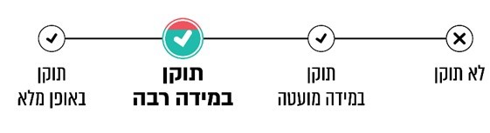
מערך הסייבר הלאומי

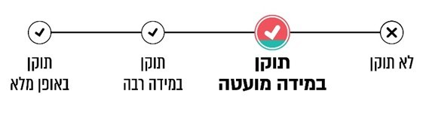
משרד הפנים

מערך הסייבר הלאומי מסר בתשובתו שבהתאם להחלטה 2443 נדרש היה כי משרד הפנים יקים יחידה מגזרית ויפעל לממש את אחריותו בנושא. מערך הסייבר פעל רבות מול משרד הפנים בנושא. לאחר שהמאמצים לא צלחו, ומתוך ראייה לאומית רחבה, מערך הסייבר פועל לקדם בחקיקה הקמת יחידה מגזרית לרשויות המקומיות שתקום תחתיו, מכוח חוק הגנת הסייבר הלאומית, כפי שמפורט בתזכיר החוק שהופץ לאחרונה. המערך פעל רבות לקידום הנושא, לרבות בהתאם להמלצות שנכללו בדוח הביקורת.

משרד הפנים מסר בתשובתו מ-17.5.26 כי הוא קרא זה שנים להסדיר את סמכויות האסדרה בנוגע להגנת הסייבר ברשויות המקומיות בחקיקה, וכי עמדת משרד הפנים לאורך כל שנות ההתדיינות מול מערך הסייבר הלאומי, ומתוך ראייה לאומית רחבה, הייתה כי אסדרת תחום הגנת הסייבר ברשויות המקומיות נכון שיעשה על ידי הגוף המדינתי הייעודי והמקצועי בתחום מורכב זה, ויש לברך על כי מערך הסייבר פועל לקידום הקמת יחידה מגזרית לרשויות המקומיות שתקום תחתיו מכוח חוק.

סוגיית ההקמה, האיוש והתפקוד של יחידות הסייבר המגזריות במשרדי הממשלה בהתאם להחלטת הממשלה 2443, לרבות היחידה המגזרית במשרד הפנים, שכאמור נסגרה, נבדק באופן מערכתי במסגרת דוח הסייבר בחרבות ברזל. בדוח זה ניתנו המלצות למערך הסייבר לצורך קידום פתרון ותיקון הליקוי.

הכנת תוכניות עבודה ונהלים - הנחיית משרד הפנים את הרשויות המקומיות

הביקורת הקודמת

במתווה להקמה ולהפעלה של יחידות לניהול מערכות מידע ברשויות המקומיות שהכין משרד הפנים בינואר 2019 (להלן - המתווה) נקבע כי על הרשות המקומית להכין תוכנית עבודה אסטרטגית רב-שנתית, ובהתאם לה לקבוע תוכנית עבודה שנתית, שלפיה תפעל יחידת מערכות המידע לביצוע רכש של ציוד, לפיתוח ולשדרוג של תשתיות קיימות ולהתקשרות עם גורמים במיקור חוץ להשגת יעדי התוכנית. מדובר במתווה שאינו מחייב. בביקורת הקודמת בדק משרד מבקר המדינה אם משרד הפנים הנחה את הרשויות המקומיות והכין מתווה מחייב בנושא.

הליקוי בדוח הקודם: בביקורת הקודמת נמצא שמשרד הפנים לא סיים את הכנתו של מתווה מחייב ולא הנחה את הרשויות המקומיות בעניין הכנת תוכניות עבודה אסטרטגיות ותוכניות עבודה שנתיות בנושא מערכות המידע, וכי המשרד אינו מבצע מעקב ובקרה בנושא. נקבע שנוכח ההתפתחות הטכנולוגית המהירה, שמשפיעה על כל הארגונים, עולה הצורך לגבש מתווה שיסדיר את פעילות הרשויות המקומיות בתחום ניהול מערכות המידע שברשותן.

ההמלצה בדוח הקודם: הומלץ כי משרד הפנים ישלים את גיבושו של המתווה, יבצע בו התאמות במידת הצורך, ינחה את הרשויות המקומיות בהתאם לכך ויעקוב אחר הטמעתו.

תגובות הגופים המבוקרים שהובאו בדוח הקודם ובדיווח על תיקון הליקויים

משרד הפנים: המשרד חזר בתשובתו לדוח הקודם ממאי 2022 על עמדתו כי נושא ניהול מערכות המידע ברשויות המקומיות אינו בתחום אחריותו על פי דין, והוא אינו גוף מתכלל של הרשויות המקומיות בנושא. משרד הפנים ציין שהוא פועל לקידום ממשקים דיגיטליים ברשויות המקומיות, למשל יחד עם מערך הדיגיטל הלאומי, בין היתר, לצורך גיבוש אסטרטגיה להתערבות ממשלתית בתחום הדיגיטל בשלטון המקומי והתייעלות באמצעות מערכות מידע ושימוש בידע. המשרד מסר שהוא נפגש עם איגוד המנמ"רים של הרשויות המקומיות ועם מנמ"ר השלטון המקומי לקידום התחום ולפתרון סוגיית החסמים הרבים שבו. עוד ציין משרד הפנים בתשובתו כי הכין תבנית של תוכנית אסטרטגית דיגיטלית רשותית, בהתאם ליכולת הדיגיטלית של כל רשות, כדי לקבוע לפיה תוכנית עבודה.

עוד הוסיף משרד הפנים בתשובתו לדוח הקודם כי אין זה מתפקידו לוודא שהליקויים כלפי הרשויות שנבדקו תוקנו בפועל, כמו שנהוג ביתר התחומים המקצועיים כגון רווחה, חינוך וכיוצא בזה, וכי תיקון הליקויים נבדק על ידי משרד מבקר המדינה והרשויות המקומיות במסגרת מנגנוני מעקב הביקורות הקיימים.

ביקורת המעקב

משרד הפנים: כאמור משרד הפנים הפנה את צוות הביקורת לתשובתו לדוח בנושא אבטחת המידע והסייבר, וציין שהוא רואה חשיבות לטיוב היערכות הרשויות המקומיות ותפקודן בנושא הדוח. המשרד מסר שכחלק מפעילות היחידה לקידום הדיגיטל בשלטון המקומי (במסגרת מערך הדיגיטל), יש פעילות של שיתוף ידע וובינרים תחת המיזם המשותף 265. מדובר במיזם שמופעל על ידי מערך הדיגיטל ומשרד הפנים כחלק מהצוות הבין-משרדי לקידום הדיגיטל בשלטון המקומי.

עלה כי משרד הפנים ממשיך לטעון כי אינו רואה עצמו כמאסדר או כאחראי לפיקוח ואסדרה של תחום מערכות המידע ברשויות המקומיות, מאחר שאין לו לטענתו די ידע, כוח אדם ומומחיות כדי להיות מנחה מקצועי בתחום. לצד האמור, משרד הפנים מקיים שיתופי פעולה עם מערך הדיגיטל הלאומי לקידום תחום הדיגיטל בשלטון המקומי.

חשוב לציין כי משרד מבקר המדינה הצביע במשך השנים על כך שתפקידו של משרד הפנים אל מול הרשויות המקומיות הוא של מאסדר. לדוגמה, בדוח על הביקורת בשלטון המקומי (יולי 2022), "ממשקי העבודה בין השלטון המקומי לשלטון המרכזי והשימוש בדיגיטציה" נקבע, בין היתר, "לפיכך הוא (משרד הפנים) נושא באחריות לגיבוש מדיניות כוללת לאסדרת השלטון המקומי, להכוונתו ולפיקוח על תפקודו התקין, תוך שמירת האיזון עם עקרון האוטונומיה של השלטון המקומי". דברים אלה נכונים ביתר שאת כאשר מדובר באינטרסים בעלי חשיבות לאומית. לנוכח הנזק הניכר שעשוי להיגרם לציבור ולמדינה מעצם הדבר שמערכות המידע של הרשויות המקומיות לא יתפתחו, ייפגעו או לא יעבדו כנדרש, נראה שנושא מערכות המידע הוא בעל חשיבות לאומית, מעיד על החוסן של הרשות המקומית, ונדרשת רמה מינימלית של טכנולוגיה בכלל הרשויות המקומיות שחשוב וראוי כי משרד הפנים לא יתכחש לה.

גם ממשלת ישראל רואה את משרד הפנים כמי שאמור להיות שותף למאמץ לקידום תחום מערכות המידע ברשויות המקומיות - הן בהיבט של סייבר ואבטחת מידע (החלטה 2443) והן בהיבט של מתן שירותים דיגיטליים ושיפור מערכות המידע (החלטה 213). בתחום הסייבר כאמור, משרד הפנים הסיר את ידיו מהנושא ואף סגר את היחידה המגזרית שהתקיימה אצלו. בתחום מערכות המידע פועל משרד הפנים באופן ממוקד בתחום הדיגיטל, תוך יצירת שיתופי פעולה עם הגורמים המקצועיים. להלן מספר דוגמאות:

- עדכון תיאורי תפקידים באוגדן של ממונה/מנהל אבטחת מידע בשיתוף מערך הדיגיטל ואיגוד המנמ"רים ברשויות המקומיות.

- מיזם 265 בשיתוף מערך הדיגיטל הלאומי. חזון המיזם כמפורט באתר המרשתת של המשרד הוא "להוות מוקד ידע מרכזי ומקיף עבור כל העוסקים בקידום הטרנספורמציה הדיגיטלית ברשויות המקומיות". המיזם נועד לתמוך ברשויות המקומיות במאמץ זה בכמה דרכים: מתן פלטפורמה לשיתוף ידע וניסיון מהשטח; חיבור למהלכים ומאמצים ממשלתיים בתחום; עיצוב במות ליצירת ידע חדש; ומתן הכשרות, ידע וכלים מסייעים לקידום הדיגיטל בשלטון המקומי.

- בשנת 2017 הקים משרד הפנים את האגף לחדשנות ודיגיטציה ברשויות המקומיות. האגף היה אמון על פיתוח ויישום מדיניות המשרד בתחומי החדשנות המוניציפלית, השירותים הדיגיטליים לתושב ו"ערים חכמות", תוך התמקדות בחדשנות ודיגיטציה ככלי לצמצום פערים ופיתוח של רשויות מקומיות ממעמד חברתי כלכלי נמוך. האגף אמור היה לייצר מיזמים ופלטפורמות. מהביקורת עלה שאגף זה נסגר. בינתיים משרד הפנים פועל בשיתוף פעולה עם גופים נוספים בכמה מיזמים בתחום הדיגיטל: מובילים דיגיטליים ומאיצים דיגיטליים; מיזם 265; ציר פיתוח דיגיטלי ברשויות המקומיות (ובמסגרתו הכין תוכנית עבודה רשותית); אשכולות דיגיטליים ומנמ"רים אזוריים.

אף על פי שגופים אחרים בשלטון המרכזי הם בעלי ידע מקצועי משמעותי יותר בתחום מערכות המידע (מערך הסייבר, מערך הדיגיטל, הרשות להגנת הפרטיות), וחלקם גם בעלי סמכויות אכיפה ממוקדות, בידי משרד הפנים כלים בתחום הפיקוח, הבקרה, ההכוונה והאכיפה כלפי הרשויות המקומיות (תקציבים ותמריצים, חיוב אישי, יצירת מדיניות, נהלים והנחיות, תקנים וכוח אדם, הנגשת מידע ומערך פיקוח, ביקורת ותיקון ליקויים).

לעמדת משרד מבקר המדינה, קיום ידע וסמכות בידי גופים אחרים בשלטון המרכזי כאמור אין בו כדי לאיין את תפקידו של משרד הפנים כגורם מרכזי בתחום וכבעל הסמכות השיורית אל מול הרשויות המקומיות, שיכול ואמור למנוע כשלים בתפקודן בתחום מערכות המידע ולפעול לצמצום פערים בשירותים הבסיסיים שמעניקות הרשויות המקומיות.

כאמור, בביקורת הקודמת הומלץ כי משרד הפנים ישלים את גיבושו של המתווה, יבצע בו התאמות במידת הצורך, ינחה את הרשויות המקומיות בהתאם לכך ויעקוב אחר הטמעתו. משרד הפנים תיקן את הליקוי במידה מועטה. בביקורת המעקב נמצא שמשרד הפנים לא תיקן את הליקויים ולא יישם את המלצות משרד מבקר המדינה - המשרד לא הכין מתווה מחייב או תבנית של תוכנית עבודה שנתית עבור הרשויות המקומיות ולא הנחה אותן בעניין תוכנית עבודה אסטרטגית ותוכניות עבודה שנתיות בנושא מערכות המידע. נוסף על כך, משרד הפנים אינו מפקח על הרשויות בנושא. עם זאת, נמצא שמשרד הפנים נקט פעולות לתיקון האוגדן, והוא מעורב בפרויקטים אחדים הנוגעים לפיתוח הדיגיטלי של הרשויות המקומיות.

מידת תיקון הליקויים בקריטריון הכנת תוכניות עבודה ונהלים - הנחיית משרד הפנים את הרשויות המקומיות
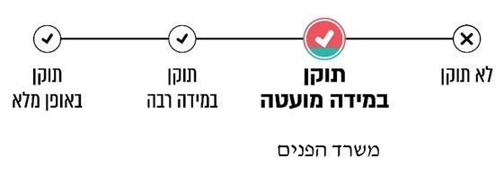

משרד הפנים מסר בתשובתו כי הוא אינו מסכים לתיאור תחומי סמכותו ואחריותו כגורם מאסדר של הרשויות המקומיות. עוד מסר משרד הפנים כי הוקנו לו סמכויות מוגדרות בכל הנוגע לרשויות המקומיות ותפקידו להבטיח את ניהולן בנושאים אלו, ואין עיגון בדין לכך שהוא אחראי לכך שהרשויות המקומיות ועובדיהן יקיימו את הוראות הדין. משרד הפנים מסר גם שאין ביכולתו מהבחינה המעשית, במישור הסמכות והמשאבים, להיות האחראי לכל היבט בתפקוד הרשויות המקומיות, בייחוד בנוגע לתחומים שנמצאים בתחום אחריותם של משרדי ממשלה וגופים ממשלתיים אחרים. לפי עמדת משרד הפנים קבלת הנחת היסוד שהוא מאסדר של הרשויות המקומיות משמעותה שיבוש סדרי העבודה בין משרדי הממשלה. עוד מסר משרד הפנים בתשובתו שהוא רואה חשיבות לטיוב של היערכות הרשויות המקומיות ותפקודן בנושא הדוח, אך הוא שב על עמדתו שמהבחינה הנורמטיבית והמעשית הוא אינו הגורם הרלוונטי.

עוד מסר משרד הפנים כי הוא אינו הגורם האחראי לתחום מערכות המידע ברשויות המקומיות על פי דין ולא הוקנו לו סמכויות שבדין בנושא, קל וחומר שאינו הגורם הממשלתי הייעודי בנושא זה, בהימצא גופים ממשלתיים ייעודיים, ובראש ובראשונה הרשות המקומית שהאחריות הראשונית והמרכזית מוטלת עליה. משרד הפנים מסר שהוא חולק על עמדת מבקר המדינה שקיום ידע וסמכות בידי גופים אחרים בשלטון המרכזי אין בו כדי לאיין את תפקידו של משרד הפנים כגורם המרכזי בתחום וכבעל הסמכות השיורית כלפי הרשויות המקומיות. משרד הפנים מסר שפעולותיו בתחום מערכות המידע ברשויות המקומיות נעשות כסיוע למערך הדיגיטל ולרשות התקשוב לצורך קידום ממשקים דיגיטליים ברשויות המקומיות.

משרד הפנים הוסיף בתשובתו כי לפני כארבע שנים הוקמה היחידה לקידום הדיגיטל בשלטון המקומי, כגוף משותף למשרד הפנים ומערך הדיגיטל. עם זאת, למעשה, רובם ככולם של עובדי היחידה אינם עובדי משרד הפנים אלא עובדי מערך הדיגיטל, והם פועלים במסגרת מערך הדיגיטל לרבות למתן הדרכה וסיוע תקציבי לרשויות המקומיות בתחום האמור. הדבר מצביע אף הוא על הדרך לתפיסת חלוקת תחומי הפעולה בתחום האמור.

משרד מבקר המדינה שב וממליץ למשרד הפנים לפעול כדי לסייע לרשויות המקומיות להתפתח ולהתחזק בתחום מערכות המידע, ובמיוחד לרשויות המקומיות ממעמד חברתי כלכלי נמוך. משרד מבקר המדינה מציין עוד שתפקידו של משרד הפנים לבחון את פעולות הרשויות המקומיות בראייה כוללנית, ממלכתית ושוויונית, למנוע כשלים בתפקודן ולפעול בשיתוף גורמי שלטון מרכזי נוספים בהתאם לנושאים הרלוונטיים. לפיכך משרד הפנים הוא הגורם האחראי להנחות את הרשויות המקומיות ולפקח עליהן בעניין אופן קידום הטיפול הנדרש בתחום מערכות המידע.

הכנת תוכניות עבודה ונהלים על ידי הרשויות המקומיות

הביקורת הקודמת

בביקורת הקודמת נבדק אם הרשויות המקומיות הכינו תוכנית עבודה אסטרטגית רב-שנתית ותוכנית עבודה שנתית בהתאם למתווה.

הליקוי בדוח הקודם: נמצא כי העיריות יוקנעם עילית ושפרעם והמועצה המקומית עין מאהל לא הכינו תוכניות עבודה אסטרטגיות רב-שנתיות בנושא מערכות המידע וכן לא הכינו תוכניות עבודה שנתיות מקושרות תקציב בהתאם ליעדי הרשות המקומית לטווח הארוך. עוד נמצא כי העיריות חיפה וראש העין, אשר גיבשו תוכניות אסטרטגיות בנושא מערכות המידע, לא תקצבו אותן, ומשכך לא יושמו התוכניות.

ההמלצה בדוח הקודם: הומלץ כי על העיריות יוקנעם עילית ושפרעם והמועצה המקומית עין מאהל להכין תוכנית עבודה אסטרטגית שתשמש בסיס לתוכניות עבודה שנתיות. על הרשויות המקומיות להגישה להנהלת הרשות המקומית כדי שתדון בה, תבחן אם ניתן ליישמה במסגרת תקציבה ותפעל בהתאם ליישומה. עוד הומלץ כי הנהלות העיריות חיפה וראש העין ידונו בהיבטים השונים של תוכנית העבודה האסטרטגית שהכינו המנמ"רים, תוך התחשבות במגבלות התקציב שלהן, ויפעלו למימושה בהתאם לכך.

תגובות הגופים המבוקרים שהובאו בדוח הקודם ובדיווח על תיקון הליקויים

עיריית חיפה: ציינה בתגובתה לדוח הקודם כי לצורך סגירת הפערים תקצבה הנהלת העירייה את פרויקט אבטחת המידע ב-1.685 מיליון ש"ח במסגרת תקציבה לשנת 2022, וזאת בעקבות סקר סיכונים ומבדק חדירה שביצעה.

עיריית יוקנעם עילית: ציינה בתגובתה לדוח הקודם כי תפעל להכנת תוכנית עבודה אסטרטגית רב-שנתית מקושרת תקציב. בדיווח על תיקון הליקויים מסרה העירייה שהיא החלה להעסיק מנמ"ר פעמיים בשבוע. חלק מתפקיד המנמ"ר לאחר בדיקה וממצאים הוא כתיבת תוכנית עבודה אסטרטגית, רב-שנתית ומקושרת תקציב, וזו מתגבשת בימים אלו.

עיריית ראש העין: ציינה בתגובתה לדוח הקודם כי תביא לדיון את תוכנית העבודה האסטרטגית במסגרת דיוני תקציב 2023.

עיריית שפרעם: מסרה בתגובתה לדוח הקודם כי אין לעירייה תוכניות עבודה רב-שנתיות בתחום מערכות המידע, שכן בהיעדר משאבים אין באפשרותה להתפתח בתחום, וכי הסתפקה ברכישת מערכות מידע בסיסיות בלבד. עוד ציינה העירייה כי לבקשתה היא נכללה בפיילוט של רשויות מקומיות בתחום הדיגיטציה בהובלת "ישראל דיגיטלית", והחלה בהליך איתור וגיוס מתאם דיגיטציה, אפיון כלל מערכות המידע בעירייה והכנת תוכנית עבודה אסטרטגית רב-שנתית בנושא המחשוב. בדיווח על תיקון ליקויים מסרה עיריית שפרעם כי הוכנה תוכנית עבודה אסטרטגית מקושרת תקציב - בעיקרה לסוף שנת 2023 ובחלק מסעיפיה עד לשנת 2025. חלק מפרקי התוכנית מתייחסים לטיפול בליקויים המצוינים בדוח מבקר המדינה בכל התחומים: עבודה, רכישת ציוד, מערכות והדרכות. בשלב זה התוכנית בבדיקת הנהלת העירייה וממתינה לאישור.

המועצה המקומית עין מאהל: מסרה בדיווח על תיקון ליקויים כי התקשרה עם אשכול רשויות לביצוע ו/או לקבלת שלושה שירותים: ביצוע סקר סיכונים, רישום מאגרי מידע, ביצוע מבדקי חדירה.

ביקורת המעקב

עיריית חיפה: עלה כי העירייה תקצבה את התוכנית האסטרטגית וממשיכה להכין מדי שנה תוכנית עבודה בתחום מערכות המידע ולתקצב אותה. מאז הדוח הקודם העירייה פעלה להגדלת התקציב ולשדרוג המערכות (התקציב שהוקצה לאגף טכנולוגיות ומערכות מידע לשנת 2023 היה כ-27.03 מיליון ש"ח וההוצאה בפועל לשנת 2023 הייתה כ-24.59 מיליון ש"ח (שיעור ההוצאה בפועל היה כ-91%). התקציב שהוקצה לאגף לשנת 2024 היה כ-27.82 מיליון ש"ח וההוצאה בפועל לשנת 2024 הייתה כ-27.11 מיליון ש"ח (שיעור ההוצאה בפועל עמד על כ-97%). התקציב שהוקצה לאגף לשנת 2025 היה כ-37.37 מיליון ש"ח וההוצאה בפועל הייתה כ-29.43 מיליון ש"ח (שיעור ההוצאה בפועל היה כ-79%). מכאן שההוצאה בפועל גדלה בשנת 2024 בכ-2.5 מיליון ש"ח ביחס להוצאה בפועל של שנת 2023, ואילו ההוצאה בפועל בשנת 2025 הייתה גדולה בכ-2.3 מיליון ש"ח (מההוצאה בפועל של שנת 2024).

עיריית יוקנעם עילית: עלה כי העירייה הכינה תוכנית עבודה אסטרטגית. בתוכנית העבודה האסטרטגית שהעבירה העירייה לצוות הביקורת במאי 2025 חסרים תאריך, אישור, חתימה וגרסה ולא קיים פירוט של לוח זמנים מול התכולה. כמו כן, העירייה לא העבירה תוכנית עבודה שנתית מקושרת תקציב. העירייה מסרה לצוות הביקורת שמבחינתה עצם הצטרפותה לפרויקט ה-50 של מערך הדיגיטל על כל שלביו היא בבחינת תוכנית עבודה אסטרטגית.

עיריית ראש העין: עלה כי העירייה הכינה תוכנית עבודה ואישרה בשנתיים האחרונות תקציבים משמעותיים לתחום מערכות המידע דרך סעיפים ייחודיים בתב"ר מערכות מידע בסדר גודל של 4.5 מיליון ש"ח. מדובר בהגדלה משמעותית ביחס לתקציב שהוקצה בשנת 2021 (כ-1.8 מיליון ש"ח).

עיריית שפרעם: עלה כי העירייה הכינה תוכניות עבודה ויעדים אסטרטגיים בתחום מערכות המידע ואבטחת המידע לשנים 2024 - 2025, הכוללים אומדני תקציב. העירייה טענה שבגלל מצב החירום המצב הכלכלי הגבולי הקיים בה משפיע בהכרח על מידת המוכנות שלה לאירועי סייבר, וכי היו שינויים במימוש התוכניות (נמצא שהתקציב שהוקצה למחשוב ואבטחת מידע לשנת 2023 היה 150,000 ש"ח, וההוצאה בפועל הייתה 62,038 ש"ח (שיעור ההוצאה בפועל היה כ-41%). התקציב שהוקצה למחשוב ואבטחת מידע לשנת 2024 היה 150,000 ש"ח וההוצאה בפועל הייתה 145,199 ש"ח (שיעור ההוצאה בפועל היה כ-97%). התקציב שהוקצה בפועל למחשוב ואבטחת מידע לשנת 2025 היה 140,000 ש"ח וההוצאה בפועל עמדה על 92,653 ש"ח (שיעור ההוצאה בפועל היה כ-66%). מכאן שההוצאה בפועל גדלה בשנת 2024 בכ-83,161 ש"ח ביחס להוצאה בפועל בשנת 2023, ואילו ההוצאה בפועל בשנת 2025 הייתה קטנה בכ-52,546 ש"ח ביחס להוצאה בפועל בשנת 2024.

המועצה המקומית עין מאהל: עלה כי המועצה המקומית הכינה תוכנית אסטרטגית. עם זאת, התוכנית לא חתומה, אינה נושאת תאריך, לא ברור אם אושרה ואינה מנוהלת לפי גרסאות. כמו כן, לא הועבר התקציב המקושר אליה.

בביקורת הקודמת עלה כי לשלוש מהרשויות שנבדקו (העיריות יוקנעם עילית ושפרעם והמועצה המקומית עין מאהל) לא היו תוכניות עבודה אסטרטגיות רב-שנתיות בנושא מערכות מידע, ולשתיים מהרשויות שנבדקו (העיריות חיפה וראש העין) לא היו תוכניות עבודה אסטרטגיות מקושרות תקציב, ולכן הן לא יושמו. בעיריות חיפה, יוקנעם וראש העין הליקוי תוקן באופן מלא ובעיריית שפרעם הליקוי תוקן במידה רבה ובמועצה המקומית עין מאהל הליקוי תוקן במידה מועטה. בביקורת המעקב נמצא כי עיריות חיפה וראש העין הכינו תוכנית עבודה אסטרטגית מקושרת תקציב. עוד עלה כי עיריית שפרעם הכינה תוכנית עבודה אסטרטגית, אך לא נערכה כנדרש לאשר את התקציב המתאים כדי לממשה. עלה כי עיריית יוקנעם עילית הצטרפה לפרויקט ה-50, ואבני הדרך של הפרויקט הן בבחינת תוכנית עבודה אסטרטגית עבורה. עוד נמצא כי יש עדיין פערים משמעותיים בתחום מערכות המידע בין הרשויות שנבדקו, וכי שתיים מהרשויות המקומיות שנבדקו (עיריית שפרעם והמועצה המקומית עין מאהל) לא נערכו כנדרש כדי ליישם את המלצות מבקר המדינה ולתקצב תוכנית אסטרטגית רב-שנתית בתחום מערכות המידע בשל היעדר משאבים.

מידת תיקון הליקויים בקריטריון הכנת תוכניות עבודה ונהלים על ידי הרשויות המקומיות
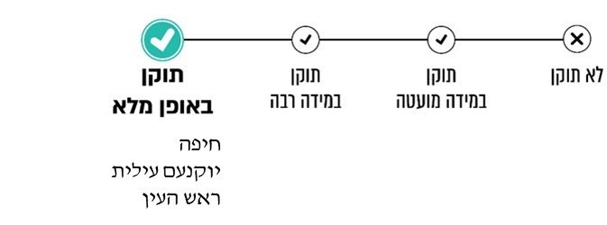
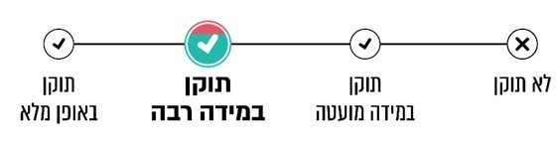
שפרעם

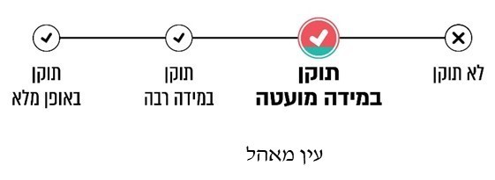

עיריית שפרעם מסרה בתשובתה מ-12.3.26 (להלן - תשובת עיריית שפרעם) כי היא מקדמת הכנת תוכנית עבודה רב-שנתית בתחום אבטחת המידע והסייבר מקושרת תקציב, בהתאם לפורמט העבודה העדכני. העירייה מסרה כי התוכנית מתמקדת בהקמת מערכת ניהול אבטחת מידע ובהסמכה לתקן ISO 27001 וכי הכנת התוכנית הושלמה ברובה. טיוטת התוכנית צורפה לתשובת העירייה.

בתשובת המועצה המקומית עין מאהל מ-23.2.26 (להלן - תשובת המועצה המקומית עין מאהל) היא מסרה כי במסגרת פרויקט שירותי אבטחת מידע, שהיא מבצעת בשיתוף פעולה עם אשכול רשויות, היא מכינה נוהלי אבטחת מידע עדכניים ומותאמים לצרכי הארגון, הכוללים את החידושים הנדרשים והדרישות של מערך הסייבר הלאומי, משרד הפנים והרשות להגנת הפרטיות. עוד מסרה המועצה שלפי עמדתה אלו הנהלים שנוגעים לניהול ואסטרטגיה: מדיניות אבטחת מידע, נוהל ניהול סיכונים וניהול סיסמאות והזדהות.

משרד מבקר המדינה ממליץ לעיריית שפרעם ולמועצה המקומית עין מאהל לסיים להכין תוכנית עבודה אסטרטגית רב-שנתית מקושרת תקציב בנושא מערכות המידע ולאשרה כנדרש, וזאת בהתאם למגבלות התקציב שלהן.

משרד מבקר המדינה ממליץ לכלל הרשויות המקומיות ובהן הרשויות המקומיות שנבדקו (עיריות חיפה, יוקנעם עילית, ראש העין ושפרעם והמועצה המקומית עין מאהל) להיעזר במערך הסייבר ולעשות שימוש בתבנית הבסיס שיצר לשם הכנת תוכניות העבודה האסטרטגיות שלהן בנושאי אבטחת מידע וסייבר.

הניהול הטכני של מערכות המידע ברשויות המקומיות

בעלי התפקידים בתחום מערכות המידע

בביקורת הקודמת בדק משרד מבקר המדינה אם הרשויות המקומיות איישו את התפקידים הנדרשים בתחום המחשוב ומערכות המידע כמפורט באוגדן. יצוין כי ממועד סיום הביקורת הקודמת, נובמבר 2021, חל שינוי באוגדן, ולכן ביקורת המעקב התמקדה באיוש שלושת התפקידים המרכזיים: מנמ"ר; ממונה או מנהל אבטחת מידע - מינוי חובה על פי חוק; ומינוי חדש של ממונה על הגנת הפרטיות.

מינוי מנמ"ר

הביקורת הקודמת

בביקורת הקודמת נבדק איוש תפקיד המנמ"ר ברשויות המקומיות והסדרת מעמדו. זאת לנוכח חשיבות תפקידו כאחראי לניהול הכולל ולתפעול השוטף של תחום מערכות המידע, לרבות אספקת מערכות מחשוב ושירותי מחשוב לרשות, גיבוש ויישום של מדיניות מערכות מידע ברשות, תכנון תוכניות עבודה וניהול התקציב בתחום מערכות המידע.

הליקוי בדוח הקודם: הבדיקה הקודמת העלתה כי עיריות חיפה, ראש העין ושפרעם מעסיקות מנמ"ר, עובד הרשות, אשר נבחר בהליך מכרזי ומועסק על ידי הרשות בחוזה מיוחד. בעיריית יוקנעם עילית תפקיד המנמ"ר אויש במסגרת מיקור חוץ. במועצה המקומית עין מאהל מילא את תפקיד המנמ"ר עובד הרשות, שלא השתתף בהליך מכרזי.

ההמלצה בדוח הקודם: נוכח החשיבות של תפקיד המנמ"ר הומלץ לעיריית יוקנעם עילית לשקול לאייש את תפקיד המנמ"ר בעובד מן המניין. הומלץ למועצה המקומית עין מאהל לבצע מכרז לאיוש תפקיד המנמ"ר ברשות.

ביקורת המעקב

עיריית יוקנעם עילית: עלה כי נכון לנובמבר 2025 העירייה אינה מעסיקה מנמ"ר.

העירייה מסרה לצוות הביקורת כי העסיקה למשך מספר חודשים מנמ"ר. עוד מסרה העירייה שהיא מתעתדת לפרסם מכרז לגיוס מנמ"ר חדש דרך אשכול רשויות באמצעות "אופק חדש" לצורך תחילת עבודה בשנת 2026.

המועצה המקומית עין מאהל: עלה כי המועצה המקומית עדיין מעסיקה מנמ"ר שלא עבר הליך מכרזי.

בביקורת הקודמת עלה כי בעיריית יוקנעם עילית ובמועצה המקומית עין מאהל נפלו ליקויים בנוגע להעסקת המנמ"ר. בעיריית יוקנעם עילית ובמועצה המקומית עין מאהל הליקוי לא תוקן. בביקורת המעקב עלה שעיריית יוקנעם עילית אינה מעסיקה מנמ"ר והמועצה המקומית עין מאהל מעסיקה מנמ"ר שלא עבר הליך מכרזי.
מידת תיקון הליקויים בקריטריון מינוי מנהל מערכת מידע ראשי (מנמ"ר)
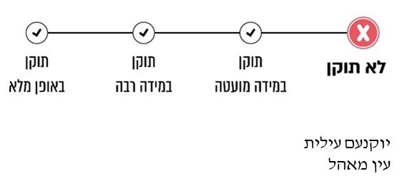

עיריית יוקנעם עילית מסרה בתשובתה כי היא מכירה בחשיבות התפקיד ופועלת לאיושו, וכי היא נמצאת כעת בשלב של איתור מקור תקציבי למימון עלויות המנמ"ר במודל של מיקור חוץ.

המועצה המקומית עין מאהל מסרה בתשובתה כי הנהלת המועצה תאציל לאחראי מערכות מידע את הסמכויות של תפקיד המנמ"ר, והוא ימשיך להוביל את ניהול מערך אבטחת מידע, מערכות מידע וטרנספורמציה דיגיטלית במועצה.

לנוכח חשיבות תפקידו של המנמ"ר והצורך להעסיק אדם בעל כישורים מתאימים, בעל מעורבות יום-יומית בתהליכי קבלת החלטות ברשות המקומית ויכולת השפעה, משרד מבקר המדינה שב וממליץ לעיריית יוקנעם עילית ולמועצה המקומית עין מאהל לאייש את תפקיד המנמ"ר בהליך מכרזי כדין.

כפיפות המנמ"ר ברשות המקומית

הביקורת הקודמת

באוגדן נקבע כי המנמ"ר יהיה כפוף למנכ"ל הרשות שבה הוא מועסק, וזאת נוכח חשיבות תפקיד המנמ"ר בתחום מערכות המידע והצורך להקנות לו עצמאות וחופש פעולה במילוי תפקידו. בביקורת הקודמת נבדקה כפיפות המנמ"ר ברשויות המקומיות.

הליקוי בדוח הקודם: בביקורת הקודמת נמצא כי הכפיפות של המנמ"ר בעיריות חיפה ושפרעם ובמועצה המקומית עין מאהל הייתה למנכ"ל; בעיריית יוקנעם עילית המנמ"ר היה כפוף למנהל הרכש; ובעיריית ראש העין המנמ"ר היה כפוף למנכ"ל מהבחינה המקצועית ולמנהל האגף הכללי בעירייה בעניינים המינהליים, ולא הייתה ברורה חלוקת האחריות והסמכויות ביניהם.

ההמלצה בדוח הקודם: משרד מבקר המדינה קבע כי על העיריות יוקנעם עילית וראש העין למלא את הדרישות שנקבעו באוגדן תיאורי התפקידים, ולהכפיף את המנמ"ר שלהן למנכ"ל העירייה.

תגובות הגופים המבוקרים שהובאו בדוח הקודם ובדיווח על תיקון הליקויים

עיריית יוקנעם עילית מסרה בדיווח על תיקון הליקויים שהמנמ"ר, עם כניסתו לעבודה בנובמבר 2022, הוכפף ישירות למנכ"לית העירייה. עיריית ראש העין מסרה כי הנושא ייבחן ויתוקן.

ביקורת המעקב

עיריית יוקנעם עילית: עלה כי העירייה תיקנה את המבנה הארגוני שלה, ולפיו הכפיפות של המנמ"ר תהיה למנכ"ל העירייה, אך כאמור המשרה אינה מאוישת.

עיריית ראש העין: העירייה תיקנה את הליקוי, והמנמ"ר הוכפף למנכ"ל העירייה.
בביקורת הקודמת עלה כי העיריות יוקנעם עילית וראש העין לא הכפיפו את המנמ"ר למנכ"ל הרשות. בעיריות האמורות הליקוי תוקן באופן מלא. בביקורת המעקב עלה כי עיריות יוקנעם עילית וראש העין הכפיפו את המנמ"ר למנכ"ל העירייה.

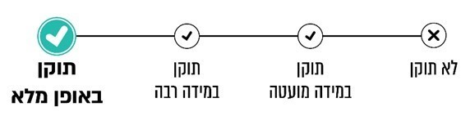
מידת תיקון הליקויים בקריטריון כפיפות המנמ"ר ברשות המקומית
ראש העין

תכולת עבודתו של המנמ"ר

הביקורת הקודמת

המנמ"ר אחראי למערכות המחשוב ושירותי המחשוב של הרשות המקומית וכן אחראי לגבש וליישם את מדיניות מערכות המידע בה בהלימה לאסטרטגיה ולתהליכי העבודה שלה, לתכנן תוכניות עבודה ולנהל את התקציב, הרכש וההתקשרויות בתחום מערכות המידע ברשות המקומית. בביקורת הקודמת נבדק אם עבודתו של המנמ"ר נמצאת בהלימה לתיאור תפקידו באוגדן.

הליקוי בדוח הקודם: בביקורת הקודמת עלה כי המנמ"רים בעיריות יוקנעם עילית ושפרעם ובמועצה המקומית עין מאהל עסקו בניהול השוטף של מערכות המחשוב ברשות ובקידום פרויקטים נקודתיים, בין היתר במסגרת קולות קוראים - כגון שדרוג מערכות המחשוב ברשות - ולא יזמו הכנה של תוכניות עבודה אסטרטגיות ותוכניות עבודה מקושרות תקציב. בעיריות חיפה וראש העין המנמ"ר עסק, נוסף על הניהול השוטף של מערכות המחשוב ברשות, גם במיפוי ובתכנון אסטרטגי ובהכנת תוכניות עבודה.

נמצא שבעיריית שפרעם המנמ"ר ממלא גם תפקיד של מנהל אגף משאבי אנוש, לאחר שזכה במכרז שפרסמה העירייה למילוי תפקיד זה. בפגישה שנערכה עם המנמ"ר במהלך הביקורת הוא ציין כי הוא משקיע את רוב הזמן בעבודתו באגף משאבי אנוש, ואת הזמן הנותר במילוי תפקידו כמנמ"ר. כן ציין המנמ"ר כי הוא מתקשה למלא את שני התפקידים בו-זמנית ללא סיוע. הוא נדרש לתת מענה שוטף בעניינים הקשורים לשני התפקידים, והדבר פוגע בתפקודו ובאיכות השירותים שהוא אמור לספק.

ההמלצה בדוח הקודם: בדוח הקודם קבע מבקר המדינה כי מילוי שני התפקידים בו-זמנית על ידי המנמ"ר, ללא תוספת כוח אדם, מעמיס עליו מעבר למקובל ואף עלול לפגוע בתפקודו התקין. משרד מבקר המדינה המליץ שעיריית שפרעם תבחן את הנושא ותפעל למציאת פתרון לסוגיה זו.

תגובות הגופים המבוקרים שהובאו בדוח הקודם ובדיווח על תיקון הליקויים

עיריית שפרעם: מסרה כי קלטה בהליך מכרזי מנהל משאבי אנוש. נוסף על כך, בכוונתה לקבל במיקור חוץ שירותי חברה שתעזור בתיקון הליקויים וברכישת מערכות בהתאם לצורך.

ביקורת המעקב

עיריית שפרעם: עלה כי העירייה גייסה מנהל משאבי אנוש, והמנמ"ר מבצע את תפקידו כמנמ"ר בלבד. בכך תוקן הליקוי.
בביקורת הקודמת עלה כי עיריית שפרעם העסיקה את המנמ"ר גם בתפקיד מנהל משאבי אנוש. הליקוי בעיריית שפרעם תוקן באופן מלא. בביקורת המעקב עלה כי המנמ"ר כבר אינו ממלא את התפקיד וכי העירייה גייסה מנהל משאבי אנוש.

מידת תיקון הליקויים בקריטריון תכולת עבודתו של המנמ"ר
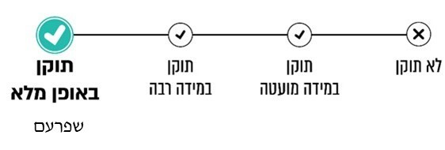

מעמדו ותנאי העסקתו של המנמ"ר ברשות המקומית

הביקורת הקודמת

בדוח הקודם נבדקו מעמדו ותנאי העסקתו של המנמ"ר ברשות המקומית.

הליקוי בדוח הקודם: נמצא כי בכל הרשויות המקומיות שנבדקו שבהן מועסקים מנמ"רים בתור עובדי הרשות, הם מועסקים בחוזים מיוחדים, שלפיהם שכרם הוא בשיעור של 30% - 80% משכרו של מנכ"ל הרשות המקומית. נמצא כי הרשויות המקומיות מתקשות להתמודד עם השוק החופשי, אשר מציע לאנשי טכנולוגיה משכורות ותנאי שכר גבוהים בהרבה מאלה שמציעות הרשויות המקומיות. פעמים רבות, בהיעדר זוכים במכרזים שהרשות המקומית מפרסמת למשרת המנמ"ר, היא נאלצת לפנות להעסקה דרך חברה חיצונית.

ההמלצה בדוח הקודם: בדוח הקודם נקבע כי לנוכח הסכנות הגוברות הטמונות בהפעלת מערכות מידע למיניהן ברשויות המקומיות, העלולות לגרום נזקים ניכרים לרשויות המקומיות ולתושביהן - החל בפגיעה בתשתיות פיזיות, עבור דרך שיבוש באספקת שירותים חיוניים לתושבים וכלה בפגיעה בפרטיותם - מתחדד הצורך בהעסקת עובדים מקצועיים ומיומנים ובביסוס מעמדו של המנמ"ר ברשות המקומית. זאת הן מבחינת שכרו והן מבחינת מקומו במדרג הארגוני של הרשות - כדי שיהיה ניתן לקלוט בשורותיהן של הרשויות המקומיות עובדים בעלי ידע מקצועי ראוי, שיאפשרו להן להתמודד עם הקדמה וההתפתחויות הטכנולוגיות ועם האתגרים והאיומים הכרוכים בהן.

משרד מבקר המדינה המליץ בדוח הקודם כי משרד הפנים ישלים את הפעולות הנדרשות לקידום מעמדו ושכרו של המנמ"ר ברשות המקומית.

תגובות הגופים המבוקרים שהובאו בדוח הקודם ובדיווח על תיקון הליקויים

משרד הפנים: ציין בתשובתו לדוח הקודם כי כחלק מחיזוק מעמדו של המנמ"ר ברשות המקומית, אגף בקרת ההון האנושי במשרד הגדיר את משרת המנמ"ר כ"משרת ליבה חיונית" בכל רשות מקומית, ולכן לא נדרש אישור משרד הפנים לאיוש המשרה הניהולית של המנמ"ר. עוד ציין המשרד כי אם המשרה מוגדרת במסגרת המבנה הארגוני של הרשות כמחלקה או כאגף, המשרד מאשר חוזה אישי בהתאם לכללים החלים על הרשויות המקומיות.

ביקורת המעקב

בביקורת המעקב עלה כי משרד הפנים הגדיר את משרת המנמ"ר כ"משרת ליבה חיונית", ובכך שדרג את מעמדו.

במענה לשאלת צוות הביקורת אם אין מקום להגדיר את משרת המנמ"ר כסטטוטורית, מסר משרד הפנים לצוות הביקורת שהגדרת המשרה כסטטוטורית היא עניין של מדיניות ממשלתית והסדרה חקיקתית.

בביקורת הקודמת עלה כי יש צורך לחזק את מעמדו של המנמ"ר ברשויות המקומיות. הליקוי תוקן על ידי משרד הפנים באופן מלא. בביקורת המעקב נמצא כי משרד הפנים פעל לחיזוק מעמדו של המנמ"ר בכך שהגדיר את תפקידו כ"משרת ליבה חיונית". באופן זה איפשר המשרד לרשויות המקומיות לגייס לתפקיד אדם בעל ידע מקצועי ראוי.

מידת תיקון הליקויים בקריטריון מעמדו ותנאי העסקתו של המנמ"ר ברשות המקומית
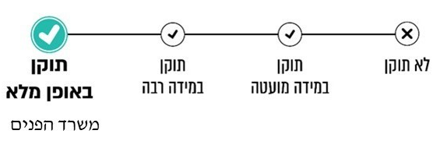

משרד הפנים מסר בתשובתו שכיום הוא מצוי בתהליך סופי של עדכון התפקידים "מנהל יחידת אבטחת מידע וסייבר" ו"ממונה אבטחת מידע וסייבר".

מינוי ממונה או מנהל אבטחת מידע

הביקורת הקודמת

כל הגופים הציבוריים, ובכללם רשויות מקומיות, מחויבים למנות ממונה אבטחת מידע, שתפקידו לנהל את אבטחת המידע ברשות המקומית בהתאם להוראות הדין, לנוהלי הרשות ולמדיניותה.

הליקוי בדוח הקודם: בביקורת הקודמת הועלה כי למועצה המקומית עין מאהל אין ממונה אבטחת מידע. העיריות יוקנעם עילית ושפרעם מעסיקות ממונה על אבטחת מידע במיקור חוץ ובמשרה חלקית (עיריית יוקנעם עילית - 25% משרה במיקור חוץ; עיריית שפרעם - 18 שעות חודשיות במיקור חוץ); עיריית ראש העין מעסיקה ממונה אבטחת מידע במיקור חוץ במשרה מלאה; ועיריית חיפה העסיקה מנהל אבטחת מידע כעובד הרשות במשרה מלאה.

ההמלצה בדוח הקודם: משרד מבקר המדינה קבע בדוח הקודם כי לאור החובה המוטלת על הרשויות המקומיות לאייש את תפקיד ממונה אבטחת המידע ברשות, על הרשויות המקומיות שלא מינו ממונה כאמור וביניהן עין מאהל לפעול לאיוש התפקיד. עוד המליץ כי משרד הפנים ינחה את הרשויות המקומיות לאייש את התפקיד.

תגובות הגופים המבוקרים שהובאו בדוח הקודם ובדיווח על תיקון הליקויים

משרד הפנים: מסר בתשובתו כי במסגרת עדכון תיאורי התפקידים בתחום המחשוב, אגף בכיר לבקרת ההון האנושי ברשויות המקומיות יסב את תשומת ליבן של הרשויות המקומיות לעצם קיומו של תיאור התפקיד של ממונה אבטחת מידע ולחשיבותו. בתשובת משרד הפנים ממאי 2022 צוין כי במסגרת הדרכות המודעות שמקיימת היחידה המגזרית, חובת מינוי ממונה אבטחת מידע מצוינת ומודגשת להנהלות הרשויות המקומיות כחלק מתוכניות העבודה שאגף הסייבר (היחידה המגזרית) ממליץ לרשויות המקומיות.

המועצה המקומית עין מאהל: מסרה בדיווח על תיקון ליקויים כי הגדילה את משרת המנמ"ר מ-50% ל-100%, כך שישמש גם ממונה אבטחת מידע.

ביקורת המעקב

משרד הפנים: מסר שהסמכות לעניין פיקוח ואכיפה על אבטחת מידע ברשויות המקומיות נתונה לראש הרשות להגנת הפרטיות, שעל פי תיקון 13 רשאית להטיל עיצומים כספיים על מי שמפר את החוק ולא ממנה ממונה אבטחת מידע. משרד הפנים ציין שבימים אלה הוא פועל לעדכן את הגדרות התפקיד של ממונה אבטחת מידע באוגדן, בתיאום עם מערך הדיגיטל ובהתייעצות עם איגוד המנמ"רים ברשויות המקומיות. עוד מסר משרד הפנים שמבלי לגרוע מעמדתו לעניין אחריותו בתחומי הסייבר והגנת המידע, הרי שהיחידה לקידום הדיגיטל (במסגרת מערך הדיגיטל) מקיימת פעילות של שיתוף ידע וובינרים תחת המיזם המשותף 265.

בביקורת הקודמת הומלץ שמשרד הפנים יעלה את המודעות של הרשויות המקומיות לתפקיד הממונה על אבטחת מידע ולחשיבותו. במשרד הפנים הליקוי תוקן במידה מועטה. בביקורת המעקב עלה כי משרד הפנים מקיים יחד עם מערך הדיגיטל פעילות של שיתוף עבור הרשויות המקומיות. עם זאת, נמצא כי משרד הפנים אינו רואה עצמו אחראי לתחום הסייבר ואבטחת המידע, ולכן אינו מרחיב את פעילות ההסברה בנושא מעבר לכך, וגם לא נמצא שהוא פועל לשתף פעולה בנושא עם הרשות להגנת הפרטיות, אשר לה ניתנה הסמכות בתיקון 13 לפקח ולאכוף בנושא.

מידת תיקון הליקויים בקריטריון מינוי ממונה או מנהל אבטחת מידע

משרד הפנים מסר שאגף בקרת הון אנושי מקיים שיח עם היחידה לקידום הדיגיטל והרשות להגנת הפרטיות לגבי הגדרת התפקיד בשלטון המקומי. זאת כפי שהוא נוהג לעשות במכרזי כוח אדם למשרות שונות בשלטון המקומי ובכלל זאת לגבי מכלול תפקידים שנמצאים באחריות גורמים אחרים, כדוגמת חינוך ורווחה.

משרד מבקר המדינה ממליץ למשרד הפנים לפעול, בין בעצמו ובין באמצעות שיתופי פעולה עם הרשות להגנת הפרטיות, כדי להעלות אצל הרשויות המקומיות את המודעות לאיוש התפקיד הסטטוטורי של הממונה על אבטחת המידע.

המועצה המקומית עין מאהל: במסגרת ביקורת המעקב מסרה המועצה המקומית כי יש לה ממונה אבטחת מידע משנת 2023, אך בפועל נמצא שאין למועצה ממונה אבטחת מידע. עוד נמצא כי בסוף ינואר 2025 התקשרה המועצה עם חברה חיצונית לקבלת שירותי אבטחת מידע, לרבות ממונה אבטחת מידע. יצוין כי נכון לנובמבר 2025, העירייה טרם העבירה כתב מינוי או אסמכתה בנוגע למינוי ממונה או מנהל אבטחת מידע.

בביקורת הקודמת עלה כי המועצה המקומית עין מאהל לא איישה את תפקיד הממונה על אבטחת מידע למרות חובתה החוקית. הליקוי לא תוקן ובביקורת המעקב עלה כי המועצה המקומית עין מאהל טרם איישה את התפקיד.

מידת תיקון הליקויים בקריטריון מינוי ממונה או מנהל אבטחת מידע
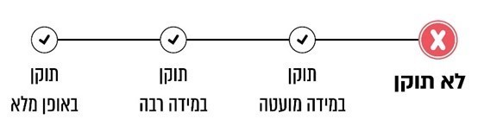
עין מאהל

לאור החובה המוטלת על הרשויות המקומיות לאייש את תפקיד ממונה אבטחת המידע ברשות המקומית, על המועצה המקומית עין מאהל לפעול לאיוש התפקיד.

המועצה המקומית עין מאהל מסרה בתשובתה שהיא תפעל בשנת 2026 למינוי ממונה אבטחת מידע.

מינוי ממונה על הגנת הפרטיות

הנושא המפורט להלן נבדק לראשונה במסגרת ביקורת זו.

בעקבות חקיקת תיקון 13 לחוק הגנת הפרטיות, חלה החובה על כל הגופים הציבוריים, ובכללם הרשויות המקומיות, למנות ממונה על הגנת הפרטיות החל באוגוסט 2025. הנושא נכלל בביקורת המעקב כנושא חדש, ובמסגרתו נבדק אם הרשויות המקומיות פעלו למינוי ממונה על הגנת הפרטיות. ב-23 ביולי 2025 פרסמה הרשות להגנת הפרטיות טיוטת גילוי דעת להערות הציבור (להלן - טיוטת גילוי הדעת) בנושא מינוי ממונה על הגנת הפרטיות. בחוק נקבע כי "הממונה על הגנת הפרטיות יכול שיהיה מי שאינו עובד הגוף שבו ימלא את תפקידו". בטיוטת גילוי הדעת צוין בין היתר לעניין מתכונת העסקתו של הממונה על הגנת הפרטיות, כי החוק מתיר להעסיק אותו גם במתכונת של נותן שירותים חיצוני, אך אופטימלית רצוי שהממונה יהיה עובד הארגון וחלק אינטגרלי ממנו.

בחוק נקבע כי "הממונה על הגנת הפרטיות לא ימלא תפקיד נוסף ולא יהיה כפוף לנושא משרה בגוף שבו הוא ממלא את תפקידו או בגוף אחר, אם מילוי התפקיד או הכפיפות כאמור עלולים להעמידו בחשש לניגוד עניינים במילוי תפקידיו על פי חוק זה". בטיוטת גילוי הדעת נכתב כי אף שהחוק אינו אוסר במפורש על כך שממונה הגנת הפרטיות הארגוני ישמש גם ממונה אבטחת מידע, הרי שלעיתים קיימת מורכבות משפטית וניגוד עניינים מובנה, שאינם מאפשרים למנות את אותו אדם לשני התפקידים. כמו כן נקבעו לגבי ממונה על הגנת הפרטיות וממונה על אבטחת מידע כללי כפיפות. על פי טיוטת גילוי הדעת, בין שני התפקידים קיים שוני שעשוי להביא להתנגשות: "כך למשל נקיטת אמצעים לשיפור אבטחת המידע (כגון ניטור מסיבי של פעילות העובדים או הלקוחות במערכת המידע הארגוני) עשויה לפגוע באופן משמעותי בפרטיות נושאי המידע ולסתור עקרונות פרטיות מקובלים, גם אם התכלית של ניטור כאמור נועדה בסופו של דבר להגנה על המידע והפרטיות". על ממונה אבטחת המידע מוטלת אחריות אישית על פי חוק, ואילו לגבי הממונה על הגנת הפרטיות אין הדבר כך, והדבר עלול להשליך על מערך השיקולים במקרה של התנגשות בין תחומי האחריות. הממונה על הגנת הפרטיות אמור לדווח ישירות למנכ"ל או לעובד הכפוף אליו במישרין, ואילו הממונה על אבטחת המידע אינו נדרש לכך. ולבסוף, בארגונים גדולים הממונה על אבטחת המידע נושא באחריות כבדה ותפקידו מצריך תשומת לב מלאה, ולכן ככלל הדבר לא יאפשר לו למלא נוסף על כך ובצורה נאותה תפקיד של ממונה על הגנת הפרטיות. הרשות להגנת הפרטיות ציינה שבמקרה של ספק ניתן לפנות אליה בשאלות הנוגעות ליישום טיוטת גילוי הדעת.

הרשות להגנת הפרטיות מסרה לצוות הביקורת כעמדה עקרונית שטיוטת גילוי הדעת שלה מדברת בעד עצמה, וככל שיגיע לטיפולה מקרה כזה במסגרת אכיפה, היא תידרש לכך.

בביקורת עלה כי הרשות להגנת הפרטיות, האמונה על אכיפת הנושא, פרסמה באתר שלה מדיניות של אי-אכיפה בנושא זה עד ליום 31.10.25. זאת כדי לאפשר לגופים הציבוריים ובהם הרשויות המקומיות לנקוט את הפעולות הנדרשות להשלמת הליכי המינוי ואיוש התפקיד.

עיריית חיפה: עלה שהעירייה מינתה ביום 16.10.25 ממונה על הגנת הפרטיות באמצעות חברת מיקור חוץ, הכפוף ישירות למנכ"ל. בביקורת עלה שהעירייה מעסיקה דרך אותה חברת מיקור חוץ גם את ממונה אבטחת המידע.

עלה כי לקראת המינוי הודיע הייעוץ המשפטי של העירייה למנמ"ר כי " סעיף 17ב3(ב) לחוק הגנת הפרטיות, התשמ"א-1981 קובע כי ממונה הגנת הפרטיות יכול להיות גם מי שאינו עובד הארגון. עוד ציין הייעוץ המשפטי של העירייה שאם החלטת המנמ"ר תהיה לשכור שירותי יועץ חיצוני, יש לוודא שמדובר בחברה רצינית המתמחה בשירות זה. יצוין בהקשר זה כי בוובינר שערכה הרשות להגנת הפרטיות הובהר כי בשים לב למאפייני רשויות גדולות כדוגמת תל-אביב וחיפה, ולאור פעולות עיבוד המידע והמשאבים יש למנות ברשויות אלה עובד פנימי מתוך הרשות ולא לשכור יועץ חיצוני". עם זאת, ניתן לפנות לרשות להגנת הפרטיות לקבלת חוות דעת מקדמית.

הביקורת העלתה שהעירייה לא פנתה לרשות להגנת הפרטיות לקבלת חוות דעת מקדמית בנושא וכאמור היא התקשרה עם חברה חיצונית. במענה לשאלת צוות הביקורת צירפה העירייה חוות דעת משפטית, שהוכנה על ידי עורך דין מטעם חברת מיקור החוץ ולא זכתה לאישור הייעוץ המשפטי של העירייה, בה צוין שאין מניעה להעסיק את שני בעלי התפקידים דרך אותה חברת מיקור חוץ, וכי החברה מקפידה על כל ההנחיות האתיות והמקצועיות הרלוונטיות.

עלה כי העירייה והייעוץ המשפטי שלה לא השלימה בחינה מעמיקה של סוגיית ניגוד העניינים בכל הנוגע להתקשרות עם נותן שירות חיצוני לתפקיד ממונה על הגנת פרטיות ואת המנגנונים שיש לנקוט למניעתה.

על עיריית חיפה להבטיח מניעת חשש לניגוד עניינים בין שני בעלי התפקידים - הממונה על הגנת הפרטיות וממונה אבטחת מידע ולוודא שכל אחד מהם יוכל למלא את תפקידו כנדרש.

עיריית יוקנעם עילית: עלה שהעירייה מינתה באוגוסט 2025 ממונה על הגנת הפרטיות באמצעות חברה חיצונית.

עיריית ראש העין: העירייה מינתה באוקטובר 2024 את מנהל אבטחת המידע גם לתפקיד הממונה על הגנת הפרטיות. נמצא שהממונה על אבטחת מידע שעבד במשרה מלאה קיבל על עצמו, לבקשת העירייה, גם את תפקיד הממונה על הגנת הפרטיות, לכאורה ללא תמורה נוספת, ולדבריו יש לו ההכשרה הנדרשת לכך. המנמ"ר והממונה על אבטחת המידע מסרו לצוות הביקורת כי לדעתם, על פי המצב החוקי, אין איסור על העסקתו של הממונה על אבטחת מידע גם כממונה על הגנת הפרטיות, וכי בכוונת המנמ"ר להסמיך מיישם אבטחת מידע, ובכך להפוך את שני התפקידים האמורים לתפקידי פיקוח ובקרה בלבד ולנטרל את החשש לניגוד עניינים.

עלה שעיריית ראש העין מינתה את מנהל אבטחת המידע גם לתפקיד הממונה על הגנת הפרטיות מבלי שהיא נדרשה לעניין החשש לניגוד העניינים.

עיריית ראש העין מסרה בתשובתה כי היא כן נדרשה לסוגיית החשש לניגוד עניינים הנובע מכפל תפקידים בין תפקיד מנהל אבטחת מידע לבין תפקיד הממונה על הגנת הפרטיות, וכי נושא זה לווה ונוהל במסגרת תהליכי עבודה ארגוניים מסודרים. העירייה ציינה שהיא מכירה בכך שכפל תפקידים כאמור עשוי לעורר חשש עקרוני לניגוד עניינים, בהתאם לעקרונות שפורטו גם בטיוטת גילוי הדעת של הרשות להגנת הפרטיות. עם זאת, המינוי בוצע ב-14.10.24 מתוך שיקול מקצועי, הנובע מהצורך בזמינות גבוהה, בהיכרות מקצועית ומעמיקה עם מערכות המידע העירוניות וביכולת מוכחת להטמיע בפועל עקרונות של הגנת פרטיות כחלק אינטגרלי מתהליכי העבודה השוטפים בעירייה. עוד מסרה העירייה כי במסגרת זו, וביתר שאת לנוכח טיוטת הביקורת, היא פעלה לבחינה ולהסדרה של מנגנוני עבודה ארגוניים משלימים, וזאת לשם חיזוק ההפרדה התפקודית, עצמאות שיקול הדעת והבקרה הפנימית. כמו כן מסרה העירייה כי היא הסדירה וממשיכה להסדיר את מנגנוני העבודה בתחום הגנת הפרטיות, וכי היא תמשיך לפעול לעדכון ולהטמעה של מנגנונים אלה בהתאם להתפתחויות רגולטוריות ולהנחיות הרשות להגנת הפרטיות, תוך שמירה על איזון ראוי בין צרכים תפעוליים, טכנולוגיים והגנה על פרטיות התושבים.

בתשובה נוספת של עיריית ראש העין מ-25.3.26 (להלן - תשובתה הנוספת של עיריית ראש העין) היא מסרה שהתקיים שיח מקצועי בנושא כפל התפקידים של מנהל אבטחת המידע המשמש גם כממונה על הגנת הפרטיות. עוד מסרה בתשובה זו כי ב-10.2.26 היא ניסחה אמנה לתפקיד ממונה הגנת הפרטיות ובמסגרתה גובשו מנגנוני אסדרה ובקרה לגבי כפל התפקידים: הכרה באתגר המבני; מיסוד מנגנון הפרדה ובקרה; התקשרות עם יועץ חיצוני מומחה בתחום הגנת הפרטיות; קביעת ערוצי דיווח ישירים. העירייה מסרה שלפי עמדתה מנגנונים אלה נותנים מענה הולם לדרישות החוק ומבטיחים ניהול סיכונים מושכל ושמירה מרבית על הפרטיות של התושבים.

מבקר המדינה ממליץ לעיריית ראש העין לעקוב אחר מימוש המנגנונים למניעת ניגוד עניינים שקבעה בשל מילוי שני התפקידים על ידי אותו אדם, לעקוב אחר פרסום הנחיות הרשות להגנת הפרטיות ולהיוועץ עמה בנושא לפי הצורך.

עיריית שפרעם: עלה כי באוקטובר 2025 מינתה העירייה ממונה על הגנת הפרטיות.

המועצה המקומית עין מאהל: עלה כי בנובמבר 2025 מינתה המועצה ממונה על הגנת הפרטיות.

תרשים 8: איוש בעלי תפקידים עיקריים* בתחום מערכות המידע ברשויות המקומיות שנבדקו בשנת 2021 ובשנת 2025, נכון למועד סיום הביקורת, נובמבר 2025
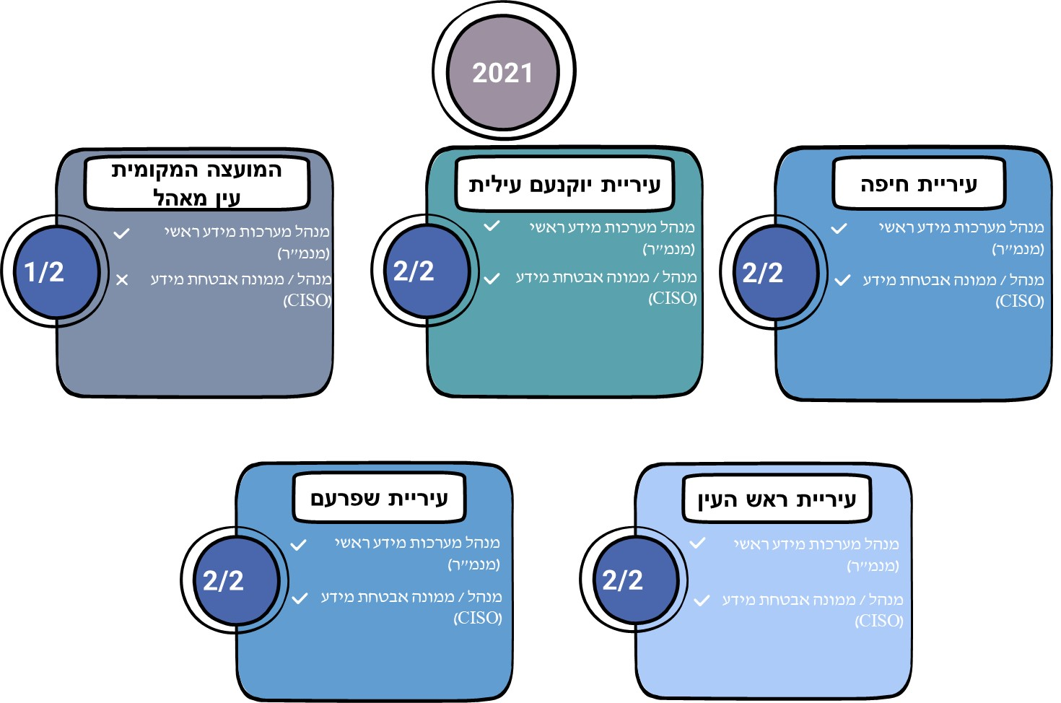

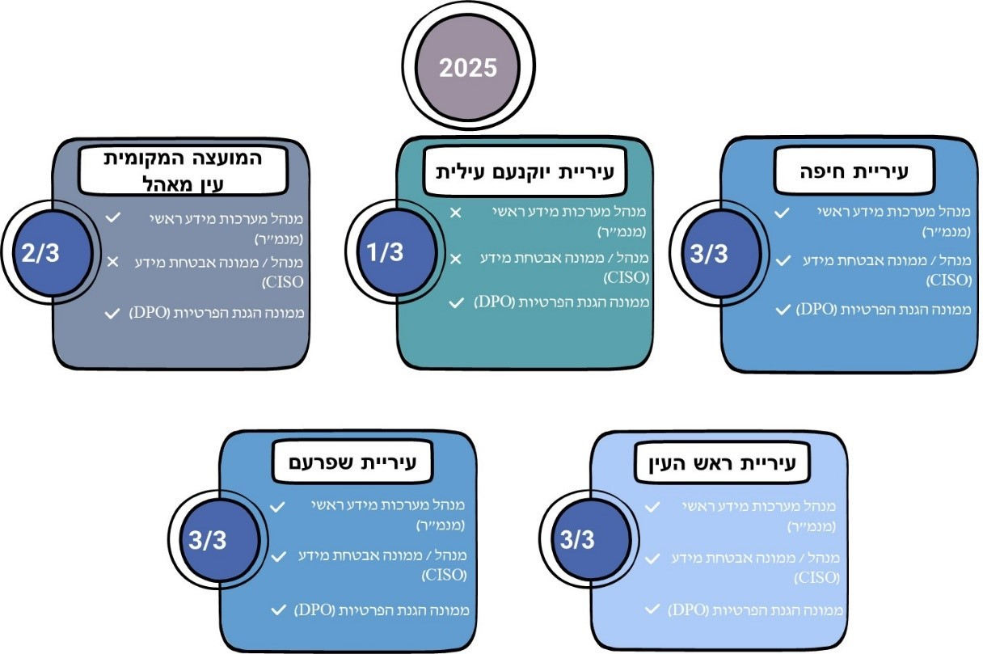

על פי מידע שהתקבל במשרד מבקר המדינה מהרשויות במסגרת הביקורת, בעיבוד משרד מבקר המדינה.
* ביקורת המעקב התמקדה באיוש שלושת התפקידים המרכזיים: מנמ"ר; מנהל אבטחת מידע וממונה על הגנת הפרטיות.

הגנת סייבר ואבטחת מידע

רקע

הרשויות המקומיות מחזיקות אצלן מידע רב ורגיש במאגרי מידע ובמערכות ממוחשבות. לנוכח איומי סייבר הולכים וגוברים, כמו גם בשל הנזק שעלול להיגרם לתושבים מדליפת מידע, הרשויות המקומיות מחויבות להגן עליו ולנהלו באופן מאובטח, תוך הקפדה על הוראות החוק בנושא זה. בביקורת הקודמת נבדקו היבטים של הגנת סייבר ואבטחת מידע ברשויות המקומיות.

להלן נתונים עדכניים ממערך הסייבר לגבי איומי סייבר בשלטון המקומי, חוסנן של הרשויות המקומיות בפני איומי סייבר ופילוח הפניות של הרשויות המקומיות בכלל והרשויות שנבדקו בפרט בנושא אירועי סייבר. נמצא כי הרשויות המקומיות מתמודדות עם מגוון איומי סייבר:

תרשים 9: פירוט סוגי איומי סייבר בשנת 2024 שדווחו ל-CERT, לפי נתוני מערך הסייבר
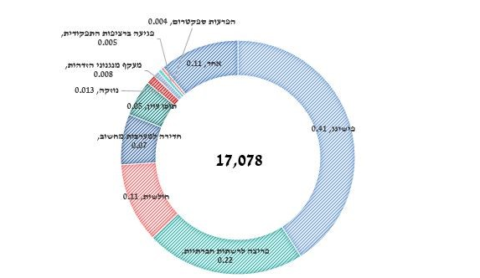
על פי נתוני מערך הסייבר, בעיבוד משרד מבקר המדינה.

מהתרשים עולה כי איומי הסייבר הנפוצים ביותר לשנת 2024 היו מהסוגים האלה: דיוג (פישינג) (7,002 - כ-41%), פריצה לרשתות חברתיות (3,757 - כ-22%), חולשות (1,879 - כ-11%), חדירה למערכות מחשוב (1,195 - כ-7%), תוכן עוין (854 - כ-5%). ממוני אבטחת מידע ברשות המקומית יכולים ללמוד מהנתונים את מגמות איומי הסייבר ובכך להתמקד באיומים ספציפיים. על יסוד זאת הם יכולים להתאים את משאבי הארגון ואת ההדרכות הארגוניות להעלאת המודעות ולעדכן את אמצעי ההתגוננות הרלוונטיים בהתאם.

בשנת 2023 החל מערך הסייבר למפות את הרשויות המקומיות באמצעות מבדקים שונים כדי להעריך את רמת אבטחת המידע שלהן. להלן יוצג פילוח של ציון חוסן רשותי, נכון לנובמבר 2025.
נמצא כי מערך הסייבר חילק את הרשויות המקומיות לשלוש קבוצות, לפי חוסנן לאיומי סייבר:

תרשים 10: תמונת המצב של החוסן לאיומי סייבר ברמת הרשויות המקומיות
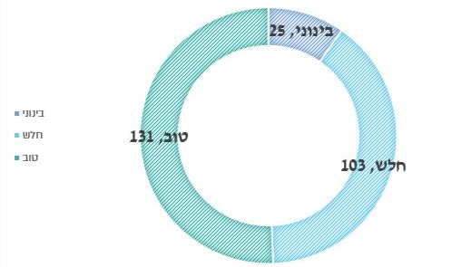
על פי נתוני מערך הסייבר, בעיבוד משרד מבקר המדינה.

מהתרשים עולה כי אומדן רמת החוסן הרשותי ברשויות המקומיות הוא כמפורט להלן: 103 רשויות מקומיות (כ-40% מכלל הרשויות המקומיות) - חוסן רשותי חלש; 25 רשויות מקומיות (כ-10%) - חוסן רשותי בינוני; ו-131 רשויות מקומיות (כ-50%) - חוסן רשותי טוב. לפי נתוני מערך הסייבר, חל שיפור משמעותי וחיובי ביחס לאומדן החוסן הרשותי ההתחלתי (באוקטובר 2023), תוך התמקדות מכוונת ברשויות גדולות ובינוניות, שבהן פוטנציאל הפגיעה הוא גדול ומשמעותי יותר.

מניתוח נתוני מערך הסייבר עולה מגמת עלייה משמעותית במספר התקיפות במבט שנתי. להלן תרשים המפרט את מספר אירועי הסייבר שהתרחשו במגזר השלטון המקומי במהלך השנים 2022 - 2024.

תרשים 11: אירועי סייבר ברשויות המקומיות, 2022 - 2024
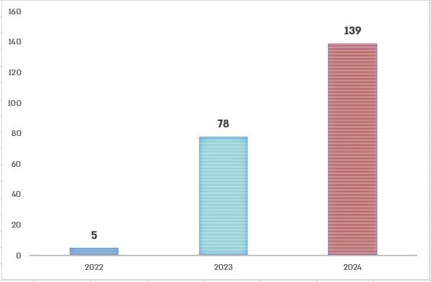
על פי נתוני מערך הסייבר, בעיבוד משרד מבקר המדינה.

מהתרשים עולה כי מספר תקיפות הסייבר בשלטון המקומי בשנת 2022 עמד על חמש, בשנת 2023 על 78 (עלייה של 1460%), ובשנת 2024 על 139 (עלייה של עוד 78%). ניתן להסיק מבסיס נתונים רחב היקף ברמה המדינתית כי תקיפות הסייבר נגד הרשויות המקומיות הפכו לאיום אסטרטגי מהותי, והמרחב הדיגיטלי התבסס כמעין זירה מבצעית נוספת שבה נדרשת הגנה מתמדת, חדשנות ומוכנות גבוהה.

בתרשים שלהלן יוצגו נתונים שהמציא מערך הסייבר, לבקשת משרד מבקר המדינה, בנוגע למספר הפניות של רשויות מקומיות למרכז לניהול אירועי סייבר בשנים 2022 - 2025 ביחס למספר הרשויות המקומיות :

תרשים 12: הפניות למרכז לטיפול באירועי סייבר (CERT), לפי מעמד מוניציפלי, 2022 - 2025*
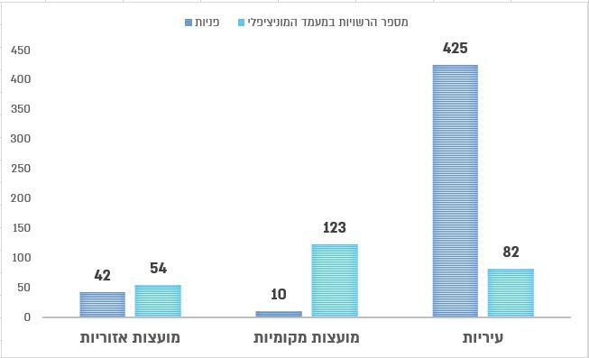
על פי נתוני מערך הסייבר, בעיבוד משרד מבקר המדינה.
* הנתונים מתייחסים לפניות מכלל תחום שיפוטה של הרשות המקומית, ולאו דווקא מהרשות המקומית עצמה, לרבות מגופים פרטיים ומאנשים פרטיים.

מנתוני מערך הסייבר עולה כי רוב הפניות (89%) מקורן בעיריות, כ-9% מקורן במועצות אזוריות ורק כ-2% מהן מקורן במועצות מקומיות. תמונה דומה עולה גם מניתוח איומי הסייבר וההיערכות של המערך להגנת הסייבר, שמתמקד ברשויות הגדולות יותר, שבהן פוטנציאל הנזק המשוער גדול יותר.

בהסתכלות פרטנית על פניות הרשויות שנבדקו למרכז לטיפול באירועי סייבר במהלך 2022 - 2025 עולה תמונת המצב הבאה:

תרשים 13: פניות לתמיכה והנחיה מקצועית ל-CERT בתחום הרשויות שנבדקו, 2022 - 2025
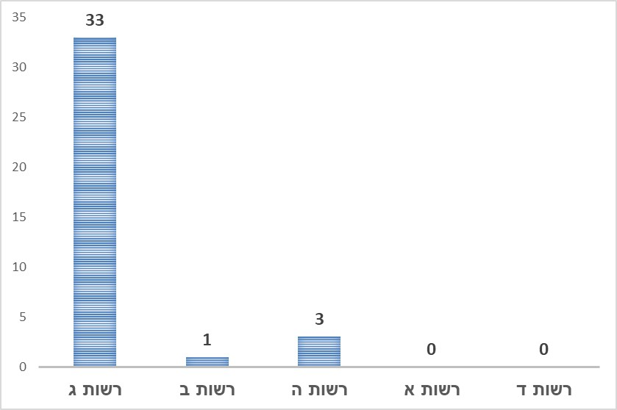
על פי נתוני מערך הסייבר, בעיבוד משרד מבקר המדינה.
מהתרשים עולה שבמהלך השנים 2022 - 2025 פנו למערך הסייבר מתחום שיפוטה של רשות ב פנו פעם אחת, מתחום שיפוטה של רשות ג 33 פעמים למרכז לטיפול באירועי סייבר, מתחום שיפוטה של רשות ה פנו שלוש פעמים ואילו מתחומי שיפוטן של רשות ד ורשות א לא פנו כלל למרכז.

בביקורת השלמה שנערכה במערך הסייבר, עלה שהמערך השקיע במהלך השנתיים האחרונות תשומות מרובות ובכללן אלו: שיתופי פעולה עם מערך הדיגיטל הלאומי, עם המרכז לשלטון מקומי ועם הרשות להגנת הפרטיות; אומדן חוסן ל-259 רשויות מקומיות; התרעות; פגישות מנמ"רים; פעילויות העלאת מודעות; טיפול וליווי אירועים ברשויות המקומיות; מיפוי וחיזוק חוסן בגופי שרשרת האספקה; קידום להגנה.

הליקוי בדוח הקודם: בדוח הקודם נמצא כי יחסית למספר אירועי הסייבר (ניסיון או תקיפה של ממש) שחוו הרשויות המקומיות בתקופת הביקורת, רק מקצת מהרשויות המקומיות פנו לדווח על כך למרכז לניהול אירועי סייבר במערך הסייבר, וכי רשות ה חוותה אירוע סייבר, אך לא דיווחה עליו למרכז. נמצא שהדבר עלול להעיד על פער בין רשויות מקומיות שונות מבחינת מודעותן לקיומו של המרכז ולאפשרות לקבל סיוע ממנו בהתרחש אירוע סייבר. עוד נמצא כי מי שפנו למרכז היו רק עיריות, אך מועצות מקומיות ומועצות אזוריות לא פנו.

ההמלצה בדוח הקודם: משרד מבקר המדינה המליץ בדוח הקודם למערך הסייבר לפעול בשיתוף אגף הסייבר במשרד הפנים להעלאת המודעות של הרשויות המקומיות לחשיבות הדיווח למרכז לניהול אירועי סייבר על אירועי סייבר שהן נחשפו להם ולאפשרות ההיוועצות עם מערך הסייבר. בפרט הומלץ למקד את ההסברה בקרב המועצות המקומיות והמועצות האזוריות בפגיעות שעלו מהפניות של הרשויות המקומיות, ובמיוחד בנושאי דיוג (פישינג), איסוף המידע הארגוני ואיום לפגוע בו.

עוד הומלץ כי מערך הסייבר, בשיתוף אגף הסייבר במשרד הפנים, ישקלו להפיץ לרשויות המקומיות את המידע בנוגע לפניות המתקבלות במרכז לניהול אירועי סייבר, בצירוף דוגמאות שמהן ניתן ללמוד כיצד לטפל ולהתמודד עם אירועים דומים.

לאחר קבלת תגובת הגופים המבוקרים להמלצות העיר משרד מבקר המדינה בדוח הקודם כי על משרד הפנים לתת את דעתו לסוגיה ולפעול בשיתוף פעולה עם מערך הסייבר בכל הקשור לפניות המתקבלות מהרשויות המקומיות, להעלאת תובנות, להגברת המודעות ולהפקת לקחים בקרב הרשויות המקומיות.

תגובות הגופים המבוקרים שהובאו בדוח הקודם ובדיווח על תיקון הליקויים

משרד הפנים: בתשובת משרד הפנים לדוח הקודם צוין כי מערך הסייבר מכתיב את המדיניות בנושא הטיפול באירועי סייבר, ופעילות מינהל החירום במשרד הפנים נעשית בהתאם לתקציב הקיים. בתשובת משרד הפנים ממאי 2022 צוין שהוא מקיים פעילות נרחבת להעלאת המודעות לאבטחת מידע, ובכלל זה הדרכות בקרב הרשויות המקומיות, בדגש על האיומים והמתקפות העדכניות ביותר, וכן בדגש על חשיבות הדיווח על אירועים אלה גם במסגרת הפעילות השוטפת. משרד הפנים לא דיווח למשרד מבקר המדינה על תיקון הליקוי.

מערך הסייבר: בתשובת מערך הסייבר צוין כי הוא מקבל את ההמלצה לשיתוף וממליץ כי היחידה המגזרית תשמש ציר הקשר עם הרשות המקומית, וכאשר תתקבל פנייה למרכז לאירועי סייבר, הקשר לרשות המקומית ייעשה על ידי היחידה המגזרית באמצעות המנחה. עוד צוין כי מערך הסייבר יעביר לאגף הסייבר במשרד הפנים מידע טכני על המערכות הפגיעות, בלי לחשוף את שם הרשות שהותקפה. המשרד והרשויות המקומיות ייעזרו במידע זה לשם הפקת תובנות וכן לשם היערכות לאירועי סייבר. מערך הסייבר לא דיווח למשרד מבקר המדינה על תיקון הליקוי.

ביקורת המעקב

בביקורת המעקב נמצא כי בשנת 2024 התמודדה מדינת ישראל עם 17,078 איומי סייבר שמקורם מגוון כגון דיוג, פריצה לרשתות חברתיות, חולשות, חדירה למערכות מחשוב, תוכן עוין ועוד. במגזר השלטון המקומי חלה כאמור עליה משמעותית באירועי סייבר - בשנת 2022 עמדו אירועי הסייבר על חמישה, בשנת 2023 על 78 (עלייה של 1460%), ובשנת 2024 על 139 (עלייה של עוד 78%). תקיפות הסייבר הפכו לאיום אסטרטגי מהותי לישראל, והמרחב הדיגיטלי התבסס כמעין זירה מבצעית נוספת שבה נדרשת הגנה מתמדת, חדשנות ומוכנות גבוהה. לצד זאת ולפי נתוני מערך הסייבר, חל שיפור משמעותי וחיובי ביחס לאומדן החוסן הרשותי ההתחלתי (באוקטובר 2023), תוך התמקדות מכוונת ברשויות גדולות ובינוניות, שבהן פוטנציאל הפגיעה הוא גדול ומשמעותי יותר.

מערך הסייבר מסר בתשובתו כי במסגרת הסיוע שהוא מעניק לרשויות המקומיות מתקבלים כיום במערך דיווחים על אירועי סייבר. כמו כן המערך מעביר לרשויות המקומיות מידע על הפניות המתקבלות במרכז לניהול אירועי סייבר לרבות קיום הערכת מצב רבעונית שבו נחשפים אירועים ותובנות מהרבעון החולף לצד ביצוע סיכום חציון ושנה.

יצוין כי נושא הסייבר והקשר של מערך הסייבר מול הרשויות המקומיות, טופל במסגרת דוח הביקורת שערכה חטיבת משרדי הממשלה ומוסדות המדינה בנושא "היערכות המדינה לאירועי סייבר ותפקודה במהלך מלחמת חרבות ברזל" (הדוח טרם פורסם).

החזקה וניהול של מאגרי מידע

לפי תקנות אבטחת המידע, על כל רשות מקומית להגדיר מהי רמת האבטחה החלה על כל אחד מן המאגרים שבבעלותה - בינונית או גבוהה. בהתאם להגדרת רמת האבטחה של המאגר תבחן הרשות המקומית אילו תקנות חלות על המאגר.

במסגרת הביקורת הקודמת נבדק אם הרשויות המקומיות שנבדקו עומדות בדרישות תקנות אבטחת המידע בתחומים האלה: רישום מאגרי מידע; מסמך הגדרות המאגר; נוהל אבטחת מידע; ניהול מצאי; הדרכות בנושא אבטחת מידע במעמד קליטת עובדים; הדרכות עובדים תקופתיות; ניהול הרשאות גישה; התקנים ניידים; בקרת גישה בחיבור מרחוק; אבטחת מחשוב; עדכון המערכות; מדיניות גיבויים ועריכתם; תוכנית להתאוששות מאסון; ביצוע מבדקי חדירה וסקרי סיכונים.

תרשים 14: הקריטריונים במבדק אבטחת מידע ברשויות המקומיות שנבדקו
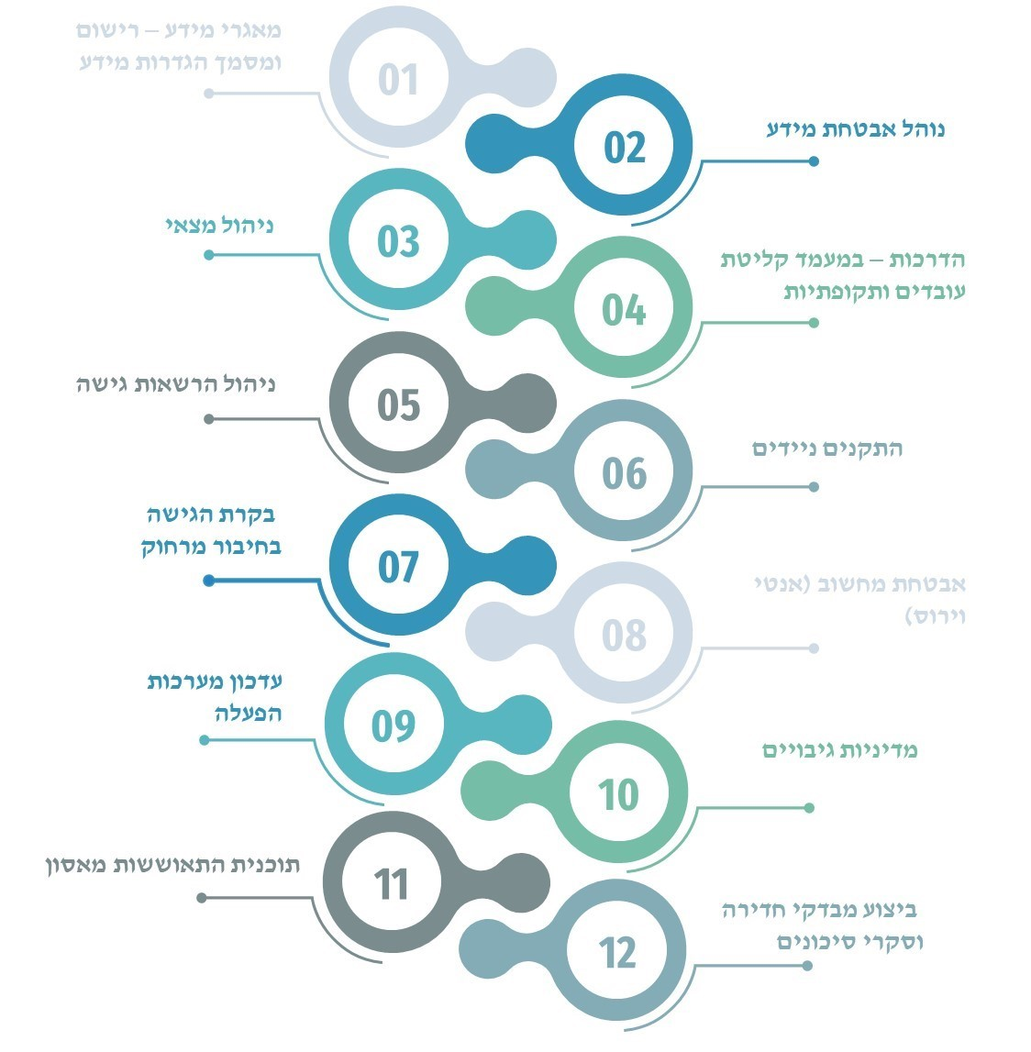

הוכן בידי משרד מבקר המדינה.

רישום מאגרי מידע

הביקורת הקודמת

בביקורת הקודמת נבדק אם הרשויות המקומיות פעלו בהתאם לחובתן באותה עת לרישום מאגרי מידע. בדוח הקודם השווה משרד מבקר המדינה בין מספר מאגרי המידע של הרשויות שנבדקו אשר היו רשומים בפנקס מאגרי המידע במשרד המשפטים ובין מספר המאגרים שהרשות דיווחה שיש בידיה.

הליקוי בדוח הקודם: נמצא כי רשות ב לא רשמה אף מאגר מידע שלה, רשות ד לא ידעה מהם מאגרי המידע שבבעלותה ולא רשמה אותם ורשות א רשמה 43% ממאגרי המידע שלה. נמצא כי הרשויות ובהן רשות ג ורשות ה רשמו את כל מאגרי המידע שלהן כנדרש, ומשרד מבקר המדינה ציין אותן לחיוב.

ההמלצה בדוח הקודם: משרד מבקר המדינה קבע בדוח הקודם כי על הרשויות המקומיות (ובהן רשות ב, רשות א ורשות ד) לפעול לרישום כל מאגרי המידע שלהן בפנקס מאגרי המידע במשרד המשפטים. כמו כן, משרד מבקר המדינה קבע שעל משרד המשפטים להנחות את הרשויות לפעול בהתאם לנקבע בתקנות אבטחת המידע ולבצע מעקב אחר יישום הוראות החוק.

תגובות הגופים המבוקרים שהובאו בדוח הקודם ובדיווח על תיקון הליקויים

הרשות להגנת הפרטיות שבמשרד המשפטים: הרשות מסרה למשרד מבקר המדינה במרץ 2022 כי היא פועלת רבות להעלאת רמת הגנת המידע והפרטיות ברשויות המקומיות, תוך השקעת משאבים רבים, לרבות הסברה, הדרכה הנגשה ואכיפה. הרשות פירטה לצורך הדוגמה פעולות אלה: (א) כתיבת מדריך הגנת הפרטיות בעיר החכמה; (ב) פעילויות הסברה והדרכה; (ג) ייזום שיתופי פעולה בין הרשויות המקומיות וקידום סוגיות הנוגעות לפרטיות; (ד) אכיפה - הרשות השלימה בשנת 2021 פיקוח רוחבי ב-70 רשויות מקומיות המנהלות מידע אישי על יותר מ-5 מיליון תושבים בנושא הגנת הפרטיות ואבטחת המידע. עריכת המסמך מסייעת לרשות להגדיר מהי רמת האבטחה החלה עליה.

הרשות להגנת הפרטיות מסרה בדיווח על תיקון הליקויים מספטמבר 2022 שכרגולטור הכלל משקי בתחום הגנת הפרטיות ואבטחת המידע, היא פועלת על פי סקר הסיכונים השנתי ובהתאם למשאביה להנחות את כלל הגופים במשק, ובהם הרשויות המקומיות, לפעול בהתאם לקבוע בחוק הגנת הפרטיות ובתקנות אבטחת המידע. במסגרת פעילותה של הרשות היא מקיימת הליכי פיקוח מינהלי ברשויות מקומיות. כך, בין ספטמבר 2019 למאי 2020 בוצע פיקוח רוחב ב-70 רשויות מקומיות, ניתנו להן הנחיות לתיקון ליקויים בתחום אבטחת המידע, וב-24 מהן אף בוצע פיקוח מעקב לבדיקת יישום תוכנית העבודה ותיקון הליקויים.

ביקורת מעקב שבוצעה על ידה בשנת 2021 העלתה כי קיים שיפור של 51.89% בתיקון הליקויים שנמצאו בפיקוח הרוחב הראשוני (מדובר על שיעור הליקויים שתוקנו בממוצע בין הרשויות המקומיות שנדגמו). מעבר לכך, הרשות מנהלת הליכי אכיפה מול עיריות שחוו אירועי אבטחת מידע לבדיקת היתכנות לדליפות, וכן פועלת באופן מיידי מול עיריות שבכוונתן לבצע יוזמות שעשויות לפגוע בפרטיות, כדוגמת מצלמות במרחב הציבורי. מעבר לטיפול של הרשות ברשויות המקומיות בהליכים מינהליים, הרשות פועלת גם במישור הפלילי. כך לדוגמה, אך לאחרונה פורסם כי הפרקליטות שוקלת להגיש בתיק חקירה שניהלה הרשות, בכפוף לשימוע, כתב אישום נגד ראש עיר מכהן בגין עבירות על חוק הגנת הפרטיות. הרשות צפויה לקיים השנה פורום רשויות מקומיות לחיזוק המודעות להוראות החוק והתקנות. מבדיקה של הרשות עלה כי חלק מהרשויות שנבדקו בדוח הקודם, לרבות רשות א, ביצעו רישום מאגרים.

רשות ב: מסרה שתפעל לרישום כלל מאגרי המידע שלה, ושעם כניסת המנמ"ר לתפקיד הוא החל לאפיין את מאגרי המידע החיצוניים והפנימיים ולבצע את התהליך של רישום מאגר המידע מול משרד המשפטים.

רשות ד: מסרה כי חתמה על הסכם לקבלת שירותי אבטחת מידע ורישום מאגרי מידע עם אשכול רשויות החל בשנת 2023 לצורך רישום כלל מאגרי המידע שלה.

רשות א: מסרה כי רשמה את מרבית מאגרי המידע שלא היו רשומים (מצלמות עיר ללא אלימות, רווחה, משאבי אנוש ורישום עסקים), והיא נמצאת בתהליך הרישום של המאגר האחרון (מאגר אכיפה וגבייה). במאגרים שהיו רשומים נשלחו הודעות ריענון למנהלים.

ביקורת המעקב

החובה לרשום מאגרי מידע ממשיכה לחול על הרשויות המקומיות גם לאחר תיקון 13 לחוק הגנת הפרטיות. עם זאת, בתיקון 13 חלו שינויים מהותיים בהגדרות המונחים מאגר מידע, מידע (שונה למונח מידע אישי), מידע רגיש (שונה למידע בעל רגישות מיוחדת), בעל מאגר מידע (התווספה הגדרה של המונח והוא שונה לבעל שליטה במאגר מידע), מחזיק מאגר מידע ומנהל מאגר מידע. כמו כן, השתנה הליך רישום מאגר המידע. תיקון 13 שינה גם את מערך האחריות והחבות של בעל שליטה או מחזיק במאגר מידע. כך למשל ניתנה אפשרות להגיש תביעת פיצוי של עד 10,000 ש"ח ללא הוכחת נזק נגד בעל שליטה במאגר מידע או מחזיק במאגר מידע, בין היתר, בשל הפרה של הוראות מסוימות הנוגעות למידע אישי במאגר מידע ובכפוף לתנאים הקבועים שם. נוסף על כך, הרשות להגנת הפרטיות הוסמכה להטיל עיצומים כספיים על בעל שליטה במאגר מידע או מחזיק במאגר מידע בשל הפרות של החובות הקבועות בדין.

לנוכח השינויים בדין נמצא שרישום המאגרים הישנים ברשויות שנבדקו אינו רלוונטי. בנסיבות אלו הוחלט כי בביקורת המעקב לא ייבדקו תיקון הליקויים ויישום ההמלצות בהקשר זה, ובמקום זאת תתמקד ביקורת המעקב בחובה החדשה שחלה כעת על הרשויות המקומיות, ולפיה עליהן לפעול למפות מחדש את מאגרי המידע שברשותן, לסווגם בהתאם לרמת האבטחה, לדאוג לכך שמאגרי המידע שברשותן שטרם נרשמו כדין יירשמו וכי יינתנו הרשאות מתאימות לניהולם.

הנושא המפורט להלן נבדק לראשונה במסגרת ביקורת זו:

במסגרת ביקורת המעקב בדק משרד מבקר המדינה כיצד הרשות להגנת הפרטיות נערכת לאכיפת החובות שהוטלו על הרשויות המקומיות. כן נבדק אם הרשויות המקומיות שנבדקו, רשות ב, רשות ג, רשות ה, רשות א ורשות ד החלו לפעול למיפוי מאגרי המידע שברשותן, לסווגם בהתאם לרמת האבטחה, לרשום אותם ולתת הרשאות מתאימות לניהולם.

הרשות להגנת הפרטיות: עלה שהרשות להגנת הפרטיות מקיימת באופן שוטף הליכי פיקוח ואכיפה מסוגים שונים. עוד עלה כי לאחר חקיקת תיקון 13 אפשרה הרשות להגנת הפרטיות לרשויות המקומיות להיערך ליישום התיקון בכל הנוגע למינוי ממונה הגנה על הפרטיות והודיעה על מדיניות אי-אכיפה זמנית בעניין זה עד ליום 31.10.25. בדצמבר 2025 החלה הרשות, לראשונה מאז כניסת תיקון 13 לתוקף, בהליכי פיקוח רוחב. הרשות להגנת הפרטיות מסרה לצוות הביקורת כי בכוונתה לבצע פיקוח רוחב גם ברשויות המקומיות, על מנת לאתר כשלים רוחביים ולהעריך את עמידתן בחובותיהן להגנה על מידע אישי. הרשות להגנת הפרטיות פרסמה ביום 10.12.25 הודעה בנושא באתר האינטרנט שלה.

עלה כי הרשות להגנת הפרטיות נערכת לאכיפת החובות שהוטלו על הרשויות המקומיות בחוק הגנת הפרטיות ובתקנותיו ביחס למאגרי מידע.

רשות ב: הרשות מסרה לצוות הביקורת כי החלה ברישום מאגרי המידע, ונכון לנובמבר 2025 רשום מאגר אחד. הרשות פועלת כעת בסיוע הממונה על הגנת הפרטיות למיפוי המאגרים.

בתשובת רשות ב נמסר שהיא סיימה למפות את מאגרי המידע שברשותה בהתאם לדרישות תיקון 13, וכי בימים האחרונים אף החל הליך הרישום בפועל, וכבר הוגשו לרשות להגנת הפרטיות בקשות לרישום חלק מהמאגרים.

עלה כי רשות ב סיימה למפות את מאגרי המידע שלה והחלה ברישומם לפי חוק הגנת הפרטיות.

על רשות ב לסיים לרשום את כל מאגרי המידע שלה בסיוע הממונה על הגנת הפרטיות, כנדרש בחוק הגנת הפרטיות.

רשות ג: מסרה שהיא פועלת למיפוי והגדרת מאגרי המידע שברשותה. הרשות מסרה שהגדירה את כל מאגרי המידע שברשותה ברמת אבטחה גבוהה אף שלא כולם כאלה, ולמען הזהירות.

עלה כי רשות ג החלה אך לא סיימה למפות את מאגרי המידע שלה ולרשום אותם לפי חוק הגנת הפרטיות.

רשות ג מסרה בתשובתה שהיא נמצאת בשלב מתקדם בתהליך רישום המאגרים. ב-8.2.26 אישר מנכ"ל הרשות את מינויים של מנהלי מאגרי המידע ברשות, ובהתאם לכך הרשות פועלת לרישום מאגרי המידע במשרד המשפטים.

על רשות ג לסיים למפות ולרשום את כל מאגרי המידע שלה בסיוע הממונה על הגנת הפרטיות, כנדרש בחוק הגנת הפרטיות.

רשות ה: הרשות רשמה את כל שבעת מאגרי המידע שברשותה וסיימה את ההתאמות הדרושות לפי תיקון 13.

רשות א: נמצא שארבעה מתוך חמשת מאגרי המידע של הרשות רשומים, ובדצמבר 2025, עם מינוי הממונה על הגנת הפרטיות, היא החלה למפות את מאגרי המידע לפי תיקון 13.

הרשות מסרה בתשובתה שתהליך המיפוי והרישום של מאגרי המידע שלה, שנדרש בעקבות תיקון 13 התעכב, עקב תהליך איוש משרת ממונה הגנת הפרטיות. הרשות השלימה את שלב המיפוי וכעת היא נמצאת בשלב הסדרת הרישום ועדכון מאגרי המידע בהתאם לדרישות הדין.

על רשות א לסיים לעדכן ולרשום את מאגרי המידע שלה כנדרש בחוק הגנת הפרטיות.

רשות ד: בביקורת המעקב עלה כי בינואר 2025 התקשרה רשות ד עם אשכול רשויות לקבלת שירותי אבטחת מידע, ובהם רישום מאגרי המידע שלה. נמצא שרשות ד ביצעה מיפוי ראשוני של מאגרי המידע שלה לפי תיקון 13, ובמסמך הגדרות מאגרי מידע שלה מופיעים עשרה מאגרי מידע, אך הם טרם נרשמו.

עלה כי רשות ד התקשרה לקבלת שירותים לרישום מאגרי המידע לפי חוק הגנת הפרטיות, אך טרם ביצעה את המיפוי והרישום.

אי-מיפוי ואי-רישום של מאגרי המידע של הרשות המקומית בהתאם להוראות הדין עלולים לגרום לכך שהרשות המקומית לא תהיה מודעת למידע, ובפרט למידע בעל רגישות מיוחדת שבחזקתה, מאגרי המידע שברשותה לא יהיו מפוקחים ולא תהיה שקיפות בנושא.

על רשות ד למפות את כל מאגרי המידע שלה ולרשום אותם כנדרש בחוק הגנת הפרטיות.

מסמך הגדרות מאגרי מידע

הביקורת הקודמת

בביקורת הקודמת נבדק אם הרשות המקומית הכינה מסמך הגדרות מאגרי מידע כנדרש בחוק ובתקנות. תקנות אבטחת המידע קובעות עוד כי על בעל המאגר להכין מסמך הגדרות מאגר, ובו יפורטו מאגרי המידע שברשותו ופרטים נוספים על המאגר, לרבות על סוגי המידע הכלולים בו, מטרות השימוש בו ושמו של מנהל מאגר המידע ושל המחזיק בו (שלעיתים אינו אותו גורם). עריכת המסמך מסייעת לרשות להגדיר מהי רמת האבטחה החלה עליה, התלויה במספר בעלי ההרשאה למאגרי המידע ברשות, במספר האנשים שהמידע עליהם שמור במאגרים ובאופי המידע השמור.

הליקוי בדוח הקודם: בביקורת הקודמת נמצא כי רשויות ובהן רשות ב, רשות ה, רשות ג, רשות א ורשות ד לא הכינו מסמך הגדרות מאגרי מידע, ולפיכך לא הגדירו את רמת האבטחה החלה על מאגרי המידע שלהן.

ההמלצה בדוח הקודם: משרד מבקר המדינה קבע בדוח הקודם כי על הרשויות ובהן רשות ג, רשות ב, רשות א, רשות ד ורשות ה להכין מסמך הגדרות מאגר כנדרש בתקנות, באופן שיוכלו להגדיר את רמת האבטחה החלה על מאגרי המידע שלהן.

תגובות הגופים המבוקרים שהובאו בדוח הקודם ובדיווח על תיקון הליקויים

רשות ג: מסרה שהכינה מסמך הגדרות מאגר וצירפה לתשובתה מסמך הגדרות מאגר ובו פרטים על מאגרי המידע השונים שלה.

רשות ה: השיבה כי תפעל להכנת מסמך הגדרות מאגר כנדרש.

רשות א: השיבה שבמסגרת סקר סיכונים הוכן גם מסמך הגדרות מאגר.

רשות ב: מסרה כי תפעל להכנת מסמך הגדרות מאגר כנדרש. לדיווח על תיקון ליקויים צירפה הרשות טיוטת מסמך של נהלים, אבטחת מידע ומאגרי מידע.

רשות ד: מסרה בדיווח על תיקון ליקויים כי הליקוי יתוקן במסגרת ההתקשרות עם אשכול רשויות, וכי במסגרת סקר הסיכונים יוגדרו מאגרי המידע, לרבות רמות האבטחה שלהם.

ביקורת המעקב

בביקורת המעקב עלה כי לפי חוק הגנת הפרטיות נדרשו הרשויות המקומיות שנבדקו (רשות ג, רשות ה, רשות א, רשות ד ורשות ב) להכין מסמך הגדרות מאגר ולעדכנו.

רשות ג: עלה שבסמוך לאחר הדוח הקודם הכינה רשות ג מסמך הגדרות מאגר ותיקנה את הליקוי. בעקבות תיקון 13 עדכנה רשות ג שהיא פועלת בימים אלה למפות מחדש את מאגרי המידע שלה, לעדכן את מסמך הגדרות המאגר ולהכין כתבי מינוי חדשים למנהלי מאגרי המידע לצורך הגשתם לרישום לרשות להגנת הפרטיות.

רשות ה: עלה כי הרשות הכינה מסמך הגדרות מאגר לשבעה מאגרים שברשותה.

רשות ב: הרשות צירפה נוהל אבטחת מידע מיום 1.4.25 הכולל את תיקון 13. הרשות נמצאת בהליך מיפוי מאגרי המידע והתאמתם.

רשות א: עלה כי הרשות הכינה מסמך הגדרות מאגר כחלק מרישום המאגרים, אך נמצא שלא כל מאגרי המידע של הרשות נרשמו. הרשות מסרה שבעקבות תיקון 13 הורחבו הדרישות לגבי מאגרי מידע באופן משמעותי, ולאחר מינוי ממונה על הגנת הפרטיות היא תפעל לעדכון המסמך לכל מאגר. רשות א נמצאת בהליך מיפוי מאגרי המידע והתאמתם.

רשות ד: בביקורת המעקב עלה כי באוקטובר 2025 התקשרה הרשות עם אשכול רשויות לקבלת שירותי אבטחת מידע, ובהם הכנת מסמך הגדרות מאגר. הרשות העבירה מסמך הגדרות מאגר מאוקטובר 2025, אך חסרים בו אישור, חתימה וגרסה, ולא מולאו בו שמות בעלי התפקידים ברשות.

בביקורת הקודמת עלה כי הרשויות שנבדקו לא הכינו מסמך הגדרות מאגר, ומשרד מבקר המדינה קבע שעליהן לעשות כן. ברשויות ובהן רשות ג ו רשות ה הליקוי תוקן באופן מלא, ברשות ב ורשות א הליקוי תוקן במידה רבה ורשות ד הליקוי תוקן במידה מועטה. בביקורת המעקב עלה כי הרשויות רשות ג ורשות ה הכינו מסמך הגדרות מאגר; עיריית רשות ב פועלת בימים אלה לסיים את הכנת מסמך הגדרות המאגר הכולל את תיקון 13; רשות א הכינה מסמך הגדרות מאגר יחד עם מאגרי המידע שנרשמו, אך לא רשמה את כל מאגרי המידע שלה, וציינה כי תעדכן אותו לפי תיקון 13 עם מינוי ממונה על הגנת הפרטיות; רשות ד התקשרה עם אשכול רשויות לצורך הכנת מסמך הגדרות מאגר והעבירה מסמך כזה, אך הוא חסר ויש להשלימו.

בהיעדר מסמך הגדרות מאגר, יש חשש שהרשות המקומית תהיה חשופה לסיכוני אבטחת מידע ותקבל החלטות לגבי מאגרי המידע שלה בצורה לקויה. במצב כזה הרשות המקומית חשופה לסנקציות מינהליות ופליליות ולתביעות אזרחיות בשל פגיעה בפרטיות.

מידת תיקון הליקויים בקריטריון מסמך הגדרות מאגרי מידע
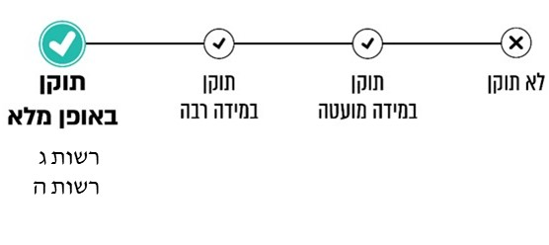
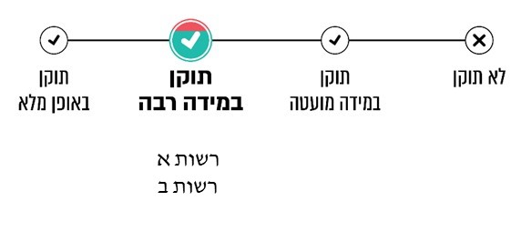
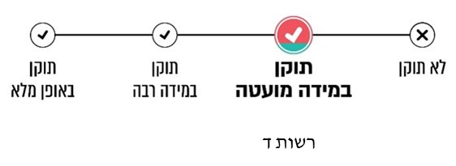

הרשות מסרה בתשובתה שתהליך עדכון מסמך הגדרות מאגרי מידע שלה התעכב עקב תהליך איוש משרת ממונה הגנת הפרטיות. הרשות הוסיפה כי לאחר השלמת המינוי והשלמת שלב מיפוי המאגרים, היא החלה לעדכן את מסמך מאגרי המידע בהתאם לדרישות הדין.

על הרשויות ובהן רשות א, רשות ב ו רשות ד להשלים את הכנתו של מסמך הגדרות מאגר בהתאם לאמור בתקנות אבטחת המידע.

ניהול אבטחת מידע

נוהל אבטחת מידע

הביקורת הקודמת

בביקורת הקודמת נבדק אם הממונה על אבטחת מידע פעל כנדרש, הכין נוהל אבטחת מידע והביא אותו לאישור בעל מאגר המידע. הנוהל אמור לכלול נושאים חשובים ובהם האבטחה הפיזית והסביבתית של אתרי המאגר; הרשאות גישה למאגרי המידע ולמערכות המאגר; תיאור האמצעים שמטרתם הגנה על מערכות המאגר; אופן ההתמודדות עם אירועי אבטחת מידע; ניהול התקנים ניידים והשימוש בהם.

הליקוי בדוח הקודם: הביקורת הקודמת העלתה כי רשות ב לא הכינה נוהל אבטחת מידע כנדרש בתקנות אבטחת המידע. רשות א הכינה טיוטה של הנוהל, ובמועד סיום הביקורת היא עדיין לא אושרה. רשות ד הכינה נוהל אבטחת מידע במהלך תקופת הביקורת, ללא תאריך תוקף. נמצא שלרשויות ובהן רשות ה ורשות ג היה נוהל אבטחת מידע.
ההמלצה בדוח הקודם: משרד מבקר המדינה קבע בדוח הקודם כי על רשות ב להכין נוהל אבטחת מידע כנדרש; כי על רשות א להשלים את אישור הנוהל; וכי על רשות ד לאשר את הנוהל ולציין בו את מועד כניסתו לתוקף.

תגובות הגופים המבוקרים שהובאו בדוח הקודם ובדיווח על תיקון הליקויים

רשות א: מסרה בתגובתה לדוח הקודם כי מנכ"ל הרשות המקומית אישר את הנהלים לאחר מועד סיום הביקורת, וכי היא נערכת ליישומם. בדיווח על תיקון הליקויים הודיעה הרשות שנוהלי אבטחת המידע אושרו וכי היא משלימה הכנת נהלים נוספים שעלו במהלך דוח הסיכונים והנושא בטיפול.

רשות ד: מסרה בדיווח על תיקון הליקויים כי הנוהל שהוכן יובא לאישור הרשות לפני סוף שנת 2022.

רשות ב: הרשות ציינה בתגובתה לדוח הקודם כי תפעל להכנת נוהל אבטחת מידע וכי תפעל ליישומו. בדיווח על תיקון הליקויים הודיעה הרשות כי הכינה טיוטת נוהל אבטחת מידע וצירפה אותו.

ביקורת המעקב

רשות ב: עלה כי הרשות יישמה את ההמלצה ואישרה נוהל אבטחת מידע שמתייחס גם לתיקון 13.

רשות א: עלה שבשנת 2022 אישרה הרשות את נוהל אבטחת המידע שהכינה.

רשות ד: עלה כי במסגרת ההתקשרות עם אשכול רשויות אמורה חברה חיצונית להכין לרשות ד נוהל אבטחת מידע. רשות ד העבירה הנחיות אבטחת מידע שהוכנו עבורה, אך הן אינן נושאות תאריך, גרסה, אישור וחתימה.

בביקורת הקודמת עלה כי רשות א, רשות ב, ורשות ד לא הכינו נוהל אבטחת מידע, ומשרד מבקר המדינה קבע כי עליהן להכין נוהל כזה. בביקורת המעקב עלה כי רשות א ורשות ב הכינו נוהל אבטחת מידע והליקוי תוקן. רשות ד הכינה נוהל חסר, והליקוי תוקן במידה מועטה.

בהיעדר נוהל אבטחת מידע ברשות המקומית היא עלולה לפעול בצורה לקויה בנוגע לאבטחת המידע שלה, ותהיה לה חשיפה מוגברת לאירועי סייבר ואבטחת מידע. במצב שכזה הרשות המקומית חשופה לסנקציות מינהליות ולתביעות אזרחיות בשל פגיעה בפרטיות.

מידת תיקון הליקויים בקריטריון נוהל אבטחת מידע
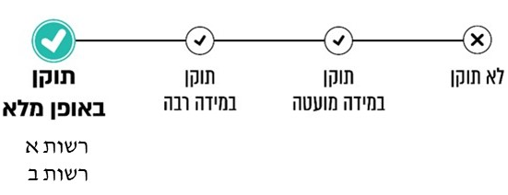

על רשות ד לפעול להשלמת נוהל אבטחת המידע שלה בהתאם להנחיות המופיעות בתקנות אבטחת המידע.

רשימת מצאי של מערכות המידע

הביקורת הקודמת

בביקורת הקודמת נבחן אם יש לרשויות שנבדקו מסמך המתעד רשימת מצאי של רכיבי החומרה והתוכנה הנמצאים בהן. המסמך צריך לכלול תאריך עדכון אחרון, ויש לעדכנו מפעם לפעם.

הליקוי בדוח הקודם: הביקורת הקודמת העלתה כי ברשות ב, רשות א, רשות ה ורשות ד אין מסמך מעודכן המתעד את רשימת המצאי של החומרה ברשות. ב רשות ג יש מסמך המתעד את רשימת החומרה והתוכנה של כל משתמש קצה, אך לא מתועד במסמך תאריך העדכון האחרון שלו.

ההמלצה בדוח הקודם: משרד מבקר המדינה קבע בדוח הקודם כי על הרשויות ובהן רשות ב, רשות א, רשות ה, ורשות ד לנהל רשימת מצאי מעודכנת של מערכות המידע הנמצאות בחזקתן ולציין במסמך זה את תאריך העדכון האחרון שבוצע בו. משרד מבקר המדינה קבע שעל רשות ג לתעד את תאריך העדכון האחרון של רשימת המצאי שלה במסמך.

תגובות הגופים המבוקרים שהובאו בדוח הקודם ובדיווח על תיקון הליקויים

רשות ג: ציינה בתגובתה כי הוסיפה תאריך לרשימת המצאי שהועברה למשרד מבקר המדינה, וכי תקפיד להבא לציין את תאריך העדכון של כל דוח מצאי שתכין.

רשות ב: ציינה בתגובתה כי תפעל להכנת רשימת מצאי הן של החומרה והן של מערכות המידע כנדרש. בדיווח על תיקון הליקויים הודיעה הרשות שהיא נמצאת בתהליך איתור תחנות מידע ישנות כדי לשדרג אותן. במקביל עובדת הרשות על רישום שרתים ועמדות תקשורת. בהמשך להמלצת המנמ"ר תצא הרשות בתחילת 2023 למכרז לבחירת קבלן שיספק מערכת ניהול רישום ייעודית.

רשות ה: השיבה שמנמ"ר הרשות החל בהליך רישום מצאי דיגיטלי מעודכן של מערכות המידע הנמצאות ברשות.

רשות ד: מסרה בדיווח על תיקון ליקויים כי תפעל להכנת רשימת מצאי במהלך שנת 2023.

רשות א: ציינה בתגובתה כי היא מנהלת רשימת מצאי של כלל המחשבים במשרדיה, ואולם מבדיקת משרד מבקר המדינה עלה כי רשימה זו אינה כוללת את כל הנתונים הנדרשים כאמור בתקנות אבטחת המידע, וכן לא מצוין בה תאריך הכנתה או תאריך עדכונה האחרון.

ביקורת המעקב

רשות ג: עלה כי הרשות הוסיפה לרשימת המצאי שלה תאריך והיא מקפידה להוסיפו לכל דוח מצאי. הרשות מסרה שהיא מתעתדת לעבור לעבוד עם תוכנה ייעודית לנושא, וכרגע יש עובד שמבצע סדר ברשימה אחת לחודש.

רשות ב: עלה כי הרשות הכינה רשימת מצאי של חומרה בלבד. הרשות מסרה שהנושא של רשימת מצאי נמצא בתהליך עבודת מיפוי, שצפויה להסתיים עד סוף השנה הנוכחית בהובלת הממונה על הגנת הפרטיות.

רשות ה: עלה כי הרשות הכינה רשימת מצאי של חומרה (מחשבים, עמדות קצה ושרתים) ותוכנה שמתעדכנת באופן שוטף.

רשות ד: נכון לנובמבר 2025 נמצא כי רשות ד טרם הכינה רשימת מצאי של התוכנה והחומרה כנדרש.

רשות א: עלה כי יש לרשות מסמך המתעד את רשימת המצאי של החומרה והתוכנה ברשות. הרשות מסרה לצוות הביקורת שהחלה (בשנת 2024) להשתמש בתוכנה ייעודית לניהול המצאי וכי המערכת מצויה בשלב מעבר, ולכן רשימת המצאי מציגה נתונים היסטוריים וגם עדכניים. בהמשך, לאחר סנכרון הנתונים, המערכת תציג נתונים עדכניים בלבד.

בביקורת הקודמת עלה כי הרשויות ובהן רשות ב, רשות ה, רשות ד ורשות א לא ניהלו רשימת מצאי מעודכנת של מערכות המידע הנמצאות בחזקתן, שעליה לכלול תאריך, וכי רשות ג לא תיעדה את תאריך העדכון האחרון ברשימת המצאי שלה. משרד מבקר המדינה קבע שעל הרשויות המקומיות האלה לפעול כך. ברשויות ובהן רשות ג, רשות ה ורשות א הליקוי תוקן באופן מלא. ב רשות ב הליקוי תוקן במידה רבה ורשות ד הליקוי לא תוקן. בביקורת המעקב עלה כי הרשויות ובהן רשות ג, רשות ה ורשות א הכינו רשימות מצאי כנדרש. רשות ב הכינה רשימת מצאי של חומרה בלבד. רשות ד טרם הכינה רשימת מצאי כנדרש.

אי הכנת רשימת מצאי של מערכות המידע עלול לגרום לכך שהרשות המקומית לא תדע מהם נכסיה (שרתים, תחנות קצה, יישומים, חשבונות, ממשקים וכדומה) שחשופים לפגיעות ולאיומי סייבר, תתקשה לניהול סיכונים ויהיה לה קושי לזהות את האיומים ולהגיב בהתאם.

מידת תיקון הליקויים בקריטריון רשימת מצאי של מערכות המידע
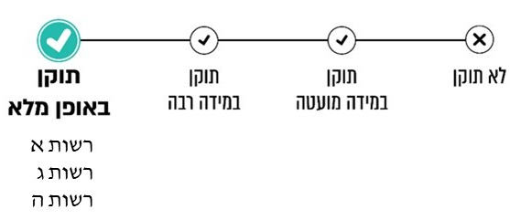
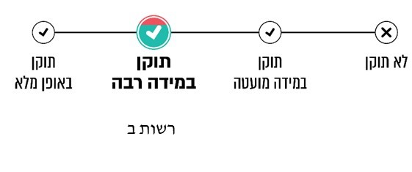
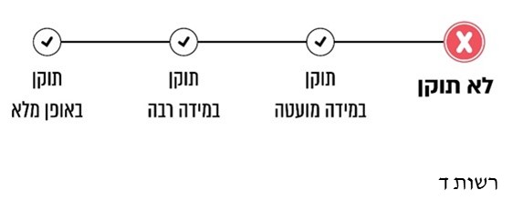

רשות ב מסרה בתשובתה שברשותה רשימת מצאי מלאה של ציוד המחשוב (חומרה) ושל מרבית מערכות התוכנה והמידע, והיא צירפה לתשובתה את רשימת המצאי העדכנית.

על רשות ב להשלים את רשימת המצאי של כלל מאגרי החומרה והתוכנה שברשותה.

על רשות ד להכין רשימת מצאי של מאגרי החומרה והתוכנה שברשותה.

הדרכות בנושא אבטחת מידע

הדרכות בנושא אבטחת מידע במעמד קליטת עובדים

הביקורת הקודמת

בביקורת הקודמת נבדק אם הרשויות המקומיות מקפידות לקיים לעובדים חדשים במהלך קליטתם ושיבוצם לתפקיד, ועוד לפני שניתנת להם גישה למאגר המידע, הדרכות בנושא החובות החלות עליהם לפי החוק והתקנות. בפועל נהוג שבמעמד קליטת העובד הוא מקבל הדרכה ראשונית בנושא אבטחת מידע וכן מוחתם על טופס ולפיו הוא קרא והבין את החובות החלות עליו בנוגע לאבטחת מידע (להלן - טופס שימוש במערכות מידע).

הליקוי בדוח הקודם: בביקורת הקודמת נמצא כי הרשויות ובהן רשות ג ורשות ה ממלאות את הוראות תקנות אבטחת המידע, מקיימות הדרכה ראשונית לעובדים הנקלטים ברשות ומחתימות אותם על טופס שימוש במערכות מידע. ברשות ב וברשות ד לא התקיים הליך סדור של הדרכה לעובדים הנקלטים לעבודה ברשות בנושא אבטחת מידע, והעובדים לא נדרשו לחתום על טופס שימוש נאות במערכות המידע לפני תחילת העסקתם.

בדוח הקודם צוין כי במהלך הביקורת הכינה רשות א טופס שימוש במערכות המידע והחתימה את עובדי הרשות עליו.

ההמלצה בדוח הקודם: משרד מבקר המדינה קבע בדוח הקודם כי על רשות ב ורשות ד לדאוג שהעובדים הנקלטים לעבודה ברשות יקבלו הדרכה ראשונית בנושא החובות החלות על עובדיהן בתחום אבטחת המידע עם קליטתם, ומומלץ כי הדבר ייעשה גם באמצעות חתימה על טופס שימוש נאות במערכות מידע.

תגובות הגופים המבוקרים שהובאו בדוח הקודם ובדיווח על תיקון הליקויים

רשות ד: הרשות מסרה בדיווח על תיקון הליקויים כי תפעל ליישם באופן מיידי את ההמלצה להחתים את העובדים הנקלטים והקיימים על טופס שימוש נאות במערכות המידע.

רשות ב: הרשות מסרה בדיווח על תיקון הליקויים שבעקבות ממצאי הביקורת הנחתה הרשות את אגף ההון האנושי שהחל מאוקטובר 2022 כל עובד רשות הנקלט במערכת יעבור גם הדרכת אבטחת מידע.

ביקורת המעקב

רשות ד: הרשות מסרה שהכינה עבור העובדים החדשים תוכנית הדרכה וטופס הצהרת סודיות. עם זאת, התוכנית אינה נושאת תאריך וגרסה, אינה חתומה ולא ברור אם אושרה במועצה. נמצא כי משנת 2023 רשות ד לא החתימה בפועל עובדים חדשים במעמד קליטתם על טופס הצהרת הסודיות ולא העבירה הדרכה.

רשות ב: הרשות מסרה לצוות הביקורת שהחלה בביצוע הדרכות במעמד קליטת העובדים. מביקורת המעקב עלה שבניגוד לנתונים שנמסרו לצוות הביקורת, הרשות אומנם מבצעת הדרכות לעובדים בשוטף אך היא אינה מבצעת הדרכות במעמד קליטת העובדים.

בביקורת הקודמת עלה כי רשות ד ורשות ב לא קיימו הדרכות במעמד קליטת עובדים חדשים, ומשרד מבקר המדינה העיר על כך. בביקורת המעקב עלה כי ברשות ד ברשות ב הליקוי לא תוקן: רשות ד משנת 2023 לא החתימה בפועל עובדים חדשים במעמד קליטתם על טופס הצהרת הסודיות ולא העבירה הדרכה בנושא ורשות ב אינה מבצעת הדרכות במעמד קליטת העובדים.

מידת תיקון הליקויים בקריטריון הדרכות בנושא אבטחת מידע במעמד קליטת עובדים
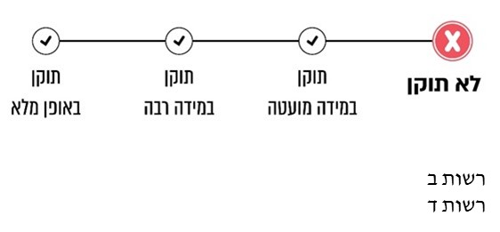

רשות ד מסרה בתשובתה שמאז תחילת שנת 2026, מחלקת משאבי אנוש בשיתוף עם אחראי מערכות מידע התחילו להעביר הדרכה לעובדים החדשים בה בנושא אבטחת מידע, ובכלל זה החתימו אותם על מסמך שמירת סודיות ואבטחת מידע.

רשות ב מסרה בתשובתה שהיא נמצאת בשלבי סיום של פיתוח עצמאי ללומדת אבטחת מידע ייעודית - עד סוף מרץ 2026 תסתיים הדרכת הלומדה בקרב כלל עובדי הארגון, נוסף על הדרכות תקופתיות, והחל מתחילת חודש ממרץ 2026 כל עובד חדש ישתתף בהדרכה באמצעות הלומדה כחלק מתהליך הקליטה.

על רשות ד ורשות ב להמשיך ולבצע הדרכות לעובדים החדשים במעמד הקליטה ומומלץ להחתימם על טופס שימוש נאות במערכות המידע.

הדרכות תקופתיות לעובדים בנושא אבטחת מידע

הביקורת הקודמת

במסגרת הביקורת הקודמת נבדק אם כנדרש בתקנות אבטחת המידע קיימו הרשויות המקומיות הדרכות לעובדים בעלי הרשאות לשימוש במאגר מידע שחלה עליו רמת אבטחה בינונית או גבוהה (להלן - הדרכות לעובדים), ואם יש להן תוכנית הדרכה.

הליקוי בדוח הקודם: הבדיקה הקודמת העלתה כי הרשויות ובהן רשות א, רשות ב, ורשות ד לא קיימו הדרכות תקופתיות לעובדים אחת לשנתיים כנדרש. עוד נמצא כי הרשויות ובהן רשות ג ורשות ה לא ביצעו מעקב שוטף אחר השתתפות העובדים בהדרכות שביצעו ולא קיימו הדרכות נוספות לעובדים שלא נטלו בהן חלק.

ההמלצה בדוח הקודם: משרד מבקר המדינה קבע בביקורת הקודמת לגבי הרשויות ובהן רשות א, רשות ב ורשות ד כי עליהן לקיים הדרכות תקופתיות לעובדיהן בנושא אבטחת מידע כנדרש, ועל רשות ג לבצע את ההדרכות במועדן כנדרש ולהשלים את קיום ההדרכות בקרב אותם עובדים שטרם השתתפו בהן.

בעניין תוכנית הדרכה קבע משרד מבקר המדינה בדוח הקודם לגבי הרשויות המקומיות שנבדקו (ובהן רשות ג, רשות א, רשות ב, רשות ה ורשות ד) לקבוע תוכנית הדרכה בנושא אבטחת מידע וההוראות והכללים החלים בנושא, וכן לתעד את קיום ההדרכות באופן שיאפשר מעקב אחר ביצוען ובקרה בנושא.

בדוח הקודם המליץ משרד מבקר המדינה כי אגף הסייבר במשרד הפנים יגבש בשיתוף עם מערך הסייבר הכשרה מקוונת לכלל עובדי הרשויות המקומיות בנושא אבטחת מידע ויפעל להנחות את כלל הרשויות המקומיות לבצע את ההדרכות לעובדיהן כנדרש.

תגובות הגופים המבוקרים שהובאו בדוח הקודם ובדיווח על תיקון הליקויים

משרד הפנים: המשרד ציין בתשובתו ממאי 2022 כי אם מערך הסייבר ייזום הדרכות מקוונות לרשויות המקומיות בנושא אבטחת מידע, משרד הפנים ישתף פעולה עימו. עוד מסר משרד הפנים כי אינו מבצע הכשרה מקוונת של כלל עובדי הרשויות המקומיות, היות שהנושא עתיר תקציב.

רשות א: הרשות מסרה בדיווח על תיקון הליקויים שהיא מקיימת הדרכות למנהלים ולעובדים לפחות פעם בשנתיים, כנדרש בדין.

רשות ג: הרשות השיבה כי השנה מתכנן אגף הסייבר במשרד הפנים לקיים תשע הדרכות לעובדים והדרכה למנהלים, וכי כל עובדי הרשות מחויבים להשתתף בהדרכות הללו. רשות ג ציינה כי ביצעה עבור העובדים תרגילים שוטפים בנושא אבטחת מידע באופן המעלה את מודעותם לנושא ומשפר את אבטחת המידע ברשות המקומית. הרשות מסרה שהיא מתכננת לבצע ברבעון האחרון של השנה תרגיל סייבר תיאורטי להנהלת הרשות המקומית בשיתוף אגף הסייבר של משרד הפנים. בדיווח על תיקון הליקויים השיבה רשות ג שהדרכות ייכללו בתוכנית ההדרכות השנתית של יחידת משאבי אנוש ברשות והיחידה תלווה את ההדרכות, וכי מחלקת ההדרכה שלה תנהל רישום של כל המשתתפים.

רשות ב: הרשות השיבה כי תפעל ליישם את ההמלצות בנושא הדרכות לעובדים בשנים 2022 ו-2023. בדיווח על תיקון ליקויים הודיעה הרשות כי תבצע הדרכות תקופתיות לעובדים בנושא אבטחת מידע אחת לשנה באמצעות ספק חיצוני, בהתאם להמלצת המנמ"ר.

רשות ה: הרשות מסרה שתקבע תוכנית הדרכה בנושא אבטחת מידע וייערכו תיעוד, מעקב ובקרה של השתתפות כלל העובדים בהדרכות. הרשות מסרה כי ביצעה לעובדים תרגילים שוטפים בנושא אבטחת מידע באופן המעלה את מודעותם לנושא ומשפר את אבטחת המידע ברשות.

רשות ד: הרשות מסרה בדיווח על תיקון הליקויים שהיא תתחיל ליישם את ההמלצה בדבר הדרכות לעובדים משנת 2023, מכיוון שהדבר מחייב תקצוב מראש.

ביקורת המעקב

רשות א: הרשות מסרה לצוות הביקורת שכשייקלט ממונה אבטחת מידע הוא יטפל גם בהדרכות. נמצא כי בדצמבר 2025 החלה הרשות לקיים הדרכות לעובדים בנושא אבטחת מידע.

רשות ג: עלה כי הרשות רכשה מערכת הדרכות והיא מקיימת הדרכות ברמה השנתית ומנטרת באופן שוטף את השתתפות העובדים בהדרכות. על פי נתוני הרשות שנמסרו לצוות הביקורת, נכון למאי 2025 מתוך 1,600 עובדים ביצעו את ההדרכה 1,056 עובדים (66%).

רשות ב: נמצא כי בדצמבר 2025 החלה הרשות בביצוע הדרכות תקופתיות לעובדים.

רשות ה: עלה כי הרשות מבצעת הדרכות ומעקב שוטף לגבי השתתפות העובדים בהדרכות.

רשות ד: עלה כי רשות ד הכינה תוכנית הדרכה שוטפת. עם זאת, התוכנית אינה נושאת תאריך, גרסה, חתימה ואישור. נמצא כי משנת 2023 רשות ד לא ביצעה בפועל הדרכות תקופתיות לעובדים.

בביקורת הקודמת עלה כי הרשויות ובהן רשות ג ורשות ה קיימו הדרכות תקופתיות לעובדים באופן שוטף, אך לא ביצעו מעקב שוטף אחר השתתפות העובדים בהדרכות שביצעו, ולא קיימו הדרכות נוספות לעובדים הרלוונטיים שלא נטלו בהן חלק. הרשויות ובהן רשות א, רשות ב, ורשות ד לא קיימו הדרכות תקופתיות לעובדים אחת לשנתיים כנדרש. ברשויות ובהן רשות ג, רשות ה, רשות ב ורשות א הליקוי תוקן באופן מלא וברשות ד הליקוי לא תוקן. בביקורת המעקב עלה כי רשות ג ורשות ה מבצעות מעקב שוטף אחר השתתפות העובדים בהדרכות. רשות ב ורשות א החלו לבצע הדרכות תקופתיות לעובדים. נמצא כי רשות ד לא ביצעה בפועל משנת 2023 הדרכות תקופתיות לעובדים.

היעדר הדרכות שוטפות לעובדים בנושא אבטחת מידע ברשות המקומית מגדיל את האפשרות לביצוע טעויות אנוש, לפרצות אבטחה ולהתרחשותם של אירועי אבטחת מידע.

מידת תיקון הליקויים בקריטריון הדרכות תקופתיות לעובדים בנושא אבטחת מידע
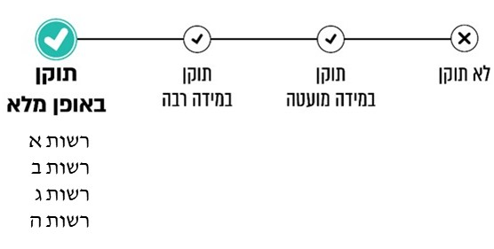
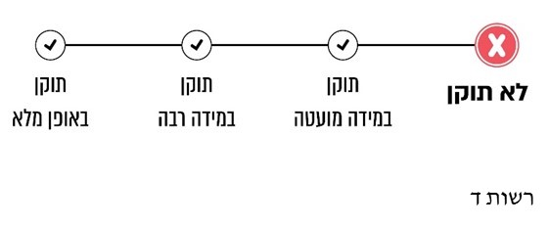

מערך הסייבר הלאומי מסר בתשובתו שבמסגרת הסיוע לרשויות המקומיות ניתנת גם הכוונה לקיים הדרכות להעלאת מודעות העובדים לנושא.

רשות ד מסרה בתשובתה שהיא תבצע הדרכות תקופתיות מותאמות לאופי הפעילות העירוני ותתאים את ההדרכה למחלקות רשות ד.

על רשות ד לפעול לביצוע הדרכות שוטפות לעובדים הרלוונטיים. כמו כן, מומלץ לכלל הרשויות שנבדקו לפעול אל מול בעלי ההרשאות במאגרי המידע הרלוונטיים שטרם ביצעו את ההדרכה ולבחון אם יש מקום לחסום את גישתם למערכות המידע הארגוניות עד להשלמת ההדרכה כנדרש.

ביצוע בקרות על הגישה למערכות המידע

המשרדים ברשויות המקומיות

הביקורת הקודמת

במסגרת הביקורת הקודמת נבדק אם הרשויות המקומיות פועלות בהתאם לתקנות אבטחת המידע לשמירה פיזית של תשתיות ושל מערכות החומרה המשמשות את מאגרי המידע. בביקורת הקודמת נבדקו חדרי השרתים ברשויות המקומיות.

בביקורת המעקב הוחלט שלא לבדוק את חדרי השרתים, אלא להתמקד במשרדי העובדים שבהם מצויים מחשבים ולערוך את הביקורת בדרך של מבדק מדגמי ברשויות שנבדקו.

בביקורת המעקב נבדקו הפרמטרים האלה: הרשאת כניסה לחדר; נעילת מסך המחשב; מידע אישי ורגיש מאוחסן בארונות ומגירות נעולים; המחשב נייד המאובטח; סיסמאות גישה למחשב לא בנמצא; שימוש קבוע בעמדת העובד; אמצעי אימות נוספים; כרטיס עובד לא בנמצא ללא השגחה; מיקום מסך המחשב.

ביקורת המעקב

רשות ב: בדגימת שני משרדים ברשות, נמצא כי במשרד הראשון - הפרמטרים הבאים נמצאו תקינים: נעילת מסך המחשב, מידע אישי ורגיש מאוחסן בארונות ומגירות נעולים, המחשב הנייד מאובטח, סיסמאות גישה למחשב, שימוש קבוע בעמדת העובד, אין בנמצא אמצעי אימות נוספים, כרטיס עובד לא בנמצא ללא השגחה, מיקום מסך המחשב. עם זאת, נמצאו ליקויים בפרמטרים הבאים: הרשאת כניסה לחדר, מסמכים גלויים המכילים מידע רגיש. נמצא כי במשרד השני - הפרמטרים הבאים נמצאו תקינים: הרשאת כניסה לחדר, נעילת מסך המחשב, מידע אישי ורגיש מאוחסן בארונות ומגירות נעולים, סיסמאות גישה למחשב לא בנמצא, שימוש קבוע בעמדת העובד, אמצעי אימות נוספים, כרטיס עובד לא בנמצא ללא השגחה, ומיקום מסך המחשב. עם זאת, נמצא ליקוי בפרמטר הבא: מחשב נייד מאובטח.

רשות ג: בדגימת שני משרדים ברשות, נמצא כי במשרד הראשון - הפרמטרים הבאים נמצאו תקינים: המחשב הנייד מאובטח, סיסמאות גישה למחשב לא בנמצא, שימוש קבוע בעמדת העובד, אמצעי אימות נוספים, כרטיס עובד לא בנמצא ללא השגחה, מיקום מסך המחשב. עם זאת, נמצאו ליקויים בפרמטרים הבאים: הרשאת כניסה לחדר; נעילת מסך המחשב, מידע אישי ורגיש מאוחסן בארונות ומגירות נעולים. נמצא כי במשרד השני - הפרמטרים הבאים נמצאו תקינים: נעילת מסך המחשב, המחשב הנייד מאובטח; סיסמאות גישה למחשב לא בנמצא; שימוש קבוע בעמדת העובד; אמצעי אימות נוספים; כרטיס עובד לא בנמצא ללא השגחה; מיקום מסך המחשב. עם זאת נמצאו ליקויים בפרמטרים הבאים: הרשאת כניסה לחדר, מידע אישי ורגיש מאוחסן בארונות ומגירות נעולים.

רשות ה: בדגימת שני משרדים ברשות, נמצא כי במשרד הראשון והשני - הפרמטרים הבאים נמצאו תקינים: הרשאת כניסה לחדר, נעילת מסך המחשב, המחשב הנייד מאובטח, סיסמאות גישה למחשב לא בנמצא, שימוש קבוע בעמדת העובד, אמצעי אימות נוספים, כרטיס עובד לא בנמצא ללא השגחה, מיקום מסך המחשב. עם זאת, נמצא ליקוי בפרמטר הבא: מידע אישי ורגיש מאוחסן בארונות ומגירות נעולים.

רשות א: בדגימת שני משרדים ברשות, נמצא כי במשרד הראשון והשני - הפרמטרים הבאים נמצאו תקינים: נעילת מסך המחשב, המחשב נייד המאובטח, סיסמאות גישה למחשב לא בנמצא, שימוש קבוע בעמדת העובד, אמצעי אימות נוספים, כרטיס עובד לא בנמצא ללא השגחה, מיקום מסך המחשב. עם זאת נמצאו ליקויים בפרמטרים הבאים: הרשאת כניסה לחדר, מידע אישי ורגיש מאוחסן בארונות ומגירות נעולים.

רשות ד: בדגימת שני משרדים ברשות, נמצא כי במשרד הראשון - הפרמטרים הבאים נמצאו תקינים: המחשב נייד המאובטח, סיסמאות גישה למחשב לא בנמצא, שימוש קבוע בעמדת העובד, אמצעי אימות נוספים, כרטיס עובד לא בנמצא ללא השגחה, מיקום מסך המחשב. עם זאת נמצאו ליקויים בפרמטרים הבאים: הרשאת כניסה לחדר; נעילת מסך המחשב; מידע אישי ורגיש מאוחסן בארונות ומגירות נעולים. נמצא כי במשרד השני - כלל הפרמטרים נמצאו תקינים.

בביקורת המעקב עלה כי בכל הרשויות שנבדקו (רשות ב, רשות ג, רשות ה, רשות א ורשות ד) חלק מהקריטריונים לגבי בקרות על הגישה בחדרי משרדים נמצאו תקינים ובחלק מהקריטריונים נמצאו ליקויים. בהיעדר הקפדה מלאה על ביצוע בקרות על הגישה לחדרי משרדים, תיתכן גישתם של גורמים לא-מורשים למידע רגיש, דבר שעלול להוות פגיעה בפרטיות ופותח פתח גם לביצוע פעולות זדוניות.

על כלל הרשויות המקומיות שנבדקו (רשות ב, רשות ג, רשות ה, רשות א ורשות ד) להקפיד על ביצוע בקרות על הגישה למערכות מידע בתחומי הרשות לרבות בחדרי המשרדים שלהן.

רשות ב מסרה בתשובתה שהיא פועלת להעלאת המודעות לנושא האבטחה הפיזית (נעילת חדרים, נעילת מסמכים ואבטחת מסמכים), בין היתר במסגרת הדרכות אבטחת המידע. כמו כן, תבוצע מדי חודש ביקורת יזומה באגפים ובמחלקות השונות כדי לוודא שהנהלים הוטמעו.

רשות ג מסרה בתשובתה שהיא תפיץ עדכון בנושא לכלל עובדי הרשות, וכי היא תפנה לכל ראשי מינהל ומנהלי האגפים לשם חידוד והבהרה של ההנחיות.

רשות ה מסרה בתשובתה שהיא מכירה בליקוי שהועלה בביקורת. ברשות ה קיים נוהל "שולחן נקי", המיושם ומבוקר באמצעות ביקורות יזומות שמבצע מנהל אבטחת המידע, וכן במסגרת תוכנית הדרכות תקופתית לעובדים הכוללת מעקב אחר השתתפותם בתוכנית. עם זאת, בעקבות ממצאי הביקורת חודדו והורחבו הנחיות האחסון הפיזי, באופן שכל מידע אישי ורגיש מחויב להישמר בארונות או מגירות נעולים בלבד, לרבות בסיום יום העבודה ובזמן היעדרות מהעמדה. כמו כן, הוגדר מנגנון בקרה ייעודי הכולל ביקורות מדגמיות מתועדות, דיווח להנהלה ואכיפה באמצעות הנחיות מתקנות למנהלים הישירים. נושא האחסון הפיזי הוגדר כקריטריון סף בביקורות אבטחת מידע שוטפות. הנהלת הרשות רואה חשיבות גבוהה בהיבטי האבטחה הפיזית והגנת הפרטיות, ופועלת לצמצום מתמיד של סיכונים באמצעות שילוב נהלים, הדרכה, בקרה ואכיפה בפועל.

רשות א מסרה בתשובתה שקיים נוהל "שולחן נקי" אשר הופץ בעבר לכלל עובדי הרשות. כמו כן מיושמת נעילת מסך אוטומטית בתחנות העבודה. לצורך קידום היישום של ההנחיות בנושא עזיבת עמדת עבודה ונעילת תחנות העבודה, הנהלים יחודדו במסגרת הדרכת הגנת הפרטיות הקרובה למנהלים ולעובדים.

ניהול הרשאות גישה

הביקורת הקודמת

בביקורת הקודמת נבדק אם הרשויות המקומיות פועלות כנדרש בתקנות אבטחת המידע וקובעות הרשאות גישה למאגר לכל עובד רק במידה הנדרשת לו לצורך ביצוע תפקידו, מנהלות רשימת הרשאות מעודכנת ומעגנות אותה בנוהל האבטחה.

הליקוי בדוח הקודם: הביקורת הקודמת העלתה כי ברשות ד וברשות ב לא היו כללים כתובים בנוגע למתן הרשאות גישה או לביטולן. לרשות א היו רק טיוטות נוהל, שלא אושרו במועד סיום הביקורת הקודמת. ברשויות ובהן רשות ג ורשות ה היה נוהל מתן הרשאות כנדרש.

ההמלצה בדוח הקודם: בדוח הקודם נקבע כי על רשות ד ורשות ב לקבוע כללים, רצוי בנוהל, למתן הרשאות ולביטולן הן לעובדים הנקלטים ברשות והן לעובדים העוזבים אותה. על רשות א לאשר את טיוטת הנוהל שלה ולפעול על פיו.

תגובות הגופים המבוקרים שהובאו בדוח הקודם ובדיווח על תיקון הליקויים

רשות ד: מסרה בדיווח על תיקון הליקויים כי במסגרת ההתקשרות עם אשכול רשויות ייקבע נוהל ברור בעניין הגישה וההרשאות, וכל מחשב יקבל סיסמה אישית למשתמש בו.

רשות ב: ציינה בתגובתה לדוח הקודם כי תפעל להכנת נוהל בכתב בהתאם להמלצת הביקורת. בדיווח על תיקון ליקויים הודיעה הרשות שקיים שרת ובו ניהול משתמשים והרשאות. כחלק מעבודת המנמ"ר הרשות מבצעת אפיון של חלוקת התפקידים ברשות ברמת ההרשאות לכל משתמש ומשתמש.

רשות א: ציינה בתשובתה כי נוהל מתן ההרשאות אושר, וכי היא אמורה להחילו על כלל העובדים, לרבות עובדי קבלן נותני שירות.

ביקורת המעקב

רשות ד: עלה כי רשות ד הכינה באוגוסט 2025 נוהל הרשאות גישה למערכות מידע ונוהל איפוס סיסמאות. עם זאת, הנהלים אינם חתומים, אינם נושאי גרסה, ולא ברור על ידי מי אושרו.

רשות ב: נמצא שהרשות יצרה כללי הרשאות בנוהל אבטחת המידע. הרשות מסרה לצוות הביקורת כי במקביל היא פועלת לכתיבת נוהל הרשאות נפרד בסיוע הממונה על הגנת הפרטיות. נוהל אבטחת המידע כלל בין היתר התייחסות לנושאים אלה: הרשאות גישה, מטרה, הליך הקצאת הרשאות, סיווג משתמש, שינוי וביטול של הרשאות, בקרת גישה טכנית, ניטור ובקרה, אחריות וסמכות, הדרכה והעלאת מודעות, שהם נושאים המותאמים לרשות ב.

רשות א: הרשות מסרה לצוות הביקורת שהכינה נוהל הרשאות גישה ובכוונתה לתקף אותו לאחר מינוי ממונה על הגנת הפרטיות, וכי מדי תקופה נבדקות הרשאות העובדים מול מנהל מאגר המידע. בביקורת המעקב עלה כי הרשות לא יצרה נוהל הרשאות ייעודי, אך עיגנה את הנושא בצורה מצומצמת במסגרת מדיניות אבטחת המידע של הרשות (סעיפים 15 ו-16 לנוהל), והרשות נוהגת לבדוק את הרשאות העובדים מדי תקופה.

בביקורת הקודמת עלה כי לרשות ד, רשות ב ולרשות א לא היה נוהל הרשאות גישה, ומשרד מבקר המדינה קבע כי על הרשויות המקומיות הללו לקבוע נוהל בהתאם. ברשות ב וברשות א הליקוי תוקן במידה רבה וברשות ד הליקוי תוקן במידה מועטה. בביקורת המעקב עלה כי רשות ב קבעה כללי הרשאות במסגרת נוהל אבטחת מידע, וכי בכוונתה לייצר נוהל הרשאות גישה נפרד בהמשך אך נמצא שכללי ההרשאות שקבעה הרשות עדיין אינם מספקים, ועליה להרחיבם ולפרטם. נמצא כי רשות א עיגנה את נושא הרשאות הגישה במסמך מדיניות אבטחת המידע, וכי הנושא מטופל באופן ראוי ומקצועי. נמצא שלרשות ד נוהל הרשאות גישה חסר, כי נוהל ההרשאות הקיים התקבל כקובץ תבניתי, כחלק מההתקשרות עם אשכול רשויות, ולא נעשו בו ההתאמות הנדרשות לרשות ד.

בהיעדר נוהל הרשאות גישה תיתכן גישתם של גורמים לא-מורשים למידע רגיש, דבר המהווה פגיעה בפרטיות ופותח פתח גם לביצוע פעולות זדוניות.

מידת תיקון הליקויים בקריטריון ניהול הרשאות גישה
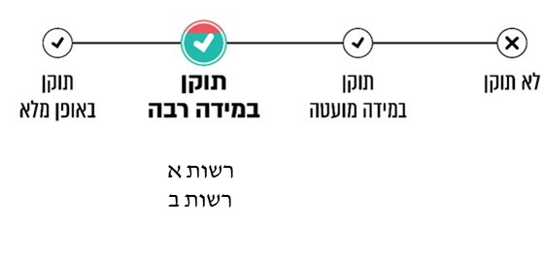
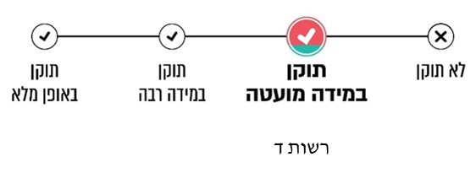

רשות א מסרה בתשובתה שקיים נוהל לניהול הרשאות למערכות המידע, אשר הוכן במסגרת הכנת נוהלי אבטחת מידע בהתאם לדרישות תקן ISO 27001. בקשות לפתיחת הרשאות משתמשים, לשינוין או ביטולן מנוהלות על ידי אגף מערכות מידע בהתאם לנוהל זה. עוד מסרה שהוגשה להנהלתה בקשה לרכישת מערכת לניהול משימות שתאפשר רישום של ההרשאות, תיעוד שלהן ומעקב אחריהן אך טרם התקבל אישור לרכישתה.

רשות ב מסרה בתשובתה שכיום מנהלי האגפים האמונים על המערכות מעניקים ומסירים הרשאות בהתאם לסיווג העובד. עוד מסרה כי תפעל באמצעות המנמ"ר החדש (שיגויס במיקור חוץ) שירכז באחריותו הבלעדית את נושא נתינתן והסרתן של הרשאות למערכות המידע, כדי להבטיח בקרה הדוקה ומקצועית יותר.

על הרשויות ובהן רשות א ורשות ב לסיים את הכנת נוהל הרשאות הגישה שלהן.

רשות ד מסרה בתשובתה כי הכינה נוהל הרשאות גישה לבעלי תפקידים בה ובכוונתה לשדרג אותו להענקת הרשאות מבוססות תפקיד.

על רשות ד לפעול להשלמת החוסרים בנוהל שיצרה.

התקנים ניידים

הביקורת הקודמת

בביקורת הקודמת נבדק אם הרשויות המקומיות ביצעו, כנדרש בתקנות אבטחת המידע, חסימה או הגבלה אחרת לחיבור התקנים ניידים למערכות המחשוב שלהן. עוד נבדק אם קיים חיווי לגורם כלשהו ברשות בעת חיבור של התקן נייד למחשבי הרשות, כגון מערכת ניטור.

הליקוי בדוח הקודם: הביקורת הקודמת העלתה כי הרשויות ובהן רשות א, רשות ב ורשות ד לא הגבילו את האפשרות לחיבור התקנים ניידים וגם לא ניטרו את חיבורם. ברשות ג לא הייתה הגבלה פיזית לחיבור התקנים ניידים, אולם התקיימה חסימה חלקית, המפחיתה את הסיכון בחיבור התקנים ניידים. ברשות ה התקיימה חסימה פיזית לרוב המוחלט של מחשבי הרשות וכן ניטור בעת חיבור התקנים ניידים.

רשות א: הרשות ציינה בתשובתה כי ההתקנים החיצוניים חוברו לרשת נפרדת מרשת הרשות, וכי החלה ביישום פתרון אמין יותר.

רשות ג: הרשות ציינה בתשובתה כי במסגרת התקציב ליישום התוכנית האסטרטגית שלה היא אמורה לרכוש תוכנה לניטור חיבור התקנים חיצוניים ולהפעילה השנה.

רשות ב: ציינה בתשובתה כי תפעל להגבלת חיבור התקנים ניידים למחשבים כולל ניטור.

ההמלצה בדוח הקודם: בדוח הקודם נקבע כי על רשות א, רשות ג, רשות ב ורשות ד להגביל או לנטר את חיבור ההתקנים החיצוניים. משרד מבקר המדינה המליץ בדוח הקודם לרשות ג לפעול בהתאם לתוכנית האסטרטגית שלה ולרכוש תוכנת ניטור כאמור. עוד הומלץ כי כאשר הרשויות המקומיות מאפשרות חיבור התקנים ניידים לחלק מהעובדים, מומלץ לתעד את העובדים המורשים ולבצע בקרה בעניינם.

תגובות הגופים המבוקרים שהובאו בדוח הקודם ובדיווח על תיקון הליקויים

רשות ג: הרשות דיווחה כי היא מתכננת לרבעון הראשון של שנת 2023 לבצע חסימת התקנים ניידים ובמקביל לרכוש מערכת הלבנה.

רשות ב: הרשות מסרה בדיווח על תיקון ליקויים שבהמשך להמלצת המנמ"ר היא תבצע חסימה מוחלטת לחיבור התקנים חיצוניים.

רשות ד: הרשות מסרה בדיווח על תיקון הליקויים כי במסגרת ההתקשרות עם אשכול רשויות היא תפעל כדי לדרוש התקנת תוכנה המאפשרת להגביל או לנטר את חיבור ההתקנים החיצונים.

ביקורת המעקב

רשות א: הרשות מסרה לצוות הביקורת שהיא מגבילה את האפשרות לחיבור התקנים ניידים באמצעות מערכת ייעודית לניטור, נכון לדצמבר 2025, ושמתוך 147 עמדות קצה ברשות ניתן לחבר התקן נייד בארבע עמדות קצה, שבהן גם מתקבל חיווי ישירות למנמ"ר הרשות.

רשות ג: הרשות מסרה לצוות הביקורת שהיא חסמה את כל העמדות של ההתקנים הניידים מלבד מחלקת הנדסה, שנדרשת להשתמש בהתקנים באופן שוטף, וכיום יש כ-205 נקודות שאינן חסומות. עוד נמסר שאין כרגע התרעה או מערכת הלבנה עבור העמדות הפתוחות. יש בקרה מפצה בלבד באמצעות ה-XDR (פלטפורמת אבטחת סייבר מתקדמת). הרשות פועלת בימים אלה לפי נוהל החברה למשק וכלכלה לרכישת התקנים ניידים מוגנים.
רשות ד: הרשות מסרה לצוות הביקורת כי לא הגבילה את האפשרות לחיבור התקנים ניידים וכן אינה מנטרת את החיבורים. עוד מסרה הרשות שהיא התקשרה עם אשכול רשויות, בין היתר, לצורך טיפול בעניין זה.

רשות ב: הרשות מסרה לצוות הביקורת כי ביצעה חסימה גורפת של התקנים ניידים, וכי במידת הצורך היא פותחת את האפשרות להכנסת התקן נייד באופן נקודתי. הדבר צוין גם בנוהל אבטחת המידע של הרשות. נמצא שבדצמבר 2025 אישר מנכ"ל הרשות לחסום באופן גורף את האפשרות לחיבור התקנים ניידים בכלל עמדות הקצה.

בביקורת הקודמת עלה כי הרשויות ובהן רשות א, רשות ג, רשות ב ורשות ד לא הגבילו הכנסת התקנים ניידים. משרד מבקר המדינה קבע שעל הרשויות המקומיות האלו להגביל או לנטר את חיבור ההתקנים החיצוניים. ברשות א, רשות ג ורשות ב הליקוי תוקן במידה רבה וברשות ד הליקוי לא תוקן. בביקורת המעקב עלה כי רשות ג פעלה להגבלה חלקית של ההתקנים החיצוניים, אך לנוכח הצרכים ברשות נותרו עמדות רבות פתוחות (205 נקודות מתוך 1,868). והרשות בתהליך של רכישת מערכת הלבנה. עלה שרשות ב חסמה את חיבור ההתקנים החיצוניים, והיא מאפשרת חיבור נקודתי ללא מערכת ניטור ונמצאת בתהליך שנועד לחסום באופן גורף את החיבור להתקנים ניידים בכל עמדות הקצה. נמצא שרשות א חסמה את העמדות ומאפשרת גישה באמצעות התקנים ניידים רק לארבע עמדות מתוך 147 הקיימות ברשות (אך ללא ניטור). עלה שרשות ד לא הגבילה את האפשרות לחיבור התקנים ניידים וכן שהיא אינה מנטרת את החיבורים.

היעדר חסימה של חיבור התקנים ניידים למערכות המחשוב ברשויות המקומיות והיעדר חיווי לגורם מקצועי ברשות המקומית בעת חיבור של התקן נייד למחשביה, כגון באמצעות מערכת ניטור, עלולים לגרום לחשיפה לתוכנות זדוניות ולפריצה למערכות פנימיות.

מידת תיקון הליקויים בקריטריון התקנים ניידים

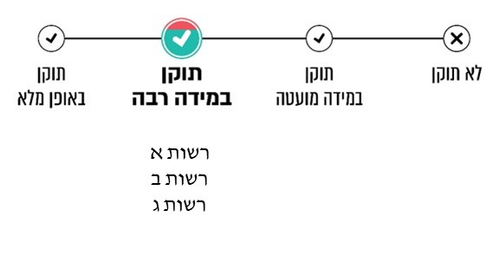
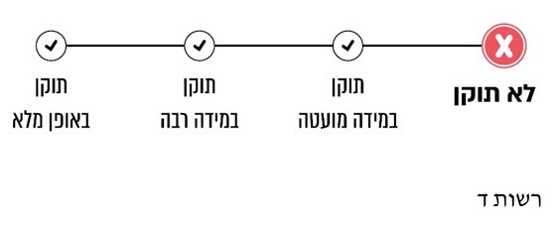

על הרשויות ובהן רשות א, רשות ג ורשות ב להמשיך לפעול עד לכיסוי מלא של חסימת כלל עמדות הקצה להתקנים ניידים ורכישת מערכת הלבנה מתאימה. על רשות ד לפעול לתיקון הליקוי ולהגביל או לנטר את חיבור ההתקנים החיצוניים בהקדם.

רשות א מסרה בתשובתה שנכון למרץ 2026, חיבור התקנים ניידים בתחנות העבודה ברשות חסום באופן גורף, מלבד שתי עמדות (עמדות הקצה של הגזבר ומנמ"ר הרשות מאפשרות חיבור שכזה, 2 מתוך כ-120 עמדות קצה). עוד מסרה הרשות, שעניין רכישת מערכת הלבנה נבחן בד בבד עם פתרונות אפשריים נוספים.

רשות ג מסרה בתשובתה שתחנות הקצה חסומות כברירת מחדל להתקנים ניידים, והחרגות נפתחות באישור מנהל האגף. הרשות רכשה מערכת ייעודית לסריקה וזיהוי של איומים מתקדמים, והיא נמצאת לקראת הטמעתה.

רשות ב מסרה בתשובתה שיש בה איסור גורף על חיבור התקנים ניידים. במקרים חריגים שבהם נדרש חיבור כזה, הוא מתבצע אך ורק לאחר אישור פרטני ובכתב של מנכ"ל הרשות או ראש הרשות. גם במקרים המאושרים, כל התקן נייד עובר סריקה וניטור קפדניים באמצעות מערכת EDR.

רשות ד מסרה בתשובתה שהיא תפעל להסדרת נוהל שימוש בהתקנים ניידים.

אבטחת מחשוב (תוכנת אנטי וירוס)

הביקורת הקודמת

בביקורת הקודמת נבדק אם הרשויות המקומיות מקפידות, כנדרש בתקנות אבטחת המידע, על התקנת אמצעי הגנה על המחשבים מפני חדירה לא-מורשית או מתוכנות העלולות לגרום נזק או שיבוש למחשב, כגון תוכנת אנטי וירוס בעלת רישיון ומעודכנת.

הליקוי בדוח הקודם: הביקורת הקודמת העלתה כי ברשות א וברשות ד תוכנות האנטי וירוס לא היו מעודכנות בכל עמדות הקצה ברשות. עוד הועלה כי רשות ד עשתה שימוש בתוכנת אנטי וירוס ללא רישיון. ברשות ג, רשות ב ורשות ה תוכנת האנטי וירוס הייתה בעלת רישיון ומעודכנת.

ההמלצה בדוח הקודם: משרד מבקר המדינה קבע כי על רשות א ורשות ד לוודא כי תוכנת האנטי וירוס מעודכנת בכלל נקודות הקצה ברשות. עוד נקבע כי על רשות ד להפסיק את השימוש בתוכנות אנטי וירוס שאינן מורשות ולפעול להתקנת תוכנה בעלת רישיון.

תגובות הגופים המבוקרים שהובאו בדוח הקודם ובדיווח על תיקון הליקויים

רשות ד: הרשות מסרה במסגרת הדיווח על תיקון הליקויים שבהתקשרות עם אשכול רשויות היא תרכוש תוכנת אנטי-וירוס עם רישיון.

ביקורת המעקב

רשות א: עלה שהרשות מנטרת את כלל עמדות הקצה ברשות באמצעות מערכת מתקדמת שנותנת מענה לנושא האנטי וירוס.

רשות ד: הרשות מסרה לצוות הביקורת כי טרם טיפלה בעניין ועדיין יש עמדות שבהן הרישיון של תוכנת האנטי וירוס מוגדר "פג תוקף" או שתוכנה זו היא ללא רישיון. עוד מסרה רשות ד לצוות הביקורת כי גם עניין זה יטופל במסגרת ההתקשרות עם אשכול רשויות. בביקורת המעקב נמצא שנכון לדצמבר 2025, רשות ד טרם טיפלה בנושא ורישיון תוכנת האנטי וירוס בעמדות המחשב שלה מוגדר "פג תוקף" או שהתוכנה ללא רישיון.

בביקורת הקודמת עלה כי ברשות א וברשות ד לא הייתה תוכנת אנטי וירוס מעודכנת בכל עמדות הקצה, וכי רשות ד השתמשה בתוכנת אנטי וירוס ללא רישיון. ברשות א הליקוי תוקן באופן מלא וברשות ד הליקוי לא תוקן. בביקורת המעקב עלה כי רשות א החליפה את מערכת האנטי וירוס; רשות ד טרם טיפלה בעניין, ורישיון תוכנת האנטי וירוס בעמדות המחשב שלה מוגדר "פג תוקף" או שהתוכנה ללא רישיון.

אי-התקנת תוכנת אנטי וירוס במחשבי הרשות המקומית יכולה לחשוף את הרשות המקומית לפרצות אבטחה שונות, כגון חשיפה לתוכנות זדוניות (וירוסים, תולעים, רוגלות, כופרות), גניבת מידע ופרטי זיהוי, חשיפה לאתרי פישינג, סיכון לרשת הארגונית ופגיעה ביציבות המערכת הממוחשבת.

מידת תיקון הליקויים בקריטריון אבטחת מחשוב (תוכנת אנטי וירוס)
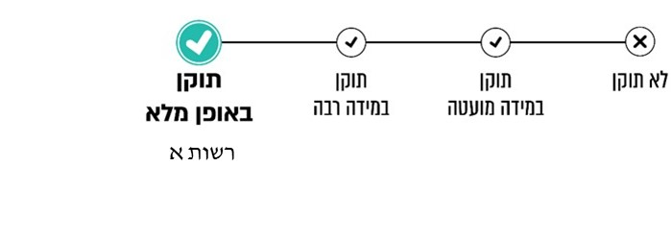
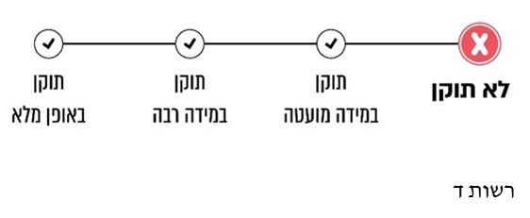

על רשות ד להשלים רכישת תוכנת אנטי וירוס לכלל עמדות הקצה שלה.

רשות ד מסרה בתשובתה שהיא תפעל להקצות תקציב ייעודי להתקנת תוכנת הגנה של אנטי וירוס לכל תחנות הקצה, לרבות מחשבים ניידים במשרדי הרשות, כדי לעמוד בסטנדרט הטכנולוגי, ליישם הגנה פרואקטיבית ולאתר תהליכים חשודים בזמן אמת.

עדכון מערכת ההפעלה

הביקורת הקודמת

תקנות אבטחת המידע קובעות שבעלים של מאגר מידע נדרש לעדכן באופן שוטף את מערכות המאגר ואת החומרה והתוכנה בהתאם להנחיות היצרן שלהן כדי לנטרל פגיעויות וחולשות המתגלות בהן מפעם לפעם.

הליקוי בדוח הקודם: נמצא לגבי כל הרשויות המקומיות שנבדקו (ובהן, רשות ב, רשות ג, רשות ה, רשות א ורשות ד) כי היו בהן עמדות שבהן הייתה מותקנת מערכת ההפעלה Windows 7, שהיא מערכת הפעלה מיושנת, שלא ניתן לעדכנה או לתמוך במשתמשים בה (שכן הוכנסו לשימוש מערכות הפעלה חדשניות יותר) . צוין כי שימוש במערכת הפעלה שאינה מעודכנת או נתמכת גורמת פגיעה חמורה באבטחת המידע ברשות המקומית.

ההמלצה בדוח הקודם: הומלץ לרשויות המקומיות שנבדקו (ובהן רשות ב, רשות ג, רשות ה, רשות א ורשות ד) כי יפעלו להחלפה או לשדרוג של מערכות ההפעלה שלהן ובכלל זה יבטיחו כי יינתנו שירותי תמיכה מקצועיים למשתמשים במערכות.

תגובות הגופים המבוקרים לדוח הקודם ובדיווח על תיקון הליקויים

רשות ב: הרשות מסרה בתגובתה כי היא נמצאת בתהליך החלפת מערכות ההפעלה למערכות חדשות ועדכניות. בדיווח על תיקון ליקויים מסרה הרשות שהיא פועלת לשדרוג מערכות ההפעלה.

רשות ג: הרשות ציינה בתגובתה כי תקצבה סך של כחצי מיליון ש"ח לשדרוג המחשבים הישנים, וכי כבר שודרגו כ-200 עמדות. עוד ציינה כי לאחר קבלת תקציב נוסף יושלם השדרוג של שאר העמדות, לרבות של מערכות ההפעלה הישנות. בדיווח על תיקון ליקויים ציינה רשות ג כי התקציב לשלב ב' של הפרויקט לא אושר במועצתה, וכי עם קבלת תקציב היא תוכל להשלים את השדרוג.

רשות ה: הרשות ציינה בתגובתה כי תגבש תוכנית מתוקצבת להחלפה הדרגתית של התחנות המיושנות בתחנות עם מערכת הפעלה מתקדמת. בדיווח על תיקון ליקויים מסרה הרשות שביום 1.9.22 היא ניתקה את כל המחשבים המדוברים מהרשת הרשותית.

רשות א: הרשות מסרה בתגובתה כי היא ערה לחשיבות התקנת מערכות הפעלה עדכניות, ולפיכך רכשה עוד קודם לביקורת מערכות הפעלה מעודכנות ובעלות רישיון. עוד מסרה הרשות כי השמידה את מלאי המחשבים שלא ניתן היה לשדרג בהם את מערכת ההפעלה בשל מערכת החומרה שלהם.

רשות ד: הרשות מסרה בדיווח על תיקון הליקויים שעל רוב המחשבים של רשות ד מותקנות מערכות הפעלה 10 Windows מקוריות שנרכשו עם המחשבים.

ביקורת המעקב

יצוין כי בשלב ביקורת המעקב מערכת ההפעלה של 10 Windows הגיעה לסיום חיי המדף שלה באוקטובר 2025.

רשות ב: הרשות מסרה לצוות הביקורת שאין אצלה מחשבים עם מערכת הפעלה של Windows 7. 180 מחשבים מתוך 300 המחשבים שברשותה הם עם מערכת ההפעלה Windows 10, אשר כאמור חיי המדף שלה הגיעו לסיום, ובמחצית מהם לא ניתן לשדרג את מערכת ההפעלה והרשות נדרשת לרכוש מחשבים חדשים. הרשות מסרה שההיערכות והשדרוג ייעשו בשנת 2026.

רשות ג: עלה כי נכון לנובמבר 2025 העבירה רשות ג כ-40% מעמדות הקצה שלה למערכת הפעלה מסוג Windows 11. יש שתי עמדות קצה שנתמכות על ידי מערכות ישנות מאוד (Windows 7 ו-Windows 8). כמו כן, כ-60% מעמדות הקצה נתמכות על ידי מערכת הפעלה מסוג Windows 10, שחיי המדף שלה הגיעו לסיום כאמור ב-14.10.25. הרשות מסרה לצוות הביקורת שהיא פועלת בעניין זה בשני מישורים - שדרוג מחשבים או קנייה של מחשבים חדשים, ובמקביל מפעילה בקרה מפצה.

רשות ה: הרשות מסרה לצוות הביקורת שאין בחזקתה יותר תוכנת הפעלה מסוג Windows 7. נכון למועד סיום עבודת הביקורת, יש בחזקתה כ-400 רישיונות לתוכנת הפעלה מסוג Windows 10, אשר כאמור חיי המדף שלה הגיעו לסיום, ובפועל ב-376 מתוך 661 עמדות קצה (כ-57%) מותקנת מערכת הפעלה שחיי המדף שלה הגיעו לסיום. הרשות ציינה שהיא פועלת בעניין זה בשני מישורים - שדרוג מחשבים או קנייה של מחשבים חדשים, ובמקביל מפעילה בקרה מפצה.

רשות א: הרשות מסרה לצוות הביקורת שישנן עשרות עמדות קצה עם מערכת הפעלה מסוג Windows 10, אשר כאמור חיי המדף שלה הגיעו לסיום. הרשות עדכנה שקיבלה לאחרונה כ-35 מחשבים חדשים שניתן להתקין עליהם מערכת הפעלה מסוג Windows 11. כמו כן, הרשות בוחנת אם להמשיך מול מייקרוסופט ולעדכן אותן באופן רבעוני, ובמקביל לתקצב שדרוג של המחשבים עם מערכת הפעלה עדכנית. ביום 22.1.26 עדכנה הרשות את צוות הביקורת כי מתוך 163 עמדות קצה רק ב-10 עמדות קצה (כ-6%) עדיין מותקנת מערכת הפעלה מסוג Windows 10.

רשות ד: נמצא כי רשות ד התקשרה עם אשכול רשויות לצורך מתן פתרון לנושא, אך לא התקבלו אסמכתאות לגבי מצב מערכות ההפעלה שחיי המדף שלהן הגיעו לסיום ומספרן ברשות.

בביקורת הקודמת עלה כי בכלל הרשויות שנבדקו היה שימוש במערכת הפעלה מיושנת ולא עדכנית, ומשרד מבקר המדינה המליץ להן שיפעלו להחלפת המערכת או לשדרוגה. ברשות א הליקוי תוקן במידה רבה, ברשות ג, רשות ב וברשות ה הליקוי תוקן במידה מועטה, וברשות ד הליקוי לא תוקן. בביקורת המעקב עלה כי רשות ג, רשות ב, רשות ה ורשות א עדיין משתמשות בחלק מהמחשבים במערכת הפעלה שחיי המדף שלה הגיעו לסיום (רשות ג ב-1,142 מתוך כ-1,870 עמדות קצה כ-61%; רשות ב ב-180 מתוך 300 עמדות קצה כ-60%; רשות ה ב-376 מתוך 661 עמדות קצה כ-57%; רשות א ב-10 מתוך 163 עמדות קצה כ-6%). הרשויות המקומיות מסרו שהן פועלות לשדרוג המחשבים או לרכישת חדשים. נמצא ש רשות ד אומנם התקשרה עם אשכול רשויות לצורך מתן פתרון לנושא, אך לא התקבלו אסמכתאות לגבי מצב מערכות ההפעלה שחיי המדף שלהן הגיעו לסיום ומספרן ברשות.

היעדר עדכון שוטף של מערכות ההפעלה, החומרה והתוכנה בהתאם להנחיות היצרן שלהן יכול לחשוף את הרשות המקומית לפגיעויות אבטחה שונות, כגון חולשות אבטחה, אי-עמידה בדרישות אסדרה, היעדר תמיכת היצרן והתפשטות נזקי סייבר למחשבים שלה.

במרץ 2026 עדכנה רשות א את משרד מבקר המדינה שהיא סיימה להחליף את כלל מערכות ההפעלה והיא אינה משתמשת עוד במערכות הפעלה שחיי המדף שלהן הגיעו לסיום. נמצא שבכך הליקוי תוקן באופן מלא.

מידת תיקון הליקויים בקריטריון עדכון מערכת ההפעלה

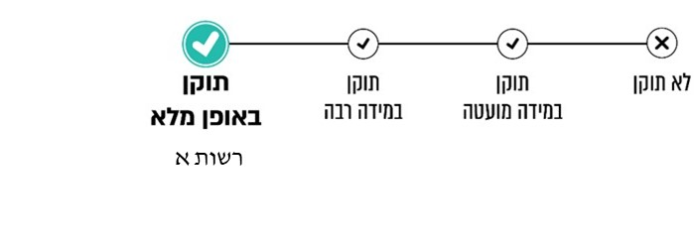
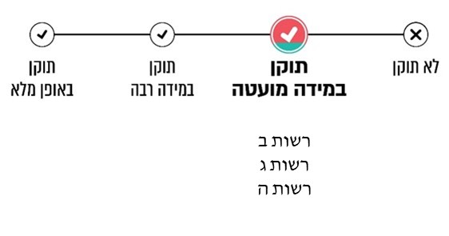
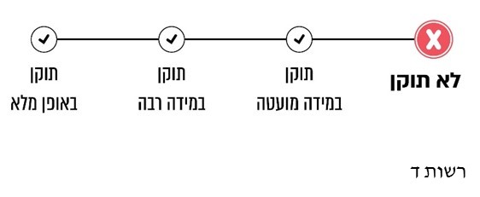

על רשות ג, רשות ב, רשות ה ורשות ד לפעול להתקנת מערכת הפעלה עדכנית בכלל המחשבים שברשותן.

רשות ב מסרה בתשובתה שהיא פועלת לאיתור מקורות תקציביים שיאפשרו לשדרג ולהחליף מחשבים בעלי מערכות הפעלה ישנות. כבר השנה תחל הרשות בהחלפה ובשדרוג של חלק מהמחשבים. יתרת המחשבים יוחלפו בשנת הכספים הבאה (2027) וזאת לנוכח העלות התקציבית הגדולה הכרוכה בכך.

רשות ג מסרה בתשובתה שבוצע שדרוג של כ-1,438 עמדות קצה למערכת ההפעלהWindows 11 ושהיא ממשיכה בפעילות לשדרוג כלל המערכות בארגון. הרשות פירטה את ההתפלגות של מערכות ההפעלה נכון למועד התשובה: Windows 11-1,531 עמדות; Windows 10 -894 עמדות; Windows 8 - עמדה אחת; Windows 7 - עמדה אחת. הרשות מסרה שלאחרונה קיבלה תקציב לרכישה ושדרוג של שאר העמדות כדי שבתום השנה הנוכחית היא תשדרג את כל העמדות ל - Windows 11.

רשות ה מסרה בתשובתה שהיא מכירה בכך שחלק מתחנות הקצה פועלות עם מערכות הפעלה שחיי המדף שלהן הסתיימו, כפי שצוין בדוח הביקורת, ורואה בכך ליקוי שיש לטפל בו. עם זאת, במסגרת ניהול סיכונים, מיושמת ברשות ארכיטקטורת עבודה מבוססת "שולחן עבודה מרוחק" באמצעות מערכת Citrix, שבה כלל עבודת המשתמשים והמידע מתבצעים בשרתים מרכזיים מעודכנים ומנוהלים, ואילו תחנות הקצה משמשות טרמינלים בלבד. תחנות הקצה חסומות להתקנים חיצוניים ואינן מאחסנות מידע מקומי. תצורה זו מורידה במידה ניכרת את רמת הסיכון הנובעת משימוש במערכות הפעלה שאינן נתמכות. בעקבות ממצאי הביקורת, גיבשה הרשות תוכנית עבודה מדורגת להחלפת מערכות ההפעלה בעמדות הקצה ולרכישת ציוד קצה חדש, בהתאם לתיעדוף סיכונים, זמינות תקציבית ויכולת ביצוע.

רשות ד מסרה בתשובתה שבדרך כלל מנהל המערכת מבצע עדכונים של מערכת ההפעלה באופן ידני. רשות ד מסרה שהיא תכין נוהל מסודר לעדכון מערכת ההפעלה באופן שוטף בכל עמדות הקצה למניעת פגיעה ברציפות התפקודית של המערכות שלה.

ביצוע גיבויים

הביקורת הקודמת

בהתאם לתקנות במאגרי מידע עם רמת אבטחה בינונית או גבוהה יש לגבות את הנתונים הנצברים בהם באופן שיאפשר בכל עת לשחזר את מצבם המקורי של הנתונים האמורים. עוד נקבע לגבי מאגרי מידע אלה שיש לקבוע במסמך נוהל אפקטיבי לביצוע גיבויים עיתיים דרך שגרה, ובכלל זה לשמר את הרישומים המתעדים את היסטוריית הגיבויים ברשות (להלן - נוהל גיבוי או נוהל פנימי לגיבוי).

הליקוי בדוח הקודם: הבדיקה הקודמת העלתה כי ברשות ג ורשות ה מתבצעים גיבויים באופן שוטף. ברשויות ובהן רשות ב, רשות א ורשות ד לא נמצאו רישומים המתעדים היסטוריית גיבויים תקינה ברשות המקומית.

בביקורת הקודמת עלה כי לרשות ג היה נוהל פנימי לגיבוי מערכות המידע, ואילו לרשות ב, רשות ה ורשות ד לא היה נוהל גיבוי פנימי. עלה כי לרשות א הייתה טיוטת נוהל גיבוי שטרם אושרה.

ההמלצה בדוח הקודם: בדוח הקודם נקבע כי על רשות ב, רשות א ורשות ד לבצע גיבויים שוטפים של מערכות המידע שברשותן, כדי שניתן יהיה לשחזר את הנתונים בהן בעת הצורך. עוד נקבע בדוח הקודם כי על רשות ב, רשות ה ורשות ד לקבוע נוהל גיבויים תקף ולבצע גיבויים על פי הנקבע בו וכי על רשות א להשלים את הליך הכנת נוהל הגיבויים ואישורו.

תגובות הגופים המבוקרים לדוח הקודם ובדיווח על תיקון הליקויים

רשות ה: הרשות השיבה כי גיבשה נוהל גיבוי מסודר.

רשות ב: הרשות ציינה בתגובתה לדוח הקודם כי קיים נוהל גיבוי מסודר לשרת וצירפה לתשובתה העתק של הנוהל. מבדיקת הנוהל שצירפה רשות ב לתשובתה עלה כי הוא לא כלל ניהול גרסאות, לא היה בו תאריך תחולה, לא צוינו בו הגדרות או מטרות, לא הוגדרו בו הגורמים האחראיים לביצוע, לא תואר בו תהליך הגיבוי או מדיניות הגיבוי והוא לא אושר על ידי גורם מוסמך ברשות. בהתאם קבע משרד מבקר המדינה בדוח שעל רשות ב לעדכן את נוהל הגיבויים בהתאם לאמור לעיל. בדיווח על תיקון ליקויים מסרה הרשות שהיא מבצעת גיבוי באמצעות חברה חיצונית הנותנת שירותים לרשות בתחום המחשוב.

רשות ד: הרשות מסרה בדיווח על תיקון הליקויים שכל המחלקות שפועלות מול החברה לאוטומציה מקבלות גיבוי בענן, ומדובר ברוב החומר שצריך גיבוי. רשות ד מסרה שבמסגרת ההתקשרות מול אשכול רשויות היא תרכוש שרת שיחובר למחשבים של כלל מחלקותיה לגיבוי חומרים נוספים שאינם נשמרים בחברה לאוטומציה ואף יבוצע נוהל גיבוי מסודר.

ביקורת המעקב

רשות ה: עלה כי הרשות מבצעת גיבויים והכינה נוהל גיבוי.

רשות ב: עלה שהרשות תיקנה את הליקוי בעניין הכנת נוהל גיבויים. כן נמצא שהרשות מבצעת גיבויים בצורה שוטפת ותקינה, ובכך תוקן גם עניין זה.

רשות א: עלה כי הרשות הכינה נוהל גיבויים. נמצא שהיא מבצעת גיבויים באופן שוטף באמצעות חברה חיצונית.

רשות ד: הרשות מסרה שהחברה לאוטומציה מבצעת גיבויים לרוב החומר בענן. נכון לדצמבר 2025, רשות ד לא העבירה תמונת מצב בפועל לגבי הגיבויים ונוהל הגיבויים.

בביקורת הקודמת עלה כי ברשות ב, רשות א וברשות ד לא נמצאו רישומים המתעדים היסטוריית גיבויים תקינה ברשות, ומשרד מבקר המדינה קבע שעליהן לבצע גיבויים שוטפים של מערכות המידע שברשותן. בביקורת הקודמת עלה כי לרשות ב ורשות ה ולרשות ד לא היה נוהל גיבוי פנימי. עוד עלה שלרשות א הייתה רק טיוטת נוהל גיבוי שטרם אושרה. משרד מבקר המדינה קבע שעל אותן רשויות מקומיות (ובהן רשות ה, רשות ב, רשות א ורשות ד) לקבוע נוהל גיבויים תקף ולבצע גיבויים על פי הנקבע בו. ברשות ב ורשות ה הליקוי תוקן באופן מלא, ברשות א הליקוי תוקן במידה מועטה וברשות ד הליקוי לא תוקן. בביקורת המעקב עלה כי רשות ב מבצעת גיבויים ועיגנה את נושא הגיבויים בנוהל אבטחת מידע; רשות ה הכינה נוהל גיבוי; רשות א הכינה נוהל גיבויים. עלה כי הרשות ד לא העבירה אסמכתה לביצוע גיבויים ולא נמצא כי יש לה נוהל גיבויים כנדרש.

אי-ביצוע גיבויים עלול במקרה של תקלה, טעות אנוש או מתקפת סייבר, כגון דרישת כופרה, להוביל לכך שלרשות המקומית לא יהיו הנתונים או האפשרות לשחזרם ולכך שייגרמו לה נזקים, חלקם בלתי הפיכים, כגון אובדן מידע, וכן לנזקים הכרוכים בהשבתת מערכות ובעלויות תפעול ושיקום גבוהות.

רשות א מסרה בתשובתה שקיימת מערכת גיבויים למערכות המידע, בנוסף לכך נרכש פתרון לאירוע מסוג DR (Disaster Recovery) הכולל משאבי גיבוי ושחזור לעמדות מפתח ברשות. כך שתתאפשר רציפות תפקודית וחזרה לפעילות בזמן מינימלי בהתאם לנוהלי התאוששות מאסון של הרשות. לכן נמצא שנכון למרץ 2026 הליקוי תוקן במידה רבה.

מידת תיקון הליקויים בקריטריון ביצוע גיבויים
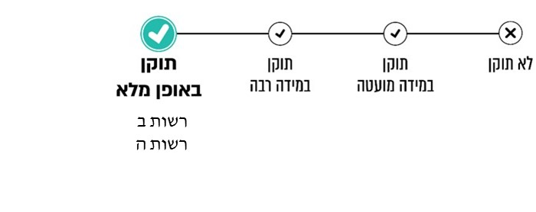
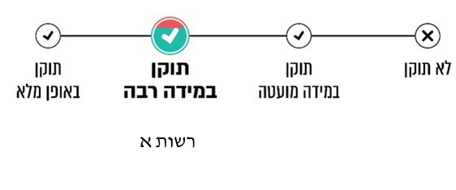

על רשות ד לבצע גיבויים שוטפים במערכות המידע שלה, להכין נוהל גיבויים ולתקפו.

רשות ד מסרה בתשובתה שהיא תפעל להכין נוהל גיבויים המותאם לדרישות מערך הסייבר הלאומי, ותשלבו עם נוהל אבטחת המידע. כמו כן, רשות ד תפעל לקבוע אסטרטגיית גיבוי כדי להבטיח את שרידות המידע במקרה של אסון פיזי או מתקפת סייבר הרסנית.

על רשות א לבצע גיבויים שוטפים במערכות המידע שלה.

תוכנית להתאוששות מאסון

הביקורת הקודמת

בבדיקה הקודמת נבחן אם יש לרשויות המקומיות תוכנית מוסדרת להתאוששות מאירועי סייבר (BCP / DRP). זאת לאור תורת ההגנה בסייבר שהכין מערך הסייבר והחשיבות של יכולת הרשות לתפקד באסון ולהתאושש ממנו.

הליקוי בדוח הקודם: בבדיקה הקודמת נמצא כי הרשויות ובהן רשות ה, רשות ג, רשות ב, רשות א ורשות ד לא הכינו תוכנית להתאוששות מאסון.

ההמלצה בדוח הקודם: הומלץ לכלל הרשויות המקומיות, וביניהן הרשויות המקומיות שנבדקו, (ובהן רשות ה, רשות ג, רשות ב, רשות א ורשות ד לפעול להכנת תוכנית להתאוששות מאסון המתאימה לצורכי הרשות, בהתאם להנחיות מערך הסייבר.

תגובות הגופים המבוקרים לדוח הקודם ובדיווח על תיקון הליקויים

רשות ה: הרשות השיבה שמנמ"ר הרשות יכין תוכנית מקושרת תקציב לנושא התאוששות מאסון בהתאם להנחיות מערך הסייבר.

רשות ג: הרשות ציינה כי תוכנית להתאוששות מאסון כלולה בתוכניתה האסטרטגית לשנת 2022. בדיווח על תיקון ליקויים ציינה הרשות שבמהלך שנת 2023 תוגש בקשה לתקציב עבור מומחה בתחום ההתאוששות מאסון, אשר עמו תיבנה טיוטת התוכנית.

רשות א: הרשות השיבה כי תפעל להכנת תוכנית להתאוששות מאסון המתאימה לצרכיה ובהתאם להנחיות מערך הסייבר.

רשות ד: הרשות מסרה בדיווח לתיקון הליקויים שהיא תפעל לקידום הכנת תוכנית להתאוששות מאסון לפי צרכיה ובהתאם להנחיות מערך הסייבר.

ביקורת המעקב

רשות ה: עלה כי הרשות הכינה ביוני 2023 תוכנית התאוששות מאסון, וזו עודכנה ביוני 2024.

רשות ג: עלה כי לרשות עדיין אין תוכנית התאוששות מאסון, אך בדצמבר 2025 היא התקשרה עם חברה לצורך קבלת שירותי גיבוי לצורך יצירת תשתית להכנת תוכנית התאוששות מאסון. הרשות מסרה שנבדקת האפשרות לגיבוי באמצעות הנימבוס.

רשות ב: עלה כי הרשות טרם הכינה תוכנית התאוששות מאסון. הרשות קבעה בנוהל אבטחת המידע שתוקם תוכנית כזו וכי תעודכן אחת לשנה. הרשות מסרה לצוות הביקורת שהיא פועלת להכנת תוכנית כזו, אך טרם סיימה.

רשות א: עלה כי הרשות טרם הכינה תוכנית התאוששות מאסון. הרשות מסרה לצוות הביקורת שחלה התקדמות מעטה בהקשר זה בנושא של התקנת שרת ייעודי וביצוע גיבויים, וצירפה נוהל תגובה לאירועי אבטחת מידע.

רשות ד: הרשות מסרה לצוות הביקורת כי התקשרה עם אשכול רשויות לצורך הכנת תוכנית התאוששות מאסון. עלה כי נכון לדצמבר 2025 טרם הכינה רשות ד תוכנית להתאוששות מאסון, וכי אין בהתקשרות עם האשכול התייחסות לנושא זה.
בביקורת הקודמת עלה כי הרשויות ובהן רשות ה, רשות ג, רשות ב, רשות א ורשות ד לא הכינו תוכנית להתאוששות מאסון, ומשרד מבקר המדינה המליץ להן ולכלל הרשויות המקומיות לפעול להכנת תוכנית להתאוששות מאסון המתאימה לצורכי הרשות המקומית, בהתאם להנחיות מערך הסייבר. ברשות ה הליקוי תוקן באופן מלא וברשויות ובהן רשות ג, רשות ב, רשות א ורשות ד הליקוי תוקן במידה מועטה. בביקורת המעקב עלה כי רשות ה הכינה תוכנית להתאוששות מאסון. עוד עלה כי הרשויות ובהן רשות ג, רשות ב, רשות א ורשות ד טרם הכינו תוכנית להתאוששות מאסון, אך הן נמצאות בשלבים שונים להכנתה.

אי-הכנת תוכנית התאוששות מאסון (שריפה, הצפה, מתקפת סייבר, טעות אנוש) יכולה להוביל לכך שהרשות המקומית לא תוכל לשוב ולפעול בתוך זמן קצר לאחר האירוע, תיפגע יכולתה לתפקד באופן מיטבי בשעת חירום ובשגרה, נתוניה הדיגיטליים ייפגעו והיא עשויה להיות חשופה להפסדים כספיים ניכרים.

מידת תיקון הליקויים בקריטריון תוכנית התאוששות מאסון

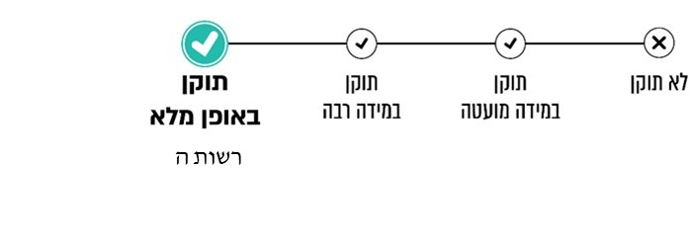
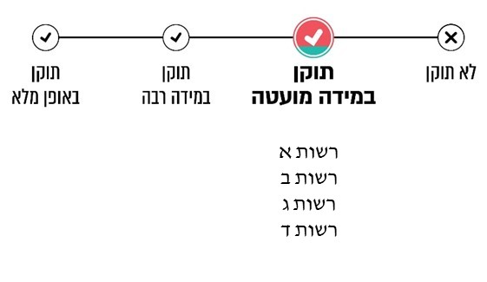
מערך הסייבר מסר בתשובתו כי באתר האינטרנט של מערך הדיגיטל הלאומי קיים מסמך בשם היערכות להמשכיות עסקית ותפקודית במצב חירום, שהוכן במשותף עם מערך הדיגיטל הלאומי והונגש לכל הרשויות המקומיות.

רשות א מסרה בתשובתה שישנה מערכת ייעודית המשמשת לפתרון של התאוששות מאסון (לרבות תקלה חמורה, מתקפת סייבר או השבתת מערכות), המערכת מאפשרת שחזור מידע מהיר עבור שני שרתים מרכזיים ברשות, כך שתתאפשר רציפות תפקודית וחזרה לפעילות בזמן מינימלי בהתאם לנוהלי התאוששות מאסון של הרשות.

מומלץ לכלל הרשויות המקומיות ובהן רשות ברשות ג, רשות א ורשות ד לפעול להכנת תוכנית להתאוששות מאסון המתאימה לצורכי הרשות המקומית, בהתאם להנחיות מערך הסייבר.

רשות ב מסרה בתשובתה שאף שטרם הושלמה תוכנית מלאה, הרשות נערכת לכך. התוכנית תיכתב בחודשים הקרובים כחלק מאבני הדרך של "פרויקט ה-50" של מערך הדיגיטל הלאומי, אליו הצטרפה הרשות.

רשות ג מסרה בתשובתה שהתקשרה עם חברה ייעודית לשם הקמת אתר חלופי, ייעודי לאירוע מסוג התאוששות מאסון. נכון למועד התשובה הרשות ממתינה לאישור תקציבי, עם זאת, תכולת הגיבויים, אופן ביצועם ויעדיהם כבר נקבעו מראש.

רשות ד מסרה בתשובתה שהיא תבנה בעתיד תכנית להתאוששות מאסון, ולצורך כך תפעל למפות את כלל המערכות והשירותים של הרשות ולסווגם לפי מידת נחיצותן.

הצטרפות לשירות של מרכז השליטה והבקרה הממשלתי למול איומי סייבר (GSOC)

הנושא המפורט להלן נבדק לראשונה במסגרת ביקורת זו

מכוח החלטת הממשלה 2443 הוקם במערך הדיגיטל מרכז שליטה ובקרה ממשלתי. מרכז זה הוא הגוף הגדול ביותר בארץ המנטר את מערכות המידע של משרדי הממשלה ושל חלק מהרשויות המקומיות ומתריע מפני איומי סייבר בזמן אמת. הוא פועל על פי המתודולוגיה הממשלתית בתיאום עם כלל הגורמים הרלוונטיים: מערך הדיגיטל, מערך הסייבר, היחידה להזדהות וליישומים ביומטריים והרשות להגנת הפרטיות. מרכז השליטה והבקרה הממשלתי פועל ללא הפסקה ומסייע בזיהוי ומניעה של אירועי סייבר. הרשויות המקומיות יכולות כיום להתחבר למערך השליטה והבקרה הממשלתי בתשלום סמלי (כ-400 ש"ח לחודש) ועם תשתית מינימלית שעליהן להתקין במערכות המידע שלהן או לקבל שירותי שליטה ובקרה דרך ספק פרטי.

נמצא כי על פי נתוני מערך הדיגיטל, נכון לנובמבר 2025, מתוך 259 רשויות מקומיות 121 (47%) הצטרפו או נמצאו מתאימות להצטרף לשירות של מרכז השליטה והבקרה הממשלתי למול איומי סייבר ו-138 רשויות מקומיות (53%) טרם הצטרפו לתהליך. מתוך 121 הרשויות המקומיות שהצטרפו לתהליך, 45 רשויות מקומיות (37%) השלימו את התהליך והן מנוטרות, ו-76 רשויות מקומיות (63%) נמצאות בשלבים שונים של תהליך ההצטרפות.

להלן תרשים המתאר את מצב החיבור של הרשויות המקומיות על בסיס נתוני מערך הדיגיטל, נכון לנובמבר 2025:

תרשים 15: תמונת המצב של הצטרפות הרשויות המקומיות לשירות של מרכז השליטה והבקרה הממשלתי למול איומי סייבר (GSOC)
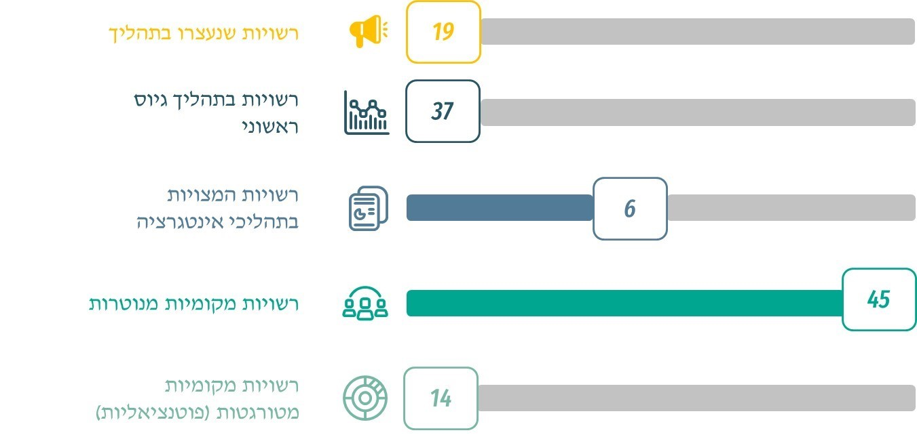
על פי נתוני מערך הדיגיטל הלאומי, בעיבוד משרד מבקר המדינה.

מהתרשים עולה כי 19 רשויות מקומיות (כ-16%) שביקשו להצטרף לשירות של מרכז השליטה והבקרה הממשלתי למול איומי סייבר (GSOC) נעצרו במהלך תהליך ההצטרפות בשל חסמים שונים כגון כשל ניהולי, היעדר משאבים, מחסור בתשתית מתאימה ועמדת יועמ"ש הרשות המקומית; 37 רשויות מקומיות (כ-30%) שביקשו להצטרף לשירות מצויות בתהליך גיוס ראשוני; 6 רשויות מקומיות (כ-5%) מהרשויות המקומיות שביקשו להצטרף לשירות מצויות בתהליך אינטגרציה; 14 רשויות מקומיות (כ-12%) מהרשויות המקומיות נמצאו כבעלות פוטנציאל להצטרפות לשירות, ומערך הדיגיטל מתכנן לצרף אותן בטווח הזמן הקרוב; ו-45 רשויות מקומיות (כ-37%) שהצטרפו לשירות כבר מנוטרות ונמצאות במצב פעיל.

בביקורת המעקב עלה כי מתוך הרשויות המקומיות שנבדקו הצטרפו לשירות הרשויות ובהן רשות א, רשות ג, רשות ב ורשות ה. עוד נמצא כי רשות ד לא הצטרפה לשירות הניטור של מרכז השליטה והבקרה הממשלתי למול איומי סייבר. יצוין כי מרכז השליטה והבקרה הממשלתי פועל ללא הפסקה ומסייע בזיהוי ומניעה של אירועי סייבר. הרשויות המקומיות יכולות כיום להתחבר אליו ללא תשלום, בשלב זה, לאחר הקמת תשתית מינימלית שעליהן להתקין במערכות המידע שלהן בעלות סמלית, ובכך לשפר באופן ניכר את מוגנותן מפני תקיפות סייבר.

משרד מבקר המדינה ממליץ לרשות ד ולכלל הרשויות המקומיות שלא הצטרפו לשירות של מערך השליטה והבקרה הממשלתי לבחון את האפשרות להצטרף אליו.

השתתפות בפרויקט ה-50 של מערך הדיגיטל

הנושא המפורט להלן נבדק לראשונה במסגרת ביקורת זו

מערך הדיגיטל מקדם פרויקט שבמסגרתו תונגש חבילת שירותים לקידום יכולות בתחום הגנת הסייבר והפרטיות עבור עד 50 רשויות מקומיות המחוברות למרכז השליטה והבקרה הממשלתי למול איומי סייבר או מצויות בהליכי חיבור אליו. כמפורט בהנחיית מערך הדיגיטל 1.8.3 בנושא "הנגשת שירותי ה-SOC הממשלתי לרשויות המקומיות", מטרת פרויקט ה-50 היא לשפר את היכולות של הרשויות המקומיות בהתמודדות עם סיכונים הנובעים מחולשות סייבר ובמניעת מתקפות סייבר. חבילת השירותים שניתנת בפרויקט כוללת בדיקת חדירה תשתיתית ואפליקטיבית, סקר סיכונים טכנולוגי שמבוצע ברשת המחשוב של הרשות המקומית, מיפוי מאגרי מידע עדכני והכנה לתקן ISO27001, שמשמעותו בין היתר היא עמידה מלאה בהוראות תקנות אבטחת המידע.

בביקורת המעקב נמצא שמתוך חמש הרשויות שנבדקו ארבע הצטרפו לפרויקט ה-50 של מערך הדיגיטל - הרשויות ובהן רשות ג, רשות ב, רשות ה ורשות א - ובכך פועלות כדי לשפר את אבטחת המידע שלהן באופן משמעותי. יצוין כי חבילת השירותים תורמת לקידום מוכנות הרשויות המקומיות בתחום הגנת הסייבר והפרטיות ומסייעת להן בעלות נמוכה בהתמודדות עם סיכונים הנובעים מחולשות סייבר ובמניעת מתקפות סייבר.

להלן מצב כל אחת מהרשויות שנבדקו בפרויקט, נכון לנובמבר 2025, על פי נתוני מערך הדיגיטל הלאומי:

תרשים 16: תמונת המצב של התקדמות הרשויות שנבדקו בפרויקט ה-50
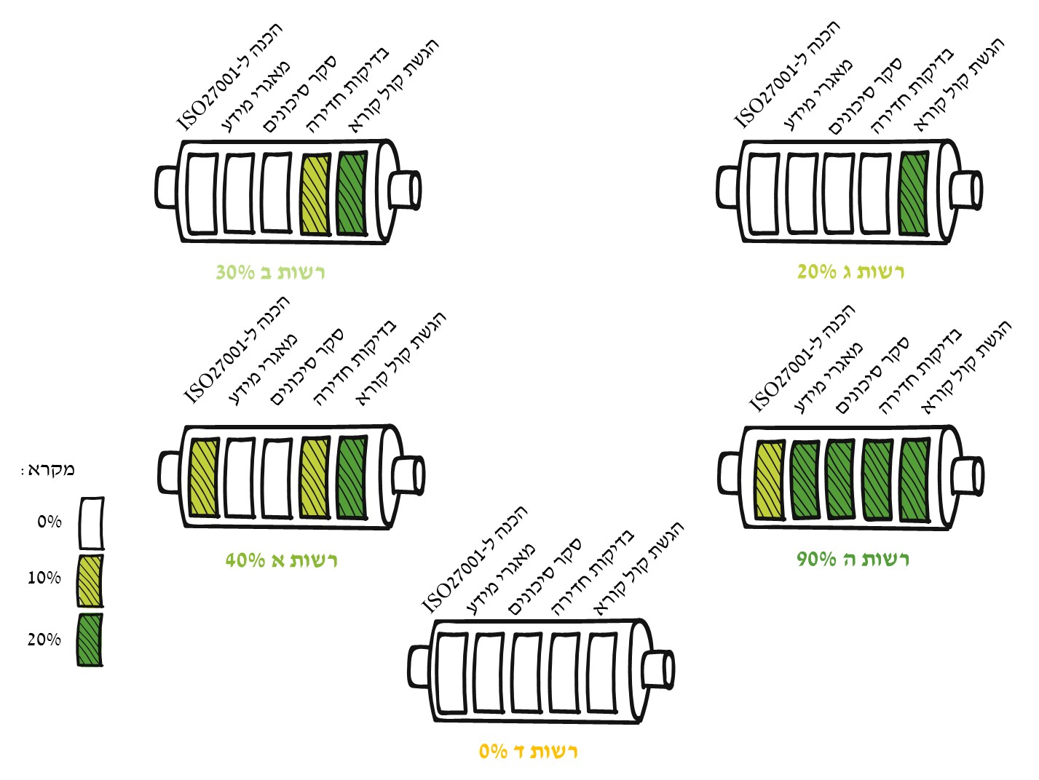
על פי נתוני מערך הדיגיטל, בעיבוד משרד מבקר המדינה.

מהתרשים עולה כי רשות א נמצאת ב-40% התקדמות, רשות ג נמצאת ב-20% התקדמות (כחלק מפרויקט ה-50), רשות ב נמצאת ב-30% התקדמות, רשות ה נמצאת ב-90% התקדמות, ואילו רשות ד אינה משתתפת בפרויקט.

משרד מבקר המדינה מציין לחיוב את הרשויות ובהן רשות א, רשות ג, רשות ב ורשות ה על הצטרפותן לפרויקט ה-50 של מערך הדיגיטל הלאומי. בכך הן פועלות כדי לשפר את אבטחת המידע שלהן באופן משמעותי.

רשות ה מסרה בתשובתה שהיא הרשות המקומית הראשונה בארץ שסיימה את פרויקט ה-50 בהצלחה יתרה ואף הוסמכה לתקן אבטחת המידע - ISO27001:2022 החל מנובמבר 2025.

מומלץ לכלל הרשויות המקומיות ובהן רשות ד לבחון את האפשרות להצטרף לפרויקט ה-50 ולפרויקטים דומים של מערך הדיגיטל שיהיו בהמשך. עוד מומלץ לרשויות מקומיות הלוקחות כבר חלק בפרויקט ה-50 ובהן רשות א, רשות ג ורשות ב לפעול להשלמת כלל השלבים שבתוכנית.

ביצוע של סקרי סיכונים ומבדקי חדירה או ביקורות תקופתיות

הביקורת הקודמת

בביקורת הקודמת בדק משרד מבקר המדינה אם הרשויות המקומיות ביצעו סקר לאיתור סיכוני אבטחת מידע (להלן - סקר סיכונים) ומבדקי חדירות במערכות המאגר (להלן - מבדקי חדירה), מדי 18 חודשים כנדרש בתקנות אבטחת מידע.

הליקוי בדוח הקודם: בביקורת הקודמת עלה כי הרשויות ובהן רשות ג ורשות ה ביצעו סקרי סיכונים בשנת 2021 ומבדקי חדירה בשנים 2021 ו-2020, בהתאמה. הרשויות ובהן רשות ב, רשות א ורשות ד לא ביצעו סקרי סיכונים או ביקורות תקופתיות.

ההמלצה בדוח הקודם: בדוח הקודם נקבע כי על העיריות רשות ב, רשות א ורשות ד לבצע ביקורות תקופתיות, רצוי במסגרת סקרי סיכונים, כדי למפות ולאתר את סיכוני אבטחת המידע ברשות ולהיערך בהתאם לממצאים שיועלו. עוד המליץ כי הרשויות ובהן רשות ב, רשות א ורשות ד יבצעו מבדקי חדירה, גם אם מאגרי המידע שלהן כפופים לרמת אבטחה בינונית.

תגובות הגופים המבוקרים לדוח הקודם ובדיווח על תיקון הליקויים

רשות ב: הרשות ציינה בתגובתה כי תפעל ליישם את ההמלצות בשנים 2022 ו-2023. בדיווח על תיקון ליקויים מסרה הרשות כי הכינה אבני דרך לתוכנית עבודה שתבוצע בחודשים הקרובים, והן מפורטות בנוהל אבטחת מידע שצורף לדיווח. התכנית כוללת חומת אש חדשה; מעבר לענן 365; הקמת שרת ניטור; הקמת שרת אנטי וירוס; הקמת שרת נוסף מרוחק; שדרוג שרת DC עם חלוקת הרשאות מעודכנת. לאחר ביצוע המשימות האלו תקיים הרשות סקר סיכונים באמצעות ספק חיצוני.

רשות א: הרשות ציינה בתשובתה שהיא נמצאת בהליך בחירת חברה לביצוע סקרי סיכונים ומבדקי חדירה, וממצאיהם ישמשו בסיס לתוכנית אסטרטגית רב-שנתית.

רשות ד: הרשות ציינה בתגובתה כי היא מתכוונת לפעול בשיתוף אשכול רשויות לתיקון הליקויים שהועלו בדוח, ובכלל זה לביצוע סקר סיכונים כנדרש. בדיווח על תיקון הליקויים מסרה רשות ד שקיימת התקשרות חדשה מול אשכול רשויות להכנת סקרי סיכונים במגוון תחומים ולביצוע מבחני חדירה למערכות המידע שלה.

ביקורת המעקב

רשות ב: הרשות מסרה כי טרם עשתה סקר סיכונים ומבדק חדירה, אך היא פועלת כדי להתכונן לכך, וכי במסגרת פרויקט ה-50 יבוצע סקר סיכונים ומבדק חדירה.

רשות א: עלה כי הרשות עשתה סקר סיכונים ומבדק חדירה בשנת 2022, ומבדק נוסף צפוי במסגרת פרויקט ה-50.

רשות ד: עלה כי רשות ד טרם עשתה סקר סיכונים ומבדק חדירה, אך התקשרה ביום 29.1.25 עם אשכול רשויות, בין היתר, כדי לעשות זאת.

בביקורת הקודמת עלה כי הרשויות ובהן רשות ב, רשות א ורשות ד לא ביצעו סקרי סיכונים או ביקורות תקופתיות. משרד מבקר המדינה קבע בדוח הקודם שעל הרשויות ובהן רשות ב, רשות א ורשות ד לבצע ביקורות תקופתיות, רצוי במסגרת סקרי סיכונים, כדי למפות ולאתר את סיכוני אבטחת המידע ברשות ולהיערך בהתאם לממצאים שיועלו. משרד מבקר המדינה המליץ כי רשות ב, רשות א ורשות ד יבצעו מבדקי חדירה, גם אם מאגרי המידע שלהן כפופים לרמת אבטחה בינונית. ברשות א הליקוי תוקן במידה רבה, וברשות ב וברשות ד הליקוי תוקן במידה מועטה. בביקורת המעקב עלה שרשות א עשתה סקר סיכונים ומבדק חדירה בשנת 2022 וכי היא מתעתדת לעשות זאת שוב במסגרת פרויקט ה-50. עם זאת, חלפו יותר מ-18 חודשים מאז סקר הסיכונים ומבדק החדירה הקודם. בביקורת המעקב עלה כי רשות ב טרם עשתה סקר סיכונים ומבדק חדירה, אך היא פועלת לעשות זאת במסגרת פרויקט ה-50, וכי רשות ד לא ביצעה סקרי סיכונים או ביקורות תקופתיות אך התקשרה עם אשכול רשויות לצורך קידום הנושא.

אי-ביצוע תדיר של סקרי סיכונים ומבדקי חדירה יכול לחשוף את הרשות המקומית לפגיעויות אבטחה שאינן מזוהות ולמתקפות סייבר העלולות ולהוביל לאובדן מידע או לדלף מידע שלה.

מידת תיקון הליקויים בקריטריון ביצוע של סקרי סיכונים ומבדקי חדירה או ביקורות תקופתיות

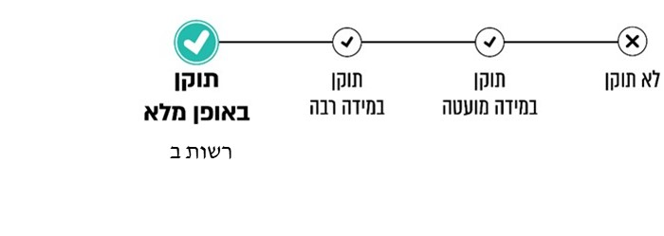
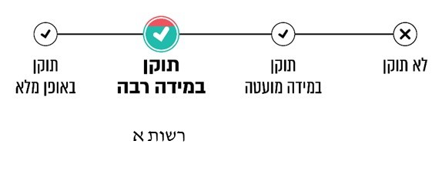
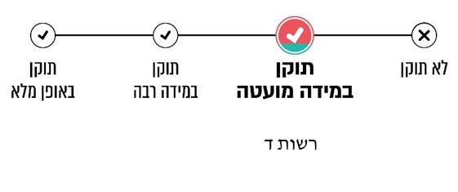
רשות ב מסרה בתשובתה שהיא פועלת בנושא במסגרת "פרויקט ה-50": סקר סיכונים בוצע והועבר לעיון משרד מבקר המדינה. מבדק חדירה בוצע וטיוטת הדוח תישלח למשרד מבקר המדינה בימים הקרובים, עם קבלתה מהחברה המלווה של מערך הדיגיטל הלאומי, והדוח הסופי יישלח גם הוא מייד עם קבלתו.

נכון למרץ 2026 רשות ב קיימה סקר סיכונים ומבדק חדירה במסגרת פרויקט ה-50 ובכך הליקוי תוקן באופן מלא.

רשות א מסרה בתשובתה שהיא מודעת לחשיבות ביצוע סקרי סיכונים, והרשות מחויבת לעשות ככל הנדרש לשם קבלת ההסמכה לתקן ISO 27001, וכן לשימורו בהמשך.

מומלץ שרשות א תמשיך לבצע בתדירות הנדרשת בדין את הביקורות התקופתיות שלה, רצוי במסגרת סקרי סיכונים ומבדקי חדירה, כדי למפות ולאתר את סיכוני אבטחת המידע שלה ולהיערך בהתאם לממצאים שיועלו.

על רשות ד לבצע ביקורות תקופתיות, רצוי במסגרת סקרי סיכונים, כדי למפות ולאתר את סיכוני אבטחת המידע שלה ולהיערך בהתאם לממצאים שיועלו. מומלץ לרשות ד לבצע מבדקי חדירה גם אם מאגרי המידע שלה כפופים לרמת אבטחה בינונית.

רשות ד מסרה בתשובתה כי במסגרת חוזה אספקת שירותי אבטחת מידע דרך אשכול, היא תבצע בשנת 2026 סקר סיכונים ומבדק חדירה בכל מחלקות ומשרדי הרשות.

צוות הביקורת ערך במהלך החודשים נובמבר - דצמבר 2025 ברשויות שנבדקו מבדק מדגמי בעניין כלל הנושאים הנוגעים לאבטחת מידע המפורטים בדוח המעקב. להלן הממצאים:

תרשים 17: מבדק מדגמי אבטחת מידע ברשויות המקומיות שנבדקו
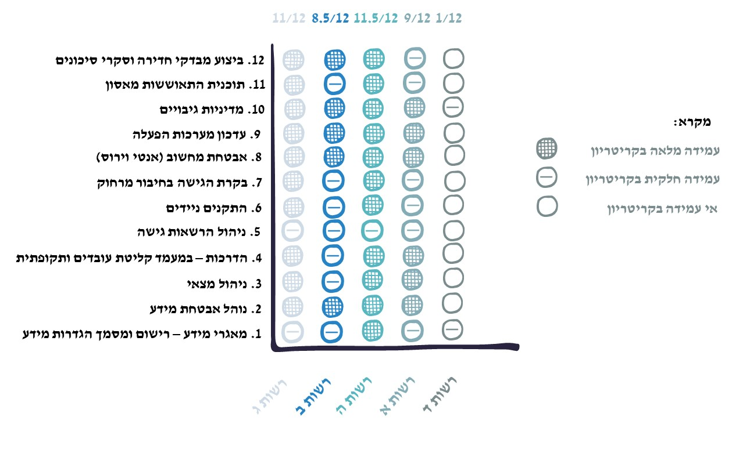
הוכן בידי משרד מבקר המדינה.

מהתרשים עולה כי במבדק רשות ה עמדה באופן כמעט מלא בכל הדרישות וקיבלה 11.5/12; רשות ג קיבלה 11/12; רשות א קיבלה 9/12; רשות ב קיבלה 8.5/12; ורשות ד קיבלה 1/12.

רשות א מסרה בתשובתה כי אגף מערכות מידע ברשות פועל באופן שוטף לזיהוי סיכוני אבטחת מידע, ולגיבוש המלצות מקצועיות לטיפול בהם. בהתאם לכך מועברות המלצות והצעות לשדרוג מערכות ההגנה והקשחת מערכות המידע לגורמי ההנהלה המוסמכים, לצורך קבלת החלטות והקצאת משאבים.

הרשות הדגישה כי יישום חלק מהצעדים בתחום אבטחת המידע מחייב אישור הנהלה והקצאת תקציב, ולכן ביצועם בפועל תלוי בהחלטות הגורמים המוסמכים ברשות.

מומלץ כי הרשויות המקומיות שנבדקו (רשות ב, רשות ג, רשות ה, רשות א ורשות ד) יפעלו מידית לשיפור הטיפול בתחומים בהם עלו ליקויים במסגרת הבדיקה המדגמית של אבטחת המידע שלהן.

סיכום

בדוח הקודם התריע מבקר המדינה כי בהיעדר ניהול מיטבי של מערכות המידע ברשויות המקומיות והגברת מוכנותן להגנה על המידע הנמצא בבעלותן ובחזקתן, הן יהיו חשופות למתקפות סייבר ולפרצות באבטחת המידע במערכות המידע. הדבר עלול להוביל לדליפת מידע, לרבות מידע רגיש, על תושביהן, לפגיעה בפרטיות, לפגיעה בתשתיות חיוניות ולאומיות ולחשיפה לנזקים כלכליים משמעותיים וכן לפגיעה במוניטין של הרשות המקומית ובאמון בה.

בדוח המעקב נבדק אם הגופים המבוקרים נקטו את הליך תיקון הליקויים הקבוע בדין, לרבות הקמת צוות לתיקון ליקויים, קביעת דרכים לתיקון הליקויים, מעקב אחר תיקון הליקויים ודיווח למשרד מבקר המדינה על תיקון הליקויים. כמו כן, נבדק אם ועדת הביקורת ברשויות המקומיות שנבדקו (העיריות חיפה, יוקנעם עילית, ראש העין ושפרעם והמועצה המקומית עין מאהל) דנה בדוח הקודם ופיקחה על הליך תיקון הליקויים. גם נבדק אם משרד הפנים ערך בקרה בנושא זה על הרשויות המקומיות האמורות במסגרת הדוחות המפורטים שלו ואם פעל בנושא מולן. נמצא שהרשות להגנת הפרטיות, עיריית חיפה ועיריית שפרעם קיימו את הליך תיקון הליקויים המלא כנדרש בחוק מבקר המדינה. נמצא שעיריית יוקנעם עילית והמועצה המקומית עין מאהל קיימו רק חלק מהליך תיקון הליקויים - דיווחו על תיקון הליקויים אך לא העבירו תיעוד לגבי הקמת צוות לתיקון ליקויים ודיוניו. נמצא שמשרד הפנים, מערך הסייבר הלאומי לא קיימו את הליך תיקון הליקויים כנדרש בדין. עוד נמצא שרק עיריית חיפה קיימה את הליך תיקון הליקויים הקבוע בפקודת העיריות, ועיריית ראש העין דנה באיחור ניכר בוועדת הביקורת שלה ובמועצת העירייה בדוח הקודם ובמעקב אחריו. נמצא שעיריות יוקנעם עילית, שפרעם והמועצה המקומית עין מאהל לא קיימו את הליך תיקון הליקויים לפי פקודת העיריות ופקודת המועצות המקומיות.

בביקורת הקודמת עלה עוד שמשרד הפנים ומערך הסייבר לא פעלו בשיתוף פעולה לקביעת אסטרטגיה כוללת לניהול מערכות המידע ברשויות המקומיות ולהנחייתן בדבר תוכנית רשותית אסטרטגית רב-שנתית. בהיעדר הנחיה מחייבת, כל רשות פעלה בתחום זה כרצונה, לפי תפיסתה ולפי סדרי העדיפויות שלה. מדוח המעקב עלה שעדיין קיימים פערים משמעותיים בתחום מערכות המידע בין הרשויות שנבדקו (עיריות חיפה, יוקנעם עילית, ראש העין ושפרעם והמועצה המקומית עין מאהל) וכי משרד הפנים טרם תיקן את הליקויים ולא יישם את ההמלצות שניתנו לו.

עם זאת, נמצא שמערך הסייבר ומערך הדיגיטל הלאומי נוקטים יוזמות ראויות לציון אל מול הרשויות המקומיות ומסייעים להן בהנחיה ובתמיכה שוטפת כדי לשפר את מוכנותן, מערך הסייבר בתחום הגנת הסייבר ומערך הדיגיטל הלאומי בתחום אבטחת המידע.

בביקורת הקודמת עלו ליקויים לגבי הסדרת מעמדם של בעלי התפקידים בתחום אבטחת המידע. עלו גם ליקויים שונים בתחום אבטחת המידע ברשויות המקומיות ובהם אלו: אי-מינוי מנהל אבטחת מידע ובעלי תפקידים אחרים בתחום מערכות המידע, היעדר נהלים הקשורים לאבטחת מידע ומאגרי מידע, היעדר רשימת מצאי של החומרה והתוכנה, התנהלות עם מערכות הפעלה לא-עדכניות וללא תוכנת אנטי וירוס, אי-ביצוע הדרכות לעובדים, היעדר תוכנית להתאוששות מאסון ואי-ביצוע סקרי סיכונים ומבדקי חדירה תקופתיים למיפוי הסיכונים.

בדוח המעקב עלה שהרשויות המקומיות תיקנו חלק מהליקויים וחל שיפור בניהול מערכות המידע שלהן. כך למשל, עיריית ראש העין הכפיפה את המנמ"ר למנכ"ל העירייה, ועיריית שפרעם פעלה כדי שיתאפשר למנמ"ר למלא את תפקידו בצורה מיטבית. כמו כן, כל הרשויות המקומיות שנבדקו (עיריות חיפה, יוקנעם עילית, ראש העין ושפרעם והמועצה המקומית עין מאהל) פעלו לתיקון הליקוי והכינו תוכנית עבודה אסטרטגית בתחום מערכות המידע. עם זאת, נמצא שקיימים ליקויים ופערים שטרם תוקנו. כך למשל, עיריית יוקנעם והמועצה המקומית עין מאהל פועלות ללא מנמ"ר; רשות ד טרם רשמה את מאגרי המידע שלה ואין לה רשימת מצאי של חומרה ותוכנה; במרבית הרשויות שנבדקו (ובהן רשות ג, רשות ד ורשות ב) יש מחשבים שמתאפשר בהם חיבור התקנים ניידים ללא הגבלה או ניטור, והן אינן פועלות לעדכון שוטף של מערכות ההפעלה. נמצא שרשות ב, רשות ג, רשות א ורשות ד לא הכינו תוכנית התאוששות מאסון. כמו כן, רשות ד לא ערכה סקר סיכונים ומבדקי חדירה מאז הדוח הקודם. על הרשויות המקומיות שנבדקו (רשות ג, רשות ב, רשות ה, רשות א ורשות ד) לפעול לתיקון הליקויים שעלו בביקורת המעקב.

מאז הדוח הקודם חלו שינויים בתחום האסדרה והנורמות החלות, שמשפיעים על נושא מערכות המידע ואבטחת המידע, כגון תיקון 13 לחוק הגנת הפרטיות, הקמת מערך הדיגיטל ועיגון מעמדה של הרשות להגנת הפרטיות בחוק. לכן בדוח המעקב נבדקו לראשונה נושאים חדשים: מינוי של ממונה על הגנת הפרטיות, הצטרפות הרשויות המקומיות לפרויקט ה-50 של מערך הדיגיטל וחיבור הרשויות למערך השליטה והבקרה הממשלתי (GSOC). נמצא שרשות ב, רשות ג, רשות ה ורשות א הצטרפו למערך השליטה והבקרה הממשלתי ולפרויקט ה-50 של מערך הדיגיטל הלאומי, המאפשר להן לשפר את אבטחת המידע שלהן באופן משמעותי. עוד נמצא שרשות ד לא הצטרפה לפרויקט ה-50 ולמרכז השליטה והבקרה הממשלתי למול איומי סייבר, ומומלץ לה ולכלל הרשויות המקומיות שטרם הצטרפו לפרויקט ה-50 (כ-138 רשויות מקומיות) לבחון את האפשרות להצטרף אליו.

השימוש במערכות מידע לניהול ענייני הרשויות המקומיות הפך לצורך לאומי בסיסי ומחויב המציאות. בנסיבות אלו, ברשויות המקומיות נבנים מאגרי מידע ומצטבר אצלן מידע אישי, שחלקו רגיש, על תושביהן ועובדיהן, ובכלל זה נתונים על הרגלי התושבים ועל צריכת שירותים, וכן מידע חיוני על הרשויות המקומיות עצמן, כגון לגבי תשתיות. מצב זה מחייב את הרשויות המקומיות לנקוט פעולות לשמירה על המידע שנאסף בידיהן ולאבטחתו, וזאת כדי למנוע מגורמים בלתי מורשים גישה לנתונים ולעשות בהם שימוש בלתי חוקי ומזיק. על הרשויות המקומיות לוודא שהן מנהלות את תחום מערכות המידע בצורה מיטבית, בהתאם להוראות החוק ובכפוף להנחיות משרד הפנים והרשות להגנת הפרטיות ובתמיכת מערך הסייבר ומערך הדיגיטל הלאומי; ועל משרד הפנים לפעול - בסיוע הרשות להגנת הפרטיות, מערך הסייבר ומערך הדיגיטל הלאומי - להנחיית הרשויות המקומיות בתחום ניהול מערכות המידע בהן בהתאם לתחומי סמכויותיו.

מבקר המדינה, דוח על הביקורת בשלטון המקומי (2022), ניהול מערכות מידע ברשויות מקומיות, עמ' 1345.
כינוי למומחה בתחום פריצות מחשבים ופריצות רשתות מחשבים - בעיקר במובן השלילי.
מערך הסייבר הלאומי, נייר מדיניות בנושא הגנת הסייבר ברשויות המקומיות (יולי 2020) (להלן - נייר מדיניות מערך הסייבר).
דוח "מלחמת חרבות ברזל - בממד הסייבר" שפרסם מערך הסייבר בדצמבר 2023.
מבקר המדינה, היערכות המדינה לאירועי סייבר ותפקודה במהלך מלחמת חרבות ברזל (הדוח טרם פורסם) (להלן - דוח הסייבר חרבות ברזל).
נייר מדיניות מערך הסייבר; מבקר המדינה, דוחות על הביקורת בשלטון המקומי לשנת 2021 (2021), שירותים מקוונים של רשויות מקומיות בשגרה ובחירום, עמ' 311 - 414.
מבקר המדינה, דוח שנתי 63ג (2012), "היבטים בתפקוד משרד הפנים כמאסדר של השלטון המקומי", עמ' 1223 (להלן - "דוח הביקורת על משרד הפנים").
חוק הגנת הפרטיות (תיקון 13), התשפ"ד-2024, ס"ח 1430.
חוק הגנת הפרטיות, התשמ"א-1981.
סעיף 7 לחוק יסוד: כבוד האדם וחירותו, ס"ח התשנ"ב, 150.
הגדרת מאגר מידע השתנתה במסגרת תיקון 13.
בתיקון 13 לחוק הגנת הפרטיות השתנתה ההגדרה ל"מידע אישי": "נתון הנוגע לאדם מזוהה או לאדם הניתן לזיהוי; לעניין הגדרה זו ,"אדם הניתן לזיהוי - "מי שניתן לזהותו במאמץ סביר, במישרין או בעקיפין, ובכלל זה באמצעות פרט מזהה, כגון שם, מספר זהות, מזהה ביומטרי, נתוני מיקום, מזהה מקוון, או נתון אחד או יותר הנוגע למצבו הפיזי, הבריאותי, הכלכלי, החברתי או התרבותי".
בתיקון 13 השתנתה ההגדרה ל"מידע בעל רגישות מיוחדת".
סעיף 7 לחוק הגנת הפרטיות הגדיר מנהל מאגר כ"מנהל פעיל של גוף שבבעלותו או בהחזקתו מאגר מידע או מי שמנהל כאמור הסמיכו לעניין זה". גם הגדרה זו השתנתה מהותית במסגרת תיקון 13.
ובהן חובת רישומם של מאגרי המידע בפנקס המנוהל בידי רשם מאגרי המידע, אחריות לאבטחת המידע השמור במאגר המידע ושמירת סודיותו של המידע והימנעות משימוש בו שלא למטרה שלשמה נמסר. סעיף 3 לחוק הגנת הפרטיות הגדיר מחזיק, לעניין מאגר מידע, "מי שמצוי ברשותו מאגר מידע דרך קבע והוא רשאי לעשות בו שימוש".
החלטת הממשלה 3611, "קידום היכולת הלאומית במרחב הקיברנטי" (7.8.11); החלטת הממשלה 2443, "קידום אסדרה לאומית והובלה ממשלתית בהגנת הסייבר" (15.2.15) (להלן - החלטת הממשלה 2443); החלטת הממשלה 2444, "קידום ההיערכות הלאומית להגנת הסייבר" (15.2.15); החלטת הממשלה 3270, "(1) איחוד יחידות מערך הסייבר הלאומי; (2) מתן פטור ממכרז למשרת ראש מערך הסייבר הלאומי; (3) הוספת משרת ראש מערך הסייבר הלאומי לתוספת לפי סעיף 23 לחוק שירות המדינה (מינויים); (4) קביעת שכר ותנאי שירות של ראש מערך הסייבר הלאומי" (17.12.17).
החלטת הממשלה 260, "תכנית להאצת השירותים הדיגיטליים לציבור ולקידום הלמידה הדיגיטלית ותיקון החלטת ממשלה" (26.7.20).
איומי סייבר מרכזיים לשנת 2025: מתקפות משולבות (היברידיות) - שילוב בין ממדי לחימה פיזיים, קינטיים וקוגניטיביים; השפעה זרה ולוחמה פסיכולוגית - קמפיינים אגרסיביים המופעלים על ידי מדינות; שימוש בבינה מלאכותית (AI) לתקיפה באמצעות נוזקות דינמיות המייצרות קוד זדוני או הונאות מתוחכמות שימוש ב- Deepfakeאו אוטומציה של מתקפות פישינג ממוקדות; מתקפות על תשתיות קריטיות ושרשראות אספקה תוך פריצה לספקי שירותים דיגיטליים.
השם הקודם היה מנהל מערכות מידע ראשי.
השם הקודם היה ממונה על שירותים דיגיטליים.
תפקיד חדש.
General Data Protection Regulation.
דברי הסבר להצעת חוק מבקר המדינה (תיקון מס' 33), התשס"א-2001, ה"ח 498; מבקר המדינה, דוחות על הביקורת בשלטון המקומי לשנת 2003 (2003),"תיקון ליקויים שהועלו בדוחות מבקר המדינה", עמ' 319; דוח שנתי 57ב (2007), "סדרי בחינה ותיקון של ליקויים שהעלה משרד מבקר המדינה", עמ' 157; בגץ 3989/11 תנועת נאמני הר הבית בארץ ישראל נ' ועדת הכנסת לביקורת המדינה (פורסם במאגר ממוחשב, 27.12.12), סעיף 11.
בג"ץ 9223/10 התנועה למען איכות השלטון בישראל נ' ראש הממשלה (פורסם במאגר ממוחשב, 19.11.12).
ה"ספר הירוק" של משרד הפנים הוא חוברת הנחיות מקצועיות רשמית, המופקת על ידי האגף לביקורת וחשבונות. החוברת מפרטת את הכללים, הדוחות והנהלים שלפיהם רואי החשבון המבקרים מבצעים את ביקורת החשבונות השנתית ברשויות המקומיות.
יצוין כי בדוחות המפורטים לא נדרש כי ייבדק הליך תיקון הליקויים גופו בהתאם לחוק מבקר המדינה.
מבקר המדינה, דוח שנתי 63ג (2012), "דוח הביקורת על משרד הפנים", עמ' 1211, 1275; דוחות על הביקורת בשלטון המקומי (2023), "המבקר ברשות המקומית - תפקידו והתנהלותו - ביקורת מעקב", עמ' 1586 - 1587.
מבקר המדינה, דוח על הביקורת בשלטון המקומי (2024), "אבטחת מידע של מערכות גבייה ברשויות המקומיות" (להלן - "אבטחת מידע), עמ' 1; היערכות המדינה לאירועי סייבר ותפקודה במהלך מלחמת חרבות ברזל (הדוח טרם פורסם).
מבקר המדינה, "אבטחת מידע", עמ' 1.
היערכות המדינה לאירועי סייבר ותפקודה במהלך מלחמת חרבות ברזל (הדוח טרם פורסם).
הקמת יחידה מגזרית לרשויות המקומיות במערך הדיגיטל הלאומי.
סמינרים והרצאות המתקיימים במרשתת.
מבקר המדינה, "דוח הביקורת על משרד הפנים", עמ' 1211, 1124.
מבקר המדינה, דוח על הביקורת בשלטון המקומי (יולי 2022), "ממשקי העבודה בין השלטון המקומי לשלטון המרכזי והשימוש בדיגיטציה", עמ' 55.
מבקר המדינה, דוח על הביקורת בשלטון המקומי (2025), "טיפול הרשויות המקומיות במבנים מסוכנים - ביקורת מעקב", עמ' 10.
סעיף 17ב1(א) לחוק הגנת הפרטיות.
בסעיף 17ב3(ג) לחוק הגנת הפרטיות נקבע שהממונה על הגנת הפרטיות לא יהיה כפוף לנושא משרה בגוף שבו הוא ממלא את תפקידו או בגוף אחר, אם מילוי התפקיד או הכפיפות עלולים להעמידו בחשש לניגוד עניינים במילוי תפקידיו לפי חוק זה. בסעיף 3(1) לתקנות אבטחת מידע נקבע שהממונה על אבטחת מידע יהיה כפוף ישירות למנהל מאגר המידע או למנהל פעיל של בעל המאגר או המחזיק בו, לפי העניין, או לנושא משרה בכירה אחר הכפוף ישירות למנהל המאגר.
CERT (Computer Emergency Response Team) הוא מרכז לטיפול באירועי סייבר הכפוף למערך הסייבר.
הקריטריונים העיקריים לאומדן החוסן הם קיום מערכות הגנת סייבר, חומת אש פעילה וחיבור למערך השליטה והבקרה הממשלתי (SOC).
הנתונים נכונים למועד סיום הביקורת בנובמבר 2025.
מסמכי הגדרות מאגרי מידע: מאגר מרכז מצוינות עירוני; מרכז משאבי אנוש; מאגר גני ילדים; מאגר הודעות לתושב; מאגר מוקד; מאגר פסיכולוגי; מאגר מרשם אוכלוסין.
בתקנה 7(ג) לתקנות אבטחת המידע נקבע בעניינו של מאגר מידע שחלה עליו רמת אבטחה בינונית או גבוהה כי יש לקיים בקרב בעלי הרשאות לשימוש במאגר פעילות הדרכה תקופתית אחת לשנתיים לפחות.
בשונה מהביקורת הקודמת בה נבדקו בקרות הגישה בחדרי שרתים, בביקורת המעקב ניתן דגש לבדיקת בקרות הגישה לחדרי המשרדים ברשויות המקומיות שנבדקו.
מערכת כזו מכונה מערכת EOL - End of Life.
לא כולל מערכת החינוך ומחשבים ניידים.
BCP - Business Continuity Plan; DRP - Disaster Recovery Plan; דהיינו, תוכנית התאוששות מאסון ותוכנית המשכיות עסקית לארגון.
פרויקט ממשלתי רחב היקף להעברת מחשוב הממשלה לתשתיות ענן ציבורי.
בתשובת מערך הסייבר הלאומי נמסר כי מתוכן 115 רשויות מקומיות מחוברות לשירותי שליטה ובקרה דרך ספק פרטי, כך שרק 23 רשויות מקומיות (9%) אינן מחוברות לשירותי שליטה ובקרה כלל.
Domain Controller - שרת מרכזי שמנהל את הרשת, מאמת משתמשים ומעניק להם הרשאות גישה למשאבים השונים.

